Алматинский технологический университет

УДК 637.143.2 На правах рукописи

АРАЛБАЕВ НУРБЕК АМАНОВИЧ

Исследование и разработка технологии сухих молочных продуктов на основе верблюжьего молока

6D072700 – «Технология продовольственных продуктов»

Диссертация на соискание степени
доктора философии (PhD)

Научный консультант:
доктор технических наук,
профессор АТУ Диханбаева Ф.Т.
АТУ, Казахстан

Зарубежный научный
консультант:
PhD, профессор
Юс Аниза Бинти Юсоф
Университет Путра Малайзия,
Малайзия

Республика Казахстан
Алматы, 2022
СОДЕРЖАНИЕ

 | НОРМАТИВНЫЕ ССЫЛКИ |  | 4
 | ОБОЗНАЧЕНИЯ И СОКРАЩЕНИЯ |  | 5
 | ВВЕДЕНИЕ |  | 6
1 | ОБЗОР ЛИТЕРАТУРЫ |  | 10
1.1 | Производство верблюжьего молока в мире |  | 11
1.2 | Пищевая ценность и физико-химические свойства верблюжьего молока |  | 12
1.3  1.4  1.4.1  1.4.2  1.4.3  1.5  1.6  1.7 | Теоретические основы консервирования пищевых продуктов и молока  Сушка как метод консервирования молока  Распылительная сушка  Сублимационная сушка  Распылительно-сублимационная сушка  Виды сухих молочных продуктов  Физико-химические свойства сухого молока  Условия хранения и дефекты сухого молока  Выводы по первому разделу |  | 14  17  19  23  28  31  34  36  37
2  2.1  2.2  2.3  3  3.1  3.2  4  4.1  4.2  4.3  5  5.1  5.2  5.3  5.4  5.5  5.6  5.7  5.7.1  5.7.2  5.8 | ОРГАНИЗАЦИЯ ЭКСПЕРИМЕНТА, ОБЪЕКТЫ И МЕТОДЫ ИССЛЕДОВАНИЙ  Организация работы и схема проведения теоретических и экспериментальных исследований  Объекты исследований  Методы исследований  Выводы по второму разделу  ЭКСПЕРИМЕНТАЛЬНОЕ ОБОСНОВАНИЕ ВЫБОРА МОЛОЧНОГО СЫРЬЯ И ИЗУЧЕНИЕ ЕГО ФИЗИКО-ХИМИЧЕСКИХ ПОКАЗАТЕЛЕЙ  Определение химического состава верблюжьего молока Определение аминокислотного состава верблюжьего молока  Выводы по третьему разделу  РАЗРАБОТКА ТЕХНОЛОГИИ ПРОИЗВОДСТВА СУХИХ МОЛОЧНЫХ ПРОДУКТОВ НА ОСНОВЕ ВЕРБЛЮЖЬЕГО МОЛОКА – СУХОГО ЦЕЛЬНОГО ВЕРБЛЮЖЬЕГО МОЛОКА И СУХОГО ШУБАТА  Выбор технологических параметров подготовки верблюжьего молока и шубата до сушки  Разработка технологии производства сухого цельного верблюжьего молока и сухого шубата распылительной сушки  Разработка технологии производства сухого цельного верблюжьего молока и сухого шубата сублимационной сушки  Выводы по четвертому разделу  ИССЛЕДОВАНИЕ КАЧЕСТВЕННЫХ ПОКАЗАТЕЛЕЙ СУХОГО ЦЕЛЬНОГО ВЕРБЛЮЖЬЕГО МОЛОКА И СУХОГО ШУБАТА  Определение органолептических показателей сухого цельного верблюжьего молока и сухого шубата  Определение химического состава сухого цельного верблюжьего молока и сухого шубата  Определение аминокислотного состава сухого и восстановленного цельного верблюжьего молока и шубата  Определение физических свойств сухого цельного верблюжьего молока и сухого шубата  Определение цвета и морфологии поверхности частиц сухого цельного верблюжьего молока и сухого шубата  Определение микробиологических показателей сухого цельного верблюжьего молока и сухого шубата  Обработка экспериментальных данных и математическое обоснование выбора технологических параметров  Моделирование технологических параметров при распылительной сушке цельного верблюжьего молока  Моделирование технологических параметров при распылительной сушке шубата  Расчет экономической эффективности производства сухого цельного верблюжьего молока и сухого шубата  Выводы по пятому разделу  ЗАКЛЮЧЕНИЕ  СПИСОК ИСПОЛЬЗОВАННЫХ ИСТОЧНИКОВ  ПРИЛОЖЕНИЕ А – Документ, подтверждающий новизну (патент)  ПРИЛОЖЕНИЕ Б – Протоколы испытаний  ПРИЛОЖЕНИЕ В – Нормативная документация  ПРИЛОЖЕНИЕ Г – Акт дегустации  ПРИЛОЖЕНИЕ Д – Акт внедрения в производство |  | 39  39  40  41  44  46  46  47  49  50  50  51  57  60  61  61  63  65  72  75  80  82  83  92  99  102 104  106
 | ПРИЛОЖЕНИЕ Е – Сертификат о зарубежной стажировке

НОРМАТИВНЫЕ ССЫЛКИ

В настоящей диссертации использованы ссылки на следующие нормативные документы:
СТ РК 166-2015 Молоко верблюжье для переработки. Технические условия
СТ РК 117-2015 Шубат. Общие технические условия
ТР ТС 033/2013 Технический регламент Таможенного союза «О безопасности молока и молочной продукции»
ГОСТ 3624-92 Молоко и молочные продукты. Титрометрические методы определения кислотности

ГОСТ 25179-2014 Молоко и молочные продукты. Методы определения массовой доли белка

ГОСТ 5867-90 Молоко и молочные продукты. Методы определения жира

ГОСТ 3625-84 Молоко и молочные продукты. Методы определения плотности

ГОСТ 30519-97 Продукты пищевые. Методы выявления бактерий рода Salmonella

ГОСТ 30347-2016 Молоко и молочная продукция. Методы определения Staphylococcus aureus (с Поправкой)

ГОСТ 32031-2012 Продукты пищевые. Методы выявления бактерий Listeria Monocytogenes

ГОСТ 33629-2015 Консервы молочные. Молоко сухое. Технические условия (с Поправками)
М04-72-2011 Методика измерений содержания свободных форм водорастворимых витаминов в премиксах, витаминных концентратах, смесях и добавках, в том числе жидких, методом капиллярного электрофореза с использованием системы капиллярного электрофореза «Капель-105/105М».

ОБОЗНАЧЕНИЯ И СОКРАЩЕНИЯ

АПК – Агропромышленный комплекс
РК – Республика Казахстан
АТУ – Алматинский технологический университет
УПМ – Университет Путра Малайзия
КазНАИУ – Казахский Национальный Аграрный Исследовательский Университет
ИУЦ – Инновационный учебный центр
США – Соединенные Штаты Америки
СВ – сухое вещество
СОМО – сухой обезжиренный молочный остаток
СМ – сухое молоко
СОМ – сухое обезжиренное молоко
СЦМ – сухое цельное молоко
ЗЦМ – заменитель цельного молока
СВМ – сухое верблюжье молоко
СЦВМ – сухое цельное верблюжье молоко
СШ – сухой шубат
ВВМ – восстановленное верблюжье молоко
ВШ – восстановленный шубат
КИПиА – контрольно-измерительные приборы и автоматика
PV – величина перекиси
NPN – небелковый азот
UHT – ультрапастеризация
АОХА – ассоциация официальных химиков-аналитиков
ГОСТ – государственный стандарт
СТ – стандарт
СТО – стандарт организации
ВЭЖХ – высокоэффективная жидкостная хроматография
КМАФАнМ – количество мезофильных аэробных и факультативно анаэробных микроорганизмов
КОЕ – колониеобразующие единицы
БГКП – бактерии группы кишечных палочек
НД – нормативные документы
ФОТ – фонд оплаты труда

ВВЕДЕНИЕ

Актуальность темы исследования. В настоящее время мировой молочный рынок активно развивается, расширяя ассортимент выпускаемой продукции. Разрабатываются новые виды молочных продуктов с использованием различного вида сырья и методов его переработки.
Территория Казахстана на четверть характеризуется как степные земли, другая четверть являются предгорными районами, а половина рассматривается как полупустынные и пустынные территории, где верблюдоводство занимает особую роль в развитии АПК страны. По состоянию на конец 2019 года в Казахстане поголовье верблюдов насчитывает более 219 тыс. голов [1] и назревает необходимость наладки промышленной переработки верблюжьего молока в экспорт-ориентированную продукцию. Для достижения этой цели также нужно увеличить объемы производства верблюжьего молока, которая в настоящее время находится на низком уровне и модернизировать способы его переработки.
Верблюжье молоко по качественному и количественному содержанию белков и биологической ценности, идентичен к женскому молоку. Поэтому его можно отнести к альбуминовой группе. Также верблюжье молоко является гипоаллергенным – под действием ферментов в желудочно-кишечном тракте организма оно расщепляется на мелкие хлопья, которые легко перевариваются. Физико-химические, функциональные и лечебно-профилактические свойства верблюжьего молока были исследованы отечественными учеными, такими как Сеитов З.С., Шарманов Т.Ш., Алимарданова М.К., Чоманов У.Ч., Шингисов А.У., Тултабаева Т.Ч., Серикбаева А.Д., Диханбаева Ф.Т. и др.
В концепциях реализации Региональной программы развития АПК Государственной программы развития АПК РК на 2017-2021 годы, рассмотрены развитие МТФ и субсидирование молочного верблюдоводства [2]. Также в рамках визита Главы государства в Китай в сентябре 2019 года были подписаны документы по экспорту животноводческой, молочной продукции и шерстяного сырья. В частности, подписан протокол, предоставляющий возможность экспортировать сухое верблюжье молоко, а также продукцию из овечьего, коровьего, козьего и верблюжьего молока.
Общеизвестно, что молоко относится к скоропортящимся продуктам, даже в охлажденном виде срок его хранения составляет несколько часов. Переработка молока в сухое молоко продлевает его срок хранения и позволяет сохранить его физико-химические качества без существенных потерь даже при комнатной температуре. Исследованиями процессов сушки верблюжьего и кобыльего молока занимаются как отечественные (Чоманов У.Ч., Шингисов А.У., Синявский А.Ю. и др.), так и зарубежные ученые.
В связи с вышеизложенным, консервирование и производство сухого цельного верблюжьего молока и сухого шубата является актуальной задачей не только для обеспечения населения ценными молочными продуктами в независимости от времени года, но также имеет большой экспорт-ориентированный потенциал.
Целью диссертационной работы является разработка технологии производства сухого цельного верблюжьего молока и сухого шубата с улучшенными физическими характеристиками и сохранением пищевой и биологической ценности.
Задачи исследований:
- обоснование выбора верблюжьего молока в качестве исходного сырья;
- исследование физико-химических показателей верблюжьего молока и шубата;
- отработка технологических параметров распылительной и сублимационной сушки верблюжьего молока и шубата;
- разработка технологии производства сухого цельного верблюжьего молока и сухого шубата;
- исследование органолептических, физико-химических и микробиологических показателей сухого цельного верблюжьего молока и сухого шубата;
- разработка и утверждение нормативной документации на сухое цельное верблюжье молоко и сухой шубат;
- проведение апробации и внедрение технологии производства сухого цельного верблюжьего молока и сухого шубата;
- определение экономической эффективности производства сухого цельного верблюжьего молока и сухого шубата.
Объектами исследования являются верблюжье молоко и шубат Camelus dromedarius, полученные из верблюдоводческого хозяйства ТОО «Дәулет-Бекет», расположенного в с. Акши Илийского района Алматинской области.
Научная новизна исследования:
- в результате исследования обоснована возможность применения методов распылительной и сублимационной сушки для производства сухого цельного верблюжьего молока и сухого шубата;
- установлены зависимости таких физических свойств сухого верблюжьего молока и сухого шубата, как индекс растворимости и абсорбции, гигроскопичность, насыпная плотность и плотность после утряски, активность воды, липкость и размеры частиц от параметров распылительной сушки;
- определены морфологии поверхности частиц и цвет сухого цельного верблюжьего молока и сухого шубата;
- по результатам микробиологических исследований установлено, что срок годности сухого цельного верблюжьего молока и сухого шубата составляют более 6 месяцев;
- подобраны оптимальные технологические параметры распылительной (температура на входе 150^{о}С, скорость подачи 30 мл/мин) и сублимационной сушки (температура -55±1^{о}С, вакуум 4*10⁻⁵ кПа, 24 ч) для производства сухого цельного верблюжьего молока и сухого шубата с улучшенными физическими свойствами;
- разработаны технологии производства сухого цельного верблюжьего молока и сухого шубата с использованием распылительной и сублимационной сушки;
- проведена комплексная оценка биологической и пищевой ценности сухого цельного верблюжьего молока и сухого шубата и обнаружено, что после восстановления наибольшее сохранение аминокислотного состава были у образцов сублимационной сушки.
Практическая значимость и ценность работы. Разработана технология производства сухого цельного верблюжьего молока и сухого шубата. Получен патент на полезную модель РК «Способ получения сухого цельного верблюжьего молока» (№4798 от 17.03.2020г). Разработан и утвержден стандарт организации на сухое цельное верблюжье молоко СТ ТОО 161140015749-01-2019.
Разработанная технология производства сухого цельного верблюжьего молока апробирована и внедрена в производство на производственной площадке ТОО «LF Company» (Жамбылская область, Жуалынский район, с. Бауыржан Момышулы, ул. Жибек Жолы, 3б).
Основные положения, выносимые на защиту диссертационной работы:
- обоснование применения методов распылительной и сублимационной сушки для производства сухого цельного верблюжьего молока и сухого шубата;
- технологии производства сухого цельного верблюжьего молока и сухого шубата;
- физико-химические и микробиологические показатели, пищевая и биологическая ценность сухого цельного верблюжьего молока и сухого шубата;
Личный вклад автора заключается в постановке необходимых задач, сборе и анализе литературных данных, самостоятельном выполнении теоретических и экспериментальных исследований, проведении статистической обработки полученных данных, разработке технологии производства сухого цельного верблюжьего молока и сухого шубата, публикации результатов в научных изданиях, проведении промышленной апробации разработанной технологии производства и разработке нормативной документации. Исследовательские работы выполнялись в лабораториях и Научном центре безопасности Алматинского технологического университета, лабораториях Университета Путра Малайзия (Малайзия) и ИУЦ «Инновационный научно-образовательный центр технологии и качества пищевых продуктов» Казахского национального аграрного исследовательского университета.
Научная концепция диссертационной работы утверждается следующими научными принципами:
- дополнение новыми принципами технологии производства сухих молочных продуктов из верблюжьего молока, применяя методы распылительной и сублимационной сушки;
- сравнительный анализ физико-химических свойств, аминокислотного и витаминного состава, микробиологических показателей готовых продуктов – сухого цельного вербльюжего молока и сухого шубата и их изменения в зависимости от применяемых технологических параметров и выбора метода сушки верблюжьего молока;
- определение оптимальных технологических параметров и режимов распылительной и сублимационной сушки, путем применения математического моделирования для получения сухих молочных продуктов с улучшенными физическими свойствами; проведение производственной апробации.
Апробация работы. Результаты исследовательской работы были представлены в 7 международных и 2 республиканских научно-практических конференциях: Международная научно-практическая конференция молодых ученых «Научный взгляд молодых: поиски, инновации в АПК», КазНАУ, г. Алматы, 2017г; Республиканская научно-практическая конференция молодых ученых «Наука. Образование. Молодежь», посвященной 60-летию Алматинского технологического университета, АТУ, г. Алматы, 2017г; Международная научно-практическая конференция «Инновационное развитие пищевой, легкой промышленности и индустрии гостеприимства», посвященной 60-летию Алматинского технологического университета, АТУ, г. Алматы, 2017г; Республиканская научно-практическая конференция молодых ученых «Наука. Образование. Молодежь», АТУ, г. Алматы, 2018г; Международная научно-практическая конференция «Инновационные технологии и безопасность пищевых продуктов», г. Краснодар, 2018г; Международная научно-практическая конференция «Продукты питания, как фактор формирования здоровья нации: проблемы регионов и пути их решения», г. Улан-Удэ, 2018г; Международная научно-практическая конференция «Инновационное развитие пищевой, легкой промышленности и индустрии гостеприимства», АТУ, г. Алматы, 2018г; Международная научно-практическая конференция «Инновационное развитие пищевой, легкой промышленности и индустрии гостеприимства», АТУ, г. Алматы, 2019г; 7th International youth conference «Perspectives of science and education».
Публикации. Основные научные результаты диссертационной работы представлены в 18 научных публикациях, в том числе в журнале, входящего в базу данных Scopus («Eastern-European Journal of Enterprise Technologies», CiteScore – 2,0, процентиль – 42), 3 – в изданиях, рекомендованных Комитетом по обеспечению качества в сфере науки и высшего образования Министерства науки и высшего образования РК, 9 – в материалах международных и республиканских научно-практических конференции РК, СНГ и дальнего зарубежья.
Структура и объем работы. Диссертационная работа состоит из введения, 5 разделов, заключения, списка использованной литературы, включающего 145 наименований. Работа изложена на 116 страницах машинописного текста, содержит 23 таблиц, 45 рисунков, 5 приложения.

1 ОБЗОР ЛИТЕРАТУРЫ

Молоко среди продуктов питания занимает особое место как постоянный и важнейший источник большинства витаминов, аминокислот и высших жирных кислот, которые имеются в природе. В молоке находятся почти все жирорастворимые и водорастворимые витамины, известные в природе. Большую роль играют содержащиеся в молоке иммунные тела, которые повышают устойчивость организма к инфекционным заболеваниям, что особенно важно для детей.
С глубокой древности молоко используется не только для питания, но и в лечебных целях. Следует отметить, что белки в молоке находятся в растворенном состоянии, поэтому легко перевариваются протеолитическими ферментами пищеварительного тракта. Усвояемость белков молока составляет 96‐98% [3].
Заслуженной популярностью пользуются у миллионов людей различных стран мира кисломолочные напитки, т. е. молоко, сквашенное различными видами молочнокислых бактерий. Кисломолочные продукты и, в частности, напитки имеют многовековую историю. Народы Греции и Рима, Индии и Ближнего Востока, Закавказья и Азии уже в далекой древности употребляли кисломолочные напитки, которые изготавливались из коровьего, овечьего, кобыльего и верблюжьего молока [4].
В последние годы в результате поддержки правительством РК малого и среднего крестьянского и фермерского хозяйства ежегодно увеличиваются поголовья сельскохозяйственных животных: коров, кобылиц, верблюдиц, овец, коз и др. В результате этого крестьянскими и фермерскими хозяйствами круглогодично обеспечиваются потребности населения в молоке и молочных продуктах [5].
Молоко, в зависимости от содержания жира, белка и некоторых других факторов, подразделяются на различные типы и виды. Продукцию, представленную на рынке, можно классифицировать по виду животного. Во всем мире используют молоко самых различных животных: коровье, верблюжье, козье, кобылье, овечье, оленье, буйволиное и ослиное.
Основная доля молочных продуктов, присутствующих на мировых рынках, изготавливается из коровьего молока. Однако, тем не менее, с глубокой древности верблюжье молоко ценится не только за питательность, но и за лечебные свойства. Многие авторы исследовали микробиоты национальных молочнокислых продуктов, в том числе шубата [6]. Также ученые установили, что верблюжье молоко способствует стабилизации сахарного диабета, т. к. в нем содержится высокая концентрация инсулина. Терапевтическую ценность верблюжьего молока при лечении язвы желудка и гепатита исследовали академик Шарманов Т.Ш. и сотрудники [7]. Также ученые [8] провели успешные лечения хронического энтерита и дисбактериоза кишечника с применением верблюжьего молока.

Однако молоко представляет собой высокопитательную среду для развития микроорганизмов и подвергается бактериальной и ферментативной порче. В результате через несколько часов после доения необработанное молоко начинает портиться. Такие проблемы усугубляются ростом бактерий в сыром молоке в результате отсутствия санитарных методов производства молока и последующей обработки.
Молоко является питательной средой для микроорганизмов, поэтому для предотвращения их роста и развития, необходимо подвергать молоко консервированию. Общеизвестные способы продления срока годности молока в настоящее время – это тепловая обработка (обработка при высокой и низкой температуре) и консервирование (сгущение, сушка). СЦМ является природным источником сухих веществ молока (включая молочный жир), при добавлении воды легко восстанавливается, а также снижает расходы при транспортировке и хранении. Кроме того, удаление свободной воды при сушке молока тормозит рост микроорганизмов, тем самым продлевая срок хранения сухого молока от нескольких месяцев до года. Средний химический состав СЦМ (в зависимости от вида животных и способа сушки) следующий: содержание влаги – 2,0-4,5%, жиры – 26,0-28,5%, белки – 24,5-27,0%, углеводы – 36,0-38,5% и зола – 5,5-6,5% [9].
Сухие молочные продукты используются как в виде готовой продукции – для непосредственного потребления в пищу, так и в качестве сырья – для производства различных молочных продуктов и кондитерских изделий [10].

1.1 Производство верблюжьего молока в мире
Во многих странах, где имеются засушливые зоны, пустынные и полупустынные территории, верблюды (Camelus dromedarius) играют значительную роль в образе жизни многих общин вследствие их адаптации к неблагоприятным климатическим условиям, обеспечивая местное население молоком, мясом, а также в качестве вьючного транспорта [11]. Верблюжье молоко с древних времен использовалось не только в виде повседневной еды, но также в качестве лекарственного средства для лечения различных заболеваний [12]. Двугорбые верблюды (Camelus bactrianus) в основном встречаются в районах, где среднегодовая температура воздуха не превышает 21^{о}С [13]. Согласно данным Продовольственной сельскохозяйственной организации, в 2013г в мире насчитывалось 25,89 млн. голов верблюдов, из которых 89% – одногорбые верблюды, а остальные 11% – двугорбые. В настоящее время поголовье верблюдов выросло на 8% и составляет около 28 млн. голов и более половины из них сосредоточены в восточноафрикаских странах [14].
Согласно статистическим данным, производство верблюжьего молока в мире составляет около 5,3 млн. тонн в год, при этом лишь 1,3 млн. тонн потребляется людьми, а оставшееся количество идет на кормление верблюжат. Лактационный период верблюдиц длится от 8 до 18 месяцев, за это время она производит от 1000 до 2000 л молока [15]. Среднесуточная выработка молока колеблется от 3-10 л в период лактации. При этом суточное производство верблюжьего молока может быть увеличено до 20 л при условии улучшения кормления животных, наличия воды и должного ветеринарного ухода [16].
В зависимости от места обитания удой молока верблюдиц разнятся. При хорошем кормлении некоторые дромедары производили от 9 до 14 л молока в день и от 2722 до 3629 л в период лактации от 16 до 18 месяцев, тогда как в условиях пустыни средний выход лактации варьировалось от 1134 до 1588 л молока за 9 месяцев. В восточноафриканских странах среднесуточный удой молока верблюдиц составил 6,6 л. При этом на второй неделе лактации удой показал 21 л, снизившись до 4,80-2,21 л к шестнадцатой неделе лактации.
В зависимости от управления и условий окружающей среды, средняя продолжительность лактации у верблюда составляет 12 месяцев с диапазоном от 9 до 18 месяцев. Согласно исследованиям авторов, в среднем арабские верблюды могут производить до 2275 л молока в год. Среднесуточный удой верблюдиц в Пакистане составил 18,68 л, а среднегодовой показатель равнялся 5695 л при лактационном периоде 305 дней [17].
Согласно работам автора, в среднем верблюд может производить от 8 до 20 л молока в день, но в условиях интенсивного управления он может производить от 15 до 40 л в день. Установлено, что продолжительность лактации у верблюда варьируется от 9 до 18 месяцев [18].
Верблюдицы в Саудовской Аравии в среднем производили 16,6 л молока в день и 5331 л в течение 13-месячного периода лактации. Рекордные 12 000 л молока в год с периодом лактации от 9 до 18 месяцев показали верблюдицы некоторых районов Пакистана и Индии. Суточный надой молока варьируется от 3,5 л для верблюдов в условиях пустыни до 18 л для орошаемых земель. Далее сообщалось, что надои молока также различаются в зависимости от породы, режима кормления, стадии лактации, процедур отбора проб, а иногда и из-за аналитических процедур [19].
Значительный разброс в объеме производства верблюжьего молока можно объяснить методами, используемыми для определения количества надоя, высокой генетической разницы между особями, породой, условиями кормления и возрастом животного, частотой доения, устойчивостью, стадией и продолжительности лактации. В свою очередь частота доения во многом зависит от предложения и спроса на верблюжье молоко, времени года, количества дойных животных в стаде, а также от пола, возраста, состояния здоровья и наличия другого корма для верблюжат [20].

1.2 Пищевая ценность и физико-химические свойства верблюжьего молока
Пищевая ценность молока определяется содержанием белков, жиров, углеводов, витаминов, ферментов и минеральных веществ. В верблюжьем молоке содержатся большое количество летучих кислот, в особенности линолевая кислота, полиненасыщенные и мононенасыщенные жирные кислоты, которые играют важную роль в питании человека [21].
Верблюжье молоко считается богатым источником белка – в нем содержатся лизоцим, лактоферрин, лактопероксидаза, иммуноглобулины, а также протеин, определяющий пептидогликаны, который был обнаружен только в верблюжьем молоке [22]. Также было обнаружено, что в верблюжьем молоке содержится низкое количество β-казеина и отсутствует β-лактоглобулин, поэтому его могут потреблять люди, страдающие от аллергии на коровье молоко [23]. Лактоза верблюжьего молока, по сравнению с коровьим молоком, легко подвергается метаболизму, соответственно, его можно рекомендовать лицам с непереносимостью лактозы [24].
Содержание витамина С в верблюжьем молоке в три раза выше, чем в коровьем и полтора раза – чем в материнском. В исследованиях авторов в верблюжьем молоке было обнаружено высокое содержание таких минеральных веществ, как натрий, калий, железо, медь, цинк, селен и магний [25].
Согласно результатам, полученными Abdel-Hameid, который исследовал пищевую ценность верблюжьего молока, среднее значение содержания белков составило 4,02±0,1% и изменяющимся от 3±0,3% до 4,5±0,2%. Основным углеводом молока является молочный сахар – лактоза, его количество в верблюжьем молоке составило 3,8±0,1% и колебалось от 3,3±0,2% до 4,7±0,3%. Содержание влаги в верблюжьем молоке варьировали от 87,5±0,8% до 91,6±0,6% при среднем значении 89,5±0,4%. Среднее содержание жира в верблюжьем молоке составило 2,8±0,2% с изменениями в диапазоне от 2±0,1% до 3,4±0,3% [26].
Ученые, занимавшиеся исследованием пищевой ценности верблюжьего молока мавританского происхождения, получили следующие результаты: белки – 2,5±0,1%, лактоза – 4,91±0,61%, жиры – 2,92±0,59%, минеральные вещества – 1,3±0,0%, влага – 88,2±2,01%, кислотность – 16,1±1,2^{о}Т [27].
Также в работах по исследованию состава верблюжьего молока указываются, что содержание белков было 2,93±0,29%, лактозы – 3,12±0,81%, жиров – 2,64±0,40%, золы – 0,73±0,11% [28].
Согласно данным, полученным авторами при определении пищевой ценности верблюжьего молока с разных регионов Казахстана, жирность молока верблюдов-бактрианов (Camelus bactrianus) была выше, чем у дромедаров (Camelus dromedarius) – 6,67% и 5,94% соответственно. Также по сравнению с дромедарами, в молоке бактрианов содержатся больше витамина С (177 мг*л⁻¹ против 152 мг*л⁻¹), кальция (1,30 г*л⁻¹ против 1,16 г*л⁻¹) и фосфора (1,07 г*л⁻¹ против 0,91 г*л⁻¹). Однако, йодный индекс (0,287) был выше в молоке дромадеров [29].
Физико-химические свойства молока определяются значением удельного веса, кислотности, вязкости, содержанием сухих и минеральных веществ, золы и органолептической оценкой. Данные о физических свойствах молока необходимы при разработке молочного оборудования, определении фальсификации молочных продуктов и оценки качества сырья. В работах авторов указано, что среднее значение удельного веса верблюжьего молока составило 1,015±0,001 (от 1,014 до 1,017), значение рН показало от 6,57 до 6,97, при среднем значении 6,77±0,07. Титруемая кислотность свежего верблюжьего молока была равна 18±0,1^{о}Т, при минимальной кислотности равной 12^{о}Т и максимальной – 20^{о}Т. Содержание СВ составило 9,74±0,49 г в 100 г верблюжьего молока. Количество золы варьировало от 0,85 до 1,0 г на 100 г молока и в среднем получилось 0,94±0,02 г [30].
Кислотность молока обусловлена его компонентами, такими как казеин, альбумин, цитраты, фосфаты и углекислый газ. С другой стороны, развитая кислотность обусловлена образованием молочной кислоты из лактозы за счет микробной активности. Согласно данным авторов, средняя титруемая кислотность верблюжьего молока составила 14,4±0,3^{о}Т, а рН был равен 6,3-6,6 [31]. В то же время некоторые авторы указывали, что кислотность верблюжьего молока была равна 15,4^{о}Т [32].
Одним из важных факторов, существенно влияющих на вязкость молока это – жирность. Влияние жиров на вязкость молока определяется их способностью связывать жировых шариков. Высокая вязкость верблюжьего молока объяснятся мелкими размерами этих жировых шариков. Вязкость верблюжьего молока была равна 1,77±0,016, при этом удельный вес составил 1,029 [31, p.255].
В данных, представленных Gansaikhan, физико-химические свойства верблюжьего молока были следующими: бактрианы/дромедары – удельный вес – 1,014/1,017, рН – 6,43/6,77, СВ – 14,23/12,74%, зола – 0,8/0,7% [31, p.256].
Elhosseny в своих исследованиях свежего верблюжьего молока приводит такие результаты: титруемая кислотность – 16±0,4^{о}Т, рН – 6,52±0,03, СВ – 11,65±0,36%, зола – 0,7±0,01 [34].
В своих работах Abbas упоминал, что содержание компонентов, определяющих физико-химические свойства верблюжьего молока были следующими: рН 6,61±0,03, титруемая кислотность – 16±0,8^{о}Т, СВ – 10,9±0,66%, СВ без жиров – 7,8±0,39%, жиры – 3,2±0,09%, лактоза – 3,97±0,24%, зола – 0,75±0,03%, общие белки – 3,07±0,15%, азот без белка – 0,191±0,006%, азот без казеина – 0,747±0,03% [35].

1.3 Теоретические основы консервирования пищевых продуктов и молока
Порча пищевых продуктов вызвана действиями факторов окружающей среды, такими как: температура, влажность, солнечный свет, кислород, и т. д. Эти факторы в свою очередь приводят биохимическим и микробиологическим реакциям, вследствие чего продукт становится непригодным для употребления [36].
Основываясь на способе действия, основные методы консервирования пищевых продуктов можно классифицировать как: замедление или ингибирование химического изменения и роста микроорганизмов; непосредственная инактивация бактерии, дрожжей, плесени и ферментов, избегая повторного заражения до и после обработки [37]. Методы консервирования пищевых продуктов, применяемые согласно этим категориям показаны на рисунке 1.

Методы консервирования пищевых продуктов

Ингибирование химической, микробиологической, ферментативной и неферментативной порчи
Инактивация (подавление)
Реконтаминация

Низкая температура
Температура заморажиания
Снижение активности воды
Уменьшение кислорода
Увеличение СО₂
Подкисление
Ферментация
Химические консерванты
Антиоксиданты
Покрытие поверхности
Изменение структуры
Удаление газа

Упаковка
Очистка
Санитарная обработка
Пастеризация
Стерилизация
Излучение
Электрификация
Высокое давление
Химические консерванты

Рисунок 1 – Основные методы консервирования пищевых продуктов

Никитинский Я.Я. предложил три основные биологические принципы, на которые базируются методы консервирования пищевых продуктов [38]: биоз, абиоз и анабиоз.
Биоз – поддержание процессов и режимов, препятствующих развитию микроорганизмов. Метод консервирования по принципу биоза основан на естественном иммунитете живых организмов, сопротивляющихся воздействию микробов. Он используется при хранении молока в состоянии бактерицидной фазы. Для длительного хранения продуктов этот метод не пригоден.
Абиоз – прекращение жизнедеятельности микроорганизмов. Консервирование по принципу абиоза основано на полном уничтожении микроорганизмов, содержащихся в продукте. Это достигается различными физико-химическими воздействиями:
- тепловой обработкой (стерилизация);
- «холодной» обработкой (обеззараживание ультрафиолетовыми лучами,
лазерными лучами, ультракороткими волнами, химическими веществами);
- механическими средствами (ультрафильтрация, бактериоотделение) [39].
Консервирование с применением химических веществ основано на их реакции с протоплазмой бактериальной клетки. При этом происходит дегидратация, высаливание и свертывание белков, вследствие чего жизнедеятельность бактериальной клетки нарушается. К химическим консервантам относятся бензойная кислота и ее натриевая соль, борная, салициловая и другие кислоты. Однако подавляющее большинство консервантов небезвредно с санитарно-гигиенической точки зрения, поэтому не только их применение, но и содержание в пищевых продуктах строго ограничено. В частности, в молочной промышленности консервирование воздействием различных химических веществ не допускается. Используется низин для действия на споры, снижая их термоустойчивость; вместе с тепловой стерилизацией сорбиновая кислота и ее соли оказывают сильное бактерицидное действие на дрожжи и плесени.
Анабиоз – подавление жизнедеятельности микроорганизмов; Принцип анабиоза заключается в подавлении бактериальных процессов химическими или физическими средствами. К химическим средствам относятся понижение рН-среды (ацидоанабиоз) и хранение при отсутствии кислорода (в вакууме, атмосфере углекислого газа, азота и других инертных газов). К физическим – охлаждение (психроанабиоз), замораживание (криоанабиоз), повышение осмотического давления (осмоанабиоз) и высушивание (ксероанабиоз) [40].
Сохранение продуктов при изменении реакции среды (рН) основано на том, что большинство микроорганизмов развивается в нейтральной или слабощелочной среде, плесени и дрожжи – в слабокислой. При температуре, благоприятной для развития молочнокислых бактерий, образуется молочная кислота, которая угнетает жизнедеятельность гнилостных и некоторых других бактерий. На этом основано производство кисломолочных продуктов (простокваша, кефир, ацидофилин и др.).
В атмосфере инертных газов (углекислый газ, азот) с упаковыванием в герметическую тару в промышленных условиях хранят молочный жир, сухие молочные продукты, сухие детские и диетические молочные продукты.
При психроанабиозе (охлаждении) жизнедеятельность микроорганизмов полностью не подавляется. Более эффективен криоанабиоз (замораживание), который применяется для длительного хранения многих молочных продуктов (творог, сметана, масло). Методы охлаждения и замораживания как самостоятельные технологические приемы используются в молочно-консервной промышленности только в отношении молока-сырья.
Как видно, принцип анабиоза связан с воздействием на воду продуктов, от состояния и содержания которой зависит жизнедеятельность микрофлоры. На этом принципе основано производство всех видов молочных консервов, за исключением стерилизованных.
Также известен еще один принцип – ценоанабиоз, сущность его состоит в замене естественной микрофлоры продукта иной микрофлорой. В молочной промышленности ценоанабиоз используют при производстве кисломолочных продуктов и творога.
В практике молочной промышленности чаще всего встречается наличие комплекса нескольких модификаций биологических принципов, комплексно обеспечивающих эффективность технологии.
При производстве молочных консервов обязательно требуется удалить из молока воду, что является достаточно простой операцией. Однако природа исходного сырья, его отношение к высоким физическим температурам, способность подвергаться различным химическим и физическим превращениям в процессе обработки делают технологию производства молочных консервов весьма сложной [41].
В промышленном производстве молочных консервов, основанном на анабиозе, используются следующие способы обработки, связанные с воздействием на воду продуктов:
1) концентрирование сгущением или совместно – сгущением с растворением в оставшейся воде консервирующего средства. Такая обработка обеспечивает подавление жизнедеятельности микроорганизмов;
2) концентрирование сгущением с последующей тепловой стерилизацией, уничтожающей все виды микроорганизмов как в вегетативной, так и в споровой формах;
З) концентрирование сушкой предварительно подсгущенного консервируемого продукта. Обеспечивается прекращение жизнедеятельности микроорганизмов из-за полного отсутствия в продукте свободной воды, доступной для них.
Как видно, в процессе перечисленных способов обработки удаляется вода до того или иного уровня остаточной влажности. Следовательно, продукты консервирования молока и молочного сырья являются концентратами. В зависимости от кратности концентрирования молочные консервы разделяются на сгущенные, обладающие текучестью, и сухие, характеризующиеся свободной сыпучестью.

1.4 Сушка как метод консервирования молока
Наиболее распространенные методы консервирования молока, которые используются в настоящее время, были описаны Fraizeir и Westoff, включающее:
- термическая обработка;
- обработка при низких температурах;
- сушка;
- сгущение;
- облучение;
- применение химических консервантов;
- ферментация.
Среди методов консервирования молока особое место занимает сушка, которая является одним из самых распространенных и рациональных путей создания резервов молочных продуктов, позволяющим снизить расходы на транспортировку и увеличивающим срок их хранения. Методы сушки пищевых продуктов различаются способами подвода тепла к высушиваемому продукту. В пищевой промышленности применяются следующие виды сушки [42]:
- распылительный;
- сублимационный;
- конвективный;
- кондуктивный;
- сушка термоизлучением;
- сушка токами высокой частоты.
Сушка является одним издревних способов консервирования молока – люди научились вырабатывать СМ используя солнечные лучи еще в ХIII столетии. Сушка является термическим процессом удаления свободной влаги из вещества путем испарения.
Методы сушки, в зависимости от подвода тепла, можно условно разделить на естественные и искусственные. В первом случае источником тепла является окружающая среда, а процесс сушки происходит на открытом воздухе. К ним можно отнести солнечную и низко-термическую атмосферную сублимационную сушку [43, с.189]. Методы естественной сушки широко применяются в теплых странах, где на их основе производят различные сухие продукты. При этом одним из его недостатков является длительность процесса, т.к. она напрямую зависит от окружающей среды. Метод искусственной сушки имеет ряд преимуществ по сравнению с естественным и главной его особенностью является проведение процесса сушки на специальном оборудовании [43, с.200].
Сушка молока – это процесс удаления свободной воды из продуктов, который осуществляется в две ступени – сгущением и самой сушкой предварительно сгущенных продуктов. Сгущение продукта достигается выпариванием до получения 18-20% массовой доли ККФК в воде и при этом продукт должен оставаться текучим.
Вне зависмости от выбора метода сушки, конечный продукт должен обладать определенными физическими свойствами: растворимость, содержание влаги, сыпучесть, диспергируемость, плотность (насыпная и после утряски) и гигрокопичность.
В настоящее время для производства сухого молока и различных пищевых ингредиентов (в т.ч. фармацевтических препаратов) в промышленных масштабах используются методы распылительной и сублимационной сушки.
Согласно данным El-Sara, существуют следующие виды сушильных установок для пищевых продуктов [44]:
- солнечная установка;
- техника дегидрирования;
- сушильный шкаф;
- туннельная сушильная установка;
- бункерная сушильная установка;
- сушильная печь;
- распылительная сушильная установка;
- вакуумная сушильная установка;
- пенная сушильная установка;
- барабанная сушильная установка;
- сублимационная сушильная установка;
- взрывная сушильная установка.
Самыми распространенными методами сушки молока и молочных продуктов в настоящее время являются распылительная и сублимационная сушка.

1.4.1 Распылительная сушка
Распылительная сушка представляет собой способ получения сухого порошка из жидкости или суспензии путем быстрой сушки горячим воздухом. Этот способ сушки предпочтителен для многих термочувствительных материалов, таких как продукты питания и фармацевтические препараты. Последовательное распределение частиц по размерам является основной причиной использования распылительной сушки для некоторых промышленных продуктов, например, для катализаторов. Во время процесса распылительной сушки нагреваемой средой является воздух. Однако, если жидкость является легковоспламеняющимся растворителем, например таким как этанол, или продукт чувствителен к кислороду, тогда вместо воздуха используется азот [45].
По определению распылительная сушка – это превращение жидкого сырья в сухой продукт посредством распыления сырья в горячем сушильном агенте. Это непрерывный одноступенчатый технологический процесс. Сырье может быть раствором, суспензией или пастой. Высушенный продукт состоит из отдельных частиц или агломератов – в зависимости от физических и химических свойств сырья, конструкции сушилки и рабочих условий. В последние три десятилетия распылительная сушка интенсивно исследовалась и развивалась, так что современное оборудование позволяет получить продукт, обладающий заданными заказчиком свойствами.
Упрощенная схема распылительной сушильной установки представлен в рисунке 2. Сырье перекачивается из резервуара подачи продукта в распылитель, расположенный вместе с воздухораспределителем в верхней части сушильной камеры. Сушильный воздух забирается подающим вентилятором из атмосферы и направляется через фильтр и через нагреватель в воздухораспределитель [46, с.69]. Распыленные капли контактируют с горячим воздухом и испаряются, воздух при этом охлаждается. Большая часть высушенного распыленного сырья падает на дно камеры и подается в систему пневмотранспорта и охлаждения. “Мелочь”, т.е. частицы малого диаметра, уносится воздухом, поэтому воздух требуется пропускать через циклоны для отделения мелочи [46, с.70].

1 – сушильная камера; 2 – система нагрева и распределения воздуха; 3 – система питания; 4 – распылитель; 5 – система отделения порошка; 6 – система пневмотранспорта и охлаждения; 7 – аппарат с псевдосжиженным слоем для досушивания и охлаждения; 8 – КИПиА
Рисунок 2 – Распылительная сушильная установка

Мелочь, собирающаяся на дне циклонов, выгружается через затворы в систему пневмотранспорта. Воздух из циклонов выбрасывается в атмосферу посредством вытяжного вентилятора. Две фракции порошка объединяются в системе пневмотранспорта и охлаждения, затем разделяются в сепараторе и упаковываются в мешки. КИПиА сушилки включает в себя приборы для измерения температуры воздуха на входе и выходе, устройство автоматического регулирования температуры на входе посредством изменения давления пара или подачи топлива в воздушный нагреватель и устройство автоматического регулирования температуры на выходе посредством изменения подачи сырья в распылитель [46].
Основные технические характеристики распылительной сушилки:
- температура инструментального воздуха составляет от 150 до 300^{о}С;
- поток воздуха может быть параллельным, противоточным или комбинированным;
- высота сушильной камеры 25-30 м, диаметр 2,5-9 м, конструкция может быть как вертикальным, так и горизонтальным;
- скорость капелек на выходе из распылителя составляет в среднем 50 м/с, с быстрым замедлением до конечной скорости 0,2-2 м/с;
- отделение полученного готового продукта (порошка) достигается по гравитационному принципу, затем на циклоне и в тканевых фильтрах;
- сырье подается в сушильную камеру в предварительно концентрированном виде;
- время сушки составляет от 5 до 100 с;
- мощность сушильной установки может достигать до 10 т/ч сухого молока;
- в форсунках распылителя давление составляет 700-2000 кПа, с помощью которого достигается размер капелек от 100 до 300 мкм.
Основные преимущества распылительной сушки:
- очень короткое время сушки;
- крупномасштабное непрерывное производство;
- относительно простота эксплуатации и обслуживания.
Основные недостатки распылительной сушки:
- стоимость оборудования;
- применение высоких температур для достижения низкого влажности продукта;
- потери продукта в циклонах;
- потери тепла на разгрузочных бункерах.
При производстве сухого молока методом распылительной сушки, должны исключаться перегрев, пересыхание и пригорание конечного продукта. Для этого необходимо сократить время пребывания молока в сушильной камере до нескольких секунд. Это в свою очередь также повышает эффективность процесса и снижает энергозатраты.
При этом высокие температуры инструментального воздуха, применяемые в распылительной сушке, отрицательно влияют на физические свойства термолабильных продуктов. Поэтому при производстве СВМ способом распылительной сушки, авторы применяли температуру на входе 150^{о}С, что соответствовало температуре готового продукта на выходе – 94^{о}С [47]. В то же время распылительная сушка получила широкое распространение при производстве сухих молочных продуктов – этот метод позволяет значительно интенсифицировать технологический процесс за счет максимального уменьшения размера частиц [48].
Распылительная сушка является наиболее часто используемым коммерческим методом сушки молока, поскольку очень короткий период теплового контакта и высокая скорость испарения, дают высококачественный продукт с относительно низкой стоимостью [49].
Использование распылительной сушки для сушки коровьего молока характеризуется различными факторами: температура поступающего и выходящего воздуха, скорость подачи, скорость распылителя, температура продукта, эффективность испарения и теплоты [50].
Разработка процесса производства сухого верблюжьего молока на основе стандартов качества производства сухого коровьего молока (растворимость, текучесть, цвет, содержание влаги) должна проводиться с использованием таких параметров, как заданная температура, температура на входе и выходе, скорость потока продукта и направление продукта по отношению к сушильному воздуху. На основе этих параметров обработки можно выбрать наилучшие условия для производства сухого верблюжьего молока высокого качества.
В работах авторов [51] процесс получения сухого верблюжьего и коровьего молока было произведено в два этапа – выпаривание и распылительная сушка. Сырое (свежее) верблюжье и коровье молоко концентрировали до 20-30% количества СВ с помощью роторного испарителя (Rotavapor R II, Buchi, Switzerland) при температуре 80°C. Концентрированное верблюжье молоко сушили в распылительной сушилке (FT80, Arm field Ltd., Великобритания). Были использованы разные условия сушки: температура воздуха на входе была 200-220°C, температура воздуха на выходе составляла 98-105°C, скорость на насосе устанавливали в произвольных единицах (3-5), а относительная влажность воздуха на выходе составляла 1,2-5,8%.

Сухие порошки должны обладать хорошими потребительскими свойствами и для получения быстрорастворимых продуктов, которые быстро диспергируются, растворяются в жидкостях и имеют хорошую текучесть их часто подвергают агломерации [52]. Агломерация – это процесс соединения частиц между собой, образуя более крупные частицы (агломераты), которые повышают их растворимость в воде.

При распылительной сушке получают мелкие частицы с большой относительной поверхностью, для восстановления в воде которых требуется интенсивное перемешивание или диспергирование. Более крупные частицы порошка легче диспергируются, однако, это снижает его растворимость. Имея агломерированные частицы, порошок будет хорошо диспергироваться и обладать хорошей растворимостью.

При производстве сухих продуктов на распылительной сушке есть вероятность появления двух видов агломерации – спонтанной и вынужденной. При этом в обоих видах это может быть первичная или вторичная агломерация [46, р.60].

Спонтанная первичная агломерация проявляется при случайном столкновений частиц в одном облаке распыления, которая объясняется различными тормозными путями частиц разного диаметра.

Принудительная первичная агломерация – контролируемый процесс агломерации с заданными характеристиками, возникающими при встрече частиц из нескольких облаков распыления. Примером такой агломерации могут быть распылители с несколькими форсунками, направленными друг к другу под определенным углом.

Спонтанная вторичная агломерация возникает из-за всасывания сухих частиц горячим воздухом в распылительную камеру, где во влажном облаке происходит превращение капель продукта в порошкообразное состояние. При этом влажные частицы соударяются с сухими мелкими частицами, например, захваченными из отработанного воздуха.

Принудительной вторичной агломерацией называют контролируемый процесс подачи мелочи из циклона или рукавного фильтра в облако распыления [53].

В свою очередь, некоторые физические свойства порошка, такие как насыпная плотность, механическая прочность и диспергируемость, зависят структуры агломерата. Исходя из того, как образуются агломераты, эти структуры можно подразделить на следующие виды:

- «луковичная структура» образуется при возврате мелочи в распыляемое облако непосредственно вблизи форсунок, где они проникают внутрь или полностью покрываются концентратом первичных распыленных частиц, из-за излишнего содержания влаги в последних;

- структура типа «малина», которая образуется при столкновении частиц на большом расстоянии от форсунок и имеющая менее компактные соединения;

- структура типа «виноградных гроздей» представляют собой разновидность агломератов «малиновой структуры» с меньшей плотностью частиц [54].

Взаимосвязь физических свойств порошка и структуры агломерата показана на рисунке 3.

СТРУКТУРА АГЛОМЕРАТА

Лук → Малина → Плотная гроздь → Неплотная гроздь

ВЛАЖНОСТЬ СТАЛКИВАЮЩИХСЯ ЧАСТИЦ

Высокая →→→→→→→→→→→→→→→→ Низкая

МЕХАНИЧЕСКАЯ ПРОЧНОСТЬ

Высокая →→→→→→→→→→→→→→→→ Низкая

НАСЫПНАЯ ПЛОТНОСТЬ (без истирания)

Высокая →→→→→→→→→→→→→→→→ Низкая

НАСЫПНАЯ ПЛОТНОСТЬ (после истирания)

Высокая →→→→→→ Низкая →→→→→→ Высокая

МЕДЛЕННО ДИСПЕРГИРУЮЩИЕ ЧАСТИЦЫ

Много →→→→→→→→→→→→→→→→→ Мало

ДИСПЕРГИРУЕМОСТЬ (после истирания)

Плохая →→→→→→ Хорошая →→→→→→ Плохая

Рисунок 3 – Зависимость физических свойств продукта от структуры агломерата

1.4.2 Сублимационная сушка
Суть сублимации заключается в испарении твердого вещества. При сублимационной сушке материал, содержащий влагу замораживается, затем путем повышения температуры под вакуумом из него убирается влага. Вакуумно-сублимационная сушка относится к физическому способу сушки. Для понятия сути сублимации можно рассмотреть диаграмму состояния воды.
Законы сублимации соответсвтуют законам испарения жидкостей. Значение теплоты сублимации соответствует сумме теплоты плавления и парообразования. Процессу сублимации соответстует обратный процесс – конденсация пара в твердое состояние. Теплота сублимации прямо пропорцианально температуре плавления тела – чем больше значение теплоты сублимации, тем сильнее связи частиц в теле и тем выше температура плавления тела. Теплота сублимации льда составляет 12 ккал/моль [55].
Фазовый переход воды при низких давлениях соответстует такому же переходу при атмосферном давлении за исключением разности температур. Например, при давлении 10³ Па вода переходит из твердого состояния в жидкую при температуре чуть больше 0^{о}С, а из жидкого в газообразную – при 6,3^{о}С. Отсюда следует, что понижение давления особо не влияет на температуру замерзания, но приводит к значительному снижению температуры кипения. Соответственно, при понижении давления среды до определенного значения, точка замерзания приравняется к точке кипения и лед может перейти сразу в состояние пара. При этом эти параметры называются тройной точкой давления и температуры.
Агрегатное состояние воды зависит от изменения температуры и давления. Так, повышение температуры при постоянном давлении или понижения давления при постоянной температуре переводит систему в состоянию пара. Повышение давления при постоянной температуре переводит систему в состояние жидкой воды, а понижение температуры при постоянном давлении – в состоянии льда. Согласно диаграмме, представленной на рисунке 4, кривые ОА, ОВ и ОС делят диаграмму на три фазы: твердую, жидкую и газообразную.

Рисунок 4 – Диаграмма состояния воды

Кривая ОА характеризует соприкосновение твердой и газообразной фаз – при этом давление пара соответствует давлению насыщенного пара. Кривая ОВ соответствует границе между твердой и жидкой фазе. А кривая ОС определяет переход из жидкого состояния в газообразное, при этом точка С является критической точкой воды. Кривая ОD является продолжением кривой ОС. В точке С температура составляет 647,35 К (374^{о}С), а давление – 218,5 атм (2,1*10⁷ Па), соответственно, при таких условиях вода в жидком состоянии не встречается. Точка О называется тройной точкой соприкосновения кривых. Температура точки О равна 273,16 К (0,01^{о}С), а давление – 610,5 Па. Процесс вакуумно-сублимационной сушки проводится на основе этой тройной точки [56].
Особенностью сублимационной сушки является максимальное сохранение биологической и пищевой ценности исходного продукта. При этом сухие продукты, полученные данным методом, имеют высокую себестоимость – поддержание низких температур требуют большие энергозатраты. Также при замораживании исходного сырья могут произойти необратимые изменения некоторых его свойств [57].
«Сущность сублимационной сушки состоит в том, что в предварительно замороженных продуктах, помещенных в вакуумную камеру, происходит превращение льда в пар, минуя жидкую фазу, при температуре 30-45°С» [57, с.11]. При этом есть вероятность того, что не все микроорганизмы остановят свое развитие, так как непосредственное удаление влаги происходит при положительных температурах.
Сухое кобылье молоко получали методом сублимационной сушки в работах Датхаева У.М. и Синявского Ю.А. При этом технология производства состоял из следующих операций:
- приемка и подготовка сырья;
- замораживание кобыльего молока;
- сушка сублимационным методом;
- досушивание;
- фасовка, упаковка и маркировка;
- хранение.
Кобылье молоко и другое вспомогательное сырье принимают по качеству и массе. После приемки кобылье молоко подвергали замораживанию и сублимации. Процесс сушки осуществлялся на сублимационной сушилке – противни с жидким сырьем помещали в скороморозильный шкаф. Использование турбохолодильной машины для производства холодного воздуха со средней температурой -50^{о}С позволило сократить продолжительность сублимационной сушки на 25%, а общая продолжительность процесса, с учетом замораживания и сушки, сократилась на 50% (в сравнении с режимом традиционного замораживания в условиях кондуктивного теплообмена при температуре -30^{о}С).
Согласно результатам исследования, второй этап сушки, который осуществляется непосредственно в сушильной камере сублимационной установки, занимает больше времени и энергозатрат. Для снижения потребления энергоресурсов и расхода материалов, в сублиматор непрерывно вносился жидкий продукт путем нанесения его сплошным слоем на подвижную поверхность – на валок сублимационной сушилки. Затем тележки с полками направляются в сублимационную установку. Параметры сушки были следующие: температура сублимации 25±2^{о}С, давление в сушильной установке 60-75 Па (0,4-0,9 мм. рт. ст.), продолжительность сушки – 10-15 ч [58].
Сублимационная сушка также получила широкое распространение в пищевой промышленности при производстве кисломолочных продуктов, так как она создает более щадящие условия сушки [59].
Как известно, одним из основных преимуществ вакуумно-сублимационной сушки по сравнению с другими методами является низкая степень усадки высушиваемого материала, связанная с его пористой структурой, которая достигается за счет сублимации кристаллов льда. При обезвоживании жидко-вязких материалов, таких как молоко и молочные продукты, когда готовый продукт должен иметь порошкообразную структуру, этот аспект не играет существенной роли. Но, с другой стороны, предварительное замораживание и сушка в глубоком вакууме препятствуют вскипанию и выбросу молока из емкости. В этом аспекте актуальным является обезвоживание молока и молочных продуктов способом вакуумной сушки без его замораживания при средних и низких степенях разрежения вакуумной камеры. Отсутствие подобной информации в научной литературе объясняется тем, что сушка незамороженного жидко-вязкого материала в вакууме чревата выбросами его из емкости, что может привести к потере продукта. Для решения поставленной задачи авторами [57, с.202] ранее был изучен метод вакуумной сушки жидко-вязких материалов с разработкой оптимального режима обезвоживания, который обеспечивает достаточную интенсивность процесса при отсутствии выброса молока из емкости.
Однако с целью дополнительного снижения энергозатрат процесса сушки в разреженной среде авторами был разработан способ вакуумно-атмосферной сушки жидко-вязких материалов.
Также сублимационная сушка широко используется в пищевой и фармацевтической промышленности. Основная причина заключается в том, что в большинстве случаев продукты, подвергающиеся к лиофилизации, чувствительны к нагреванию и не могут быть высушены с использованием других методов из-за высоких рабочих температур.
В работах Ibrahim и др. верблюжье молоко подвергали лиофильной сушке. Обезжиренное молоко получали из свежего верблюжьего молока центрифугированием при 4000g в течение 10 мин при температуре 15^{о}С. Цельное и обезжиренное верблюжье молоко подвергали сублимационной сушке в морозильной сушилке Thermo-Electron Corporation-Heto power dry LL300 Freeze Dryer (Чехия). Замораживание продукта проводилось при температуре -45^{о}С в течение 1 ч. Затем продукт подвергался первичной сушке при температуре 30^{о}С и давлении в установке 0,1 мбар в течение 48 ч. Вторичная сушка (досушивание) проводилась при температуре уже 5^{о}С в течение 3 ч также при давлении 0,1 мбар. По окончании цикла замораживания образцы загерметизировали под вакуумом и оставили на хранение при 5^{о}С [60].
«Сублимационная сушка представляет собой процесс сушки, в которой растворитель (обычно вода) и/или суспензия кристаллизуется при низкой температуре, затем сублимируется из твердого состояния непосредственно в паровую фазу» [61]. «Также сублимационная сушка является одним из основным способом увеличения хранимоспособности многих пищевых продуктов и теплочувствительных биоматериалов» [62]. В настоящее время область применения сублимационной сушки расширилась от простого консервирования пищевых, биотехнологических и фармацевтических продуктов до пролиферации бактерий и грибов [63]. В дополнение к пищевым продуктам (молоко, кофе, чай, фрукты, овощи, ингредиенты для готовых к употреблению продуктов и т.д.) [64], сушка вымораживанием также подходит для таких веществ, как фармацевтические и медицинские препараты, косметические средства, химические реагенты, пигменты, ферменты и даже микроорганизмы [61, р.678].
Сублимационная сушка становится стандартным процессом в биотехнологии – в производстве стабильных при хранении продуктов высокого качества. Однако, исследования и научные работы, которые анализируют различные аспекты, технико-экономические обоснования для совершенствования эффективности процесса лиофильной сушки и рассматривающей ее в комплексе переработки, не так много [65].
«Преимущества сублимационной сушки относительно других способов сушки основаны на качестве конечного продукта – стабильности при комнатной температуре, быстром восстановлении порошка при добавлении воды, легкости веса продукта в следствии пористости структуры и возможности легкого стерильного обращения» [66, p.4]. Поскольку вышеуказанные преимущества способствуют экономии времени и денег, то соответственно и растут требования разработки и улучшения процесса сублимационной сушки для более сложных систем [66].
«Другими преимуществами сублимационной сушки по сравнению с традиционными способами консервирования пищевых продуктов являются: сохранение морфлолгических, биохимических и иммунологических свойств исходного продукта, уровни активности, более низкая температура и условия сдвига, больший выход летучих веществ, сохранение структуры, площади поверхности и стехиометрических коэффициентов продукта, длительный срок хранения, более легкий вес порошка, удобство в транспортировке и переработке» [67]. Порошкообразный продукт, полученный сублимационной сушкой также обладает более светлым оттенком в сравнении с продуктом, полученным распылительной сушкой [64, р.1946].
Благодаря максимальному сохранению питательной и биологической ценности исходного продукта, применение вакуум-сублимационной сушки при производстве СМ (в частности – СВМ) является логичным решением [68]. Но несмотря на непревзойденные преимущества, сублимационная сушка считается дорогостоящим процессом из-за высокого потребления энергии, высокой стоимости как эксплуатации, так и технического обслуживания [69]. «Результаты расчетов показали, что для удаления 1 кг воды из продукта сублимационным способом, необходимо почти вдвое больше энергии, чем обычным (традиционным) способом сушки» [70]. «Кроме того, стоимость установки сублимационной сушки по разным расчетам получается в 4-8 раза дороже распылительной» [71]. Поэтому минимизация энергозатрат имеет первостепенное значение, так как для достижения низких температур и разряжения (вакуума), а также для нагрева продукта необходим большое количество энергии [72].
«Ratti указывал в своих исследованиях, что 45% от энергозатрат всего процесса составляет цикл сублимации (лиофилизации), тогда как цикл замораживания потребляет всего 4% энергии» [71, р.313].
Многими учеными были исследованы условия протекания процесса сублимационной сушки, достижением большей производительности при меньших энергозатратах. В таблице 1 приведены оптимальные условия лиофилизации для некоторых продуктов.

Таблица 1 – Оптимальные условия проведения процесса лиофильной сушки
Авторы | Наименование продукта | Давление, Па | Температура, ^{о}С | Толщина образца, мм
Yunfei и Chengzhi (1996) | Коровье молозиво | 54,5 | - | 10
Hammani и Rene (1997) | Клубника | 30 | 50 | -
Hammani и др. (1999) | Ломтики яблока | 50 | 55 | -
Ciurzyńska и Lenart (2009) | Клубника | 63 | 30 | Целый плод

1.4.3 Распылительно-сублимационная сушка
Авторы в своих работах разрабатывали производство сухого молочного порошка, применяя распылительно-сублимационную сушку. В качестве материалов исследования использовались как обезжиренное, так и цельное молоко.
В работах авторов [73] порошки обезжиренного и цельного молока были изготовлены в лабораторных условиях методом распылительно-сублимационной сушки с использованием жидкого азота в качестве криогена. Полидисперсность размеров частиц ограничивалась с помощью инкапсуляторного сопла для распыления продукта. Морфология частиц изучалась с помощью сканирующего электронного микроскопа. Образцы сравнивали по степенью смачиваемости и растворения (восстановления) в воде с аналогичным порошком сухого молока, высушенным традиционной распылительной сушкой. Было обнаружено, что порошкообразный продукт, полученный распылительным сублимационным способом сушки является высокопористым, с однородной структурой пор во всех частицах. Также при восстановлении в воде они быстро расвторялись путем разложения на более мелкие частицы и подвергались к смачиванию в три раза быстрее по сравнению с сухим обезжиренным агломерированным молоком традиционной распылительной сушки.
Распылительно-сублимационная сушка позволяет производить порошок сухого молока с большим отношением площади поверхности к массе. В тех случаях, когда другие методы сушки являются невыполнимыми (неосуществимыми), преимущества и достоинства распылительно-сублимационной сушки оправдывает ее высокую стоимость. Данный метод использовался для сушки термочувствительных или водонерастворимых лекарственных средств, белков, растворимого кофе, тонких твердых дисперсий, наноразмерных порошков, клеточных культур и металлических катализаторов.
В процессе распылительно-сублимационной сушки продукт подвергается распылению в воздушном пространстве камеры, содержащей криоген. Хотя в качестве криогена в основном используется жидкий азот, но в некоторых случаях были успешно использованы изопентан и пропан [74]. Капли распыленного продукта, начинают замораживаться на пару и окончательно подвергаются к замораживанию при контакте с поверхностью криогена, после чего их удаляют и сублимируют для получения сухих частиц [75]. По сравнению с распылительной сушкой в горячем воздухе, при распылительно-сублимационной сушке структуры растворенных и СВ продукта менее подвергаются к повреждению.
Данная технология может применятся в производстве высокоценных порошкообразных продуктов – таких как СМ и растворимое кофе – где смачиваемость и диспергируемость являются ключевыми факторами для восстановления в воде. Основными факторами, повышающими смачиваемость и диспергируемость, являются гидрофильность, удельная площадь поверхности, пористость, больший размер частиц и меньшие частицы/углы контакта с водой [76]. Уменьшению смачиваемости продукта предшествует большее покрытие жира на поверхности порошка, появляющееся во время обычной распылительной сушки, которая делает частицы более гидрофобными [77].
Авторы полагают, что присутствие жиров и сахаров на поверхности частиц вызывает липкость и снижает текучесть [78]. Кроме того, высушенные традиционной распылительной сушкой частицы обычно имеют твердый и относительно плотный поверхностный слой, который в процессе восстановления препятствует проникновению воды. Также авторами установлено, что из всех методов сушки распылительная сушка при применении выдает наименее пористые частицы, а порошки полученные путем сублимационной сушки получаются наиболее пористые частицы [79], и как правило с большими порами [80]. Поэтому можно предположить, что порошки СМ, полученные распылительно-сублимационной сушкой будут иметь высокую пористость.
Yu и др. в своих исследованиях с использованием распылительно-сублимационной сушки получили порошки со значением отношения поверхности к массе более 80 м²/г [81]. Процесс распылительно-сублимационной сушки желательно должен протекать быстро для ограничения перемещения компонентов внутри частиц и предотвращения усадки. Используя камеру для криообработки жидкого азота, группа ученых [82] добились снижения температуры от комнатной до 140^{о}К в течение 0,16 с. Хотя жидкий азот является наиболее распространенным криогеном из-за его низкой температуры кипения, более быстрые охлаждения были достигнуты при использовании углеводородов [83].
Более высокие скорости замерзания приводят к уменьшению размеров образующих кристаллов льда [84]. Hindmarsh и др. отмечали, что клеточные кристаллические структуры льда образуются в замерзающей капельке во время регенерации – начальной стадии быстрой кристаллизации – которая возникает после вымораживания раствора. При этом процесс вымораживания протекал относительно медленно и с использованием холодных воздушных потоков с температурой от -8^{о}С до -25^{о}С. Увеличивая скорость замораживания и степень переохлаждения, можно увеличить долю замороженных частиц, которая имеет тонкую структуру и уменьшить плотный внешний слой, что является результатом более медленного охлаждения. Было также установлено, что большая скорость замораживания препятствует концентрации растворенных веществ на поверхности [85].
Можно предположить, что частицы с толстым плотным поверхностным слоем, содержащие жиры и сахара, сложно подвергаются восстановлению водой, чем частицы, которые получаются в результате замораживания капли с тонкой структурой льда. При распылительно-сублимационной сушке белковых растворов на границе газ-жидкость во время распыления может наблюдаться большая степень денатурации [83, р.166]. Альтернативный способ замерзания распылением в жидкость может решить эту проблему – путем распыления сырья непосредственно в криоген, без предварительного прохождения через газовую камеру. Обнаружено, что наряду с уменьшением денатурации белка повышается скорость охлаждения [86].
«Степень лиофилизации распылительно-сублимационной сушки должна достигаться в условиях, в которых лед может подвергнуться сублимации» [87, p.709]. «При низких давлениях это может быть достигнуто при температурах выше нуля градусов [87, p.710]. В тех случаях, когда тепло не переносится на лед, массоперенос от твердого тела к парам обусловлен только разницей в давлении пара с окружающей средой, что было продемонстрировано Мериманом. Процесс лиофилизации проводят в вакууме, чтобы обеспечить сублимацию, что также увеличивает перепад давления пара и, впоследствии, скорость сушки.
«Технология атмосферной сублимационной сушки предусматривает циркуляцию холодным сухим воздухом для конвективного удаления водяного пара, поддерживая достаточно низкую температуру для сублимации льда в атмосфере» [88, p.269]. «Устройство атмосферной сублимационной сушки включает в себя псевдоожиженный слой, где сушильный воздух используется для мобилизации частиц и увеличения массопереноса» [88, p.273]. Авторы [89] успешно использовали псевдоожиженный слой для сушки распыленных замороженных частиц при нормальном и низком давлении, при этом демонстрируя, что процесс распылительно-сублимационной сушки может быть выполнен и улучшен с включением атмосферной сублимационной сушки. Общие преимущества атмосферной сублимационной сушки – высокая скорость сушки, экономия энергии, повышенная летучесть и однородность, а также большие площади внутренней поверхности для улучшения смачивания и растворимости [90].
Большинство экспериментальных работ с применением распылительно-сублимационной сушки проводились устройствами с распылительными соплами [91] или двухжидкостными соплами [92]. Оба метода предоставляют разные размеры производимых капель. Costantino и др. в своих работах стремились минимизировать диапазон размеров капель двухжидкостного сопла, так как это способствовало бы увеличению удельной площади поверхности порошка и улучшению скорости замораживания. Однако можно предположить, что предпочтительным распылителем для распылительно-сублимационной сушки является монодисперсный генератор капель.
Существуют ряд технологии для сушки, которые могут производить монодисперсные капли. Здесь механизм образования капель регулируется путем внешнего воздействия на жидкость. Достигается это двумя способами: с помощью сдвига со второй жидкостью с электростатическим отталкивающим действием и путем непосредственного приложения давления к жидкости. Для получения монопоточных капель можно применить сопло инкапсулятора, произведенный Inotech Biosystems. Особенностью этого сопла является способность производить капли с предопределенной траекторией и размерам. Жидкость прокачивается через небольшое отверстие, а генератор частоты подает импульс давления в питающий резервуар. Струя жидкости распадается на отдельные капли при выходе из отверстия синусоидальной пертурбацией. Они могут воссоединиться с основными каплями или образовать меньшие по размеру капли. Частота пертурбации поверхности регулируется частотой импульсов давления. Регулируя частоту, можно регулировать размер капли в пределах, определяемых размером отверстия и свойствами текучей среды. Образование сопутствующих капель и их «коалицию» можно уменьшить, настроив частоту, при которых образование капель будет стабильным.

1.5 Виды сухих молочных продуктов
Сухие молочные продукты можно классифицировать в зависимости от содержания жира и их состава на: СОМ (0%-жирности), СЦМ (26%-жирности), сухое жирное молоко (более 26%-жирности), сухой казеиновый порошок, сухие казеинатные порошки (казеинат натрия, казеинат кальция), сухая молочная сыворотка, концентрат сывороточного белка, изолят сывороточного белка [93]. Согласно классификации Департамента сельского хозяйства США, сухие молочные продукты можно разделить на следующие виды: СЦМ, СОМ, сухое частично обезжиренное (нежирное) молоко, сухая сыворотка, концентрат сывороточного белка, сухая пахта.
Также согласно Голубевой, сухие молочные продукты в зависимости от исходного сырья можно разделять на следующие виды: СЦМ (20%- и 25%-жирности), СМ «Домашнее», СОМ, сливки сухие, сливки сухие высокожирные, сухие кисломолочные продукты, пахта сухая, сыворотка молочная сухая (подсырная, творожная) [49, с.20]. Эти продукты обладают высокой сыпучестью, основанной на размерах частиц, силы трения и сцепления между ними. Удобство транспортировки и хранения сухих молочных продуктов объясняется низким содержанием влаги (1,5-5%).
По методу сушки сухие молочные продукты подразделяются на следующие виды [40, с.5]:
- СЦМ (распылительной и сублимационной сушки);
- сухие детские молочные продукты (распылительной сушки);
- сухие высокожирные молочные продукты (распылительной сушки);
- СОМ (распылительной и пленочной сушки);
- СМ с немолочным жиром (распылительной и сублимационной сушки);
- сухие молочные продукты с вкусовыми наполнителями (расыплительной сушки);
- сухие кисломолочные продукты (распылительной сушки);
- сухие молочные продукты для лечебного питания.
Также сухие молочные продукты в зависимости от их физических свойств и составной части можно разделить на две большие группы: СМ и сухие белковые продукты. Содержание влаги во всех видах СМ составляет меньше 5%. СОМ и сухое нежирное молоко очень схожи по своим свойствам, так как оба производятся из пастеризованного обезжиренного молока и их жирность составляет менее 1,5%. СОМ в отличие от сухого нежирного молока объязательно должно содержать в своем составе не менее 34% белка. Содержание жира в пахте сухой должна составлять не менее 4,5% [94].
Сухие белковые продукты получают из белковых концентратов. Последние производятся из обезжиренного молока путем использования мембранной технологии для удаления лактозы и минеральных веществ: микрофильтрация, ультрафильтрация, нанофильтрация и обратный осмос [95]. Совместно используя микрофильтрацию и ультрафильтрацию также получают концентрат сывороточного белка (25-89% белка) или изолят сывороточного белка (90% белка в общем количестве сухих веществ) [96].
Также в мире существуют разные национальные продукты на основе молока различных животных, полученных тем или иным способом сушки. Например, в некоторых странах Ближнего Востока бедуинами изготавливаются такие традиционные продукты, как мадир или простой кишке, для получения которых используется молоко различных животных. Обычно обезжиренное молоко или пахту концентрируют, из полученного концентрата формуют плоские лепешки и сушат их на солнце [97].
В Саудовской Аравии разработана технология приготовления продукта, получившего название Tamaroggtt. Восстановленное обезжиренное СМ сквашивают йогуртом при 42°С в течение 5 ч до получения требуемой кислотности. Сквашенное молоко подвергают тепловой обработке при постоянном перемешивании до удаления значительной части влаги и получения пастообразного продукта, в который вносят измельченные после удаления косточек финики и другие наполнители, перемешивают, формуют, подсушивают в течение ночи горячим воздухом. При высоком содержании фиников приготовленный продукт Tamaroggtt дополнительно высушивают в печи при 50°С в течении 8 ч [98].
В Турции готовят национальный продукт Tarhana. Для его приготовления йогурт смешивают с томатным соком, добавляют пшеничную муку, отваренные овощи, зелень и сквашивают в течение 60 ч. Полученный сгусток разрезают на кусочки, размещают на ткани, высушивают в течение 2-3 дней различными способами (в печи, в тени с укрытием и без, солнце).
При производстве сухого йогурта с применением распылительной сушки, йогурт концентрируют до содержания в нем сухих веществ 35 г/100 г, нагревают и распыляют в сушильной камере при температуре воздуха и выходе 160°С и 65°С соответственно. Высушенный порошок передается на внешнюю сушилку с псевдоожиженным слоем для окончательной сушки и охлаждения. Во время сушки температура продукта составляет 55°С, а порошок на выходе имеет температуру 25°С. Отработанный воздух для извлечения из него мелких частиц сухого продукта (пыли) проходит через ряд циклонов. Частички пыли отправляются обратно во внешнюю сушилку с псевдоожиженным слоем, где они для обеспечения максимального выхода смешиваются с основной массой сухого продукта. Такой сухой йогурт имеет влажность 2% и объемную плотность 0,5 г/см³ [99].
Авторами было получено СВМ распылительной сушки с содержанием влаги 3,55%, насыпной плотностью 0,364 г/см³ [100], активностью воды 0,275 и гигроскопичностью 16,291 [101]. Это в свою очередь указывало на то, что применение распылительной сушки предшествовало получению СМ с хорошими физическими свойствами.
Европейцы в течение последних 15-20 лет преуспели в исследовании традиционного напитка кочевников – кобыльего молока и разработали технологию производства сухого порошка на его основе. В Германии, например, компания Kurgestüt Hoher Odenwald имеет свои фермы, где содержат лошадей и занимается производством сухого кобыльего молока.
Производство молока напрямую зависит от сезонности удоя животных и времени лактации. Чтобы этот момент не препятствовало бесперебойной переработке в течение года, целесообразно при достаточном запасе молока подвергать часть его сушке и производить СОМ или СЦМ. При уменьшении удоя, соответственно, восстанавливать молоко и обеспечивать полный цикл производства.
Сухие молочные продукты используются не только для восстановления и получения жидкого молока, но и для применения в качестве пищевого ингредиента в самых разных отраслях производства, например:
- в производстве восстановленного молока;
- в хлебопекарном производстве добавляется в тесто для увеличения объема, влагоудерживающей способности и продления срока хранения;
- в кондитерском и хлебопекарном производстве в качестве заменителя яиц;
- в производстве шоколада в качестве ингредиента;
- в общепитах и колбасном производстве в качестве ингредиента при приготовлении мясных блюд и колбас;
- при кормлении грудничковых малышей как заменитель материнского молока;
- в производстве мороженого в качестве ингредиента;
- в сельском хозяйстве в качестве корма для животных.
Также понимание функциональных свойств СМ позволяет разработать различные пищевые ингредиенты с добавленной стоимостью на основе сухих молочных продуктов [102].

1.6 Физико-химические свойства сухого молока
На физико-химические свойства СМ влияют процессы предварительной обработки молока, выбор метода и параметров сушки. Содержание влаги в СМ является основным физическим показателем продукта. Высокое содержание влаги приводит к образованию комков, сокращению срока годности и ухудшению микробиологических показателей [103].
Во время центрифугирования и восстановления СМ встречаются нерастворимые фракции, что считается дефектом качества. Для получения быстрорастворимых сухих молочных продуктов надо добиваться, чтобы значение индекса растворимости было как можно выше [104].
Насыпная плотность означает вес порошка на единицу объема и выражаеттся кг/м³ или г/см³. Насыпной объем также часто используется в промышленности по производству СМ и соответствует объему 100 г порошка, измерямого в мл. Хорошая сыпучесть СМ делает возможным применение порошка в различных отраслях, где отсутствует дополнительная механическая обработка и дозирующие устройства: сухие сливки, торговые автоматы для кофе, ЗЦМ для кормления телят и т.д. [105]. Также в сухих продуктах есть понятие плотности после утряски, значение которого важно при фасовке и складировании готового продукта. Согласно результатам исследований авторов, плотность после утряски СВМ сублимационной сушки равнялась 0,722 г/см³ [106], при этом у СВМ распылительной сушки она была идентичной и равна 0,704 г/см³ [104, с.13].
Традиционно термин «свободный жир» имеет неблагоприятные ассоциации с точки зрения срока годности (окисления), восстановительных свойств и ухудшения сыпучести. Buma разработал физическую модель, разделяющую экстрагируемый жир на четыре формы, что сделало термин «свободный жир» более понятным, разделив на: поверхностный жир, жир наружного слоя, капиллярный жир и растворенный жир [107].
Восстановительные свойства, означает способность порошка быстро и полностью раствориться в воде. Эта способность имеет довольно сложный механизм. Каждую отдельную частицу порошка нужно сначала смочить, а затем погрузить в жидкость, чтобы окончательно растворить. Основным восстановительным свойствам СМ относятся смачиваемость и диспергируемость [108].
Активность воды а_{w} и температура стеклования T_{g} являются основными параметрами, описывающими физико-химическую стабильность СМ. Анализ порошков верблюжьего молока, полученного распылительной сушкой, показал уменьшение значения а_{w} и увеличение T_{g} только в случае с увеличением температуры сушки на выходе. При этом, температура стеклования СВМ была ниже, чем у сухого коровьего молока [109]. Согласно результатам исследований, СВМ и СШ сублимационной сушки имели активность воды, равные 0,532 и 0,544 соответственно [110].
Физическим свойством СМ, влияющим на его потребительские качества, также является размер частиц порошка. В свою очередь, этот показатель зависит от применяемого метода сушки. Например, согласно работам авторов, размеры частиц СЦВМ распылительной сушки составляли от 36,22 до 229,19 мкм, тогда как у образцов сублимационной сушки – от 124,39 до 554,19 мкм [111].
Соглансо данным автора содержание влаги в СЦМ 20%-жирности составляет не более 4%, а в 25%-жирности – 4-7%. При этом этот показатель для СОМ составил также 4-7%. Титруемая кислотность образцов сухих молочных продуктов составила 20-21^{о}Т. Анализ аминокислотного состава сухих молочных продуктов показал, что общее содержание аминокислот было больше в СОМ (38073 мг), чем в СЦМ (26169 мг).
Количество аминокислот с разветвленной боковой цепью также больше в СОМ, чем в СЦМ – 7257 и 4979 мг соответственно [40]. В работах других авторов средний химический состав СОМ был следующим: содержание влаги – 3,35%, МДЖ – 1,4%, белки – 35,72%, лактоза – 51,79%, зола – 7,61% [112]. Semeniuc и др. исследовали изменение физико-химических показателей СЦМ в различных условиях хранения. При этом общее содержание СВ в быстрорастворимом СЦМ составяло не менее 96%, содержание влаги не более 4%, растворимость не менее 98%, титруемая кислотность не более 19^{о}Т [113].
Davis и др. в своих работах исследовали влияние температуры и продолжительности хранения на изменение физико-химических показателей сухого козьего молока. Химический состав сухого козьего молока при температуре хранения 4^{о}С и 22^{о}С был следующим: МЖД – 23,5±1,35% и 24,5±0,55%, белки – 27,5±0,9% и 27,4±0,05%, влага – 2,1±0,26% и 2,09±0,36%, 6,2±0,06% и 6,2±0,07% соответственно [114].
Perera и др. указывали, что содержание влаги в образцах СЦМ было 2,8-3,77%, при активной кислотности рН 6,73-6,75 [115]. Согласно приведенным данным было обнаружено, что химический состав сухих молочных продуктов зависят напрямую от свойств исходного сырья и вида молока.

1.7 Дефекты и условия хранения сухого молока
Из-за функциональных свойств молочного белка СМ в настоящее время можно считать пищевым ингредиентом. Физико-химические и биохимические изменения в СМ во время хранения происходят в основном из-за кристаллизации лактозы, проблем спекания и залипания, реакции Майяра, а также окисление жира.
В цельном молоке содержание лактозы составляет примерно 4,9%, при этом в СМ распылительной сушки состояние лактозы является аморфной. Из-за повышения температуры и относительной влажности окружающей среды во время хранения, процесс кристаллизации лактозы в СМ усиливается. Вследствие этого происходит изменение поверхностного химического состава частиц СМ и способствует началу миграции жиров из внутренней стороны на поверхность продукта. Также кристаллизация лактозы способствует изменению белковых структур, приводит к ухудшению сыпучести и растворимости СМ [116].
Авторы утверждают, что сухие порошкообразные продукты с высоким содержанием жиров, такие как крем-пудра или сырный порошок, во время переработки и хранения подвергаются прилипанию, слеживанию и образовывают комки. Причиной этих процессов является молочный жир. Повышение температуры во время хранения способствует тому, что некоторое количество жира начнет плавиться, образуя «жидкие» мостики [117].
Также по заявлению авторов, разрушение структуры порошка происходит из-за того, что он недостаточно твердый и не в состоянии выдержать собственный вес. Усадка частиц порошка вызывает его структурные изменения. Вследствие чего, пористость и насыпной объем порошка уменьшается и увеличивается насыпная плотность. В таком виде агломерация частиц является проблемой, так как «выпекший» СМ выглядит как продукт низкого качества и отпугивает потребителей. Усадка, спекание и прилипание СМ взаимосвязаны и происходит одновременно во время хранения. Также трудно изучить каждое явление по отдельности и определить, что способствует возникновению какого-либо явления [116, р.17].
Как жир, так и лактоза оказывают сильное влияние на липкость частиц СМ. Особенно липкость частиц чувствительна даже к небольшим изменениям содержания жира в СМ, например, увеличение жирности от 0 до 5% приводит к быстрому увеличению поверхностного жира от 0 до 35% [118].
В работах авторов указывается, что реакция Майяра – это биохимическая реакция между белком и редуцирующим сахаром в продукте. В молочных продуктах она начинается с конденсации лактозы на тех же аминокислотных остатках (лактозилирование). Эта реакция в основном вызвана термической обработкой и ухудшает качество продукта – при связывании с лактозой незаменимые аминокислотные остатки молочного белка менее доступны, снижается их усвояемость и потребление в пищу таких продуктов становится небезопасным [116, р.18].
Окисление липидов в гидропероскиды представляет собой содержание активного кислорода и определяется величиной перекиси (PV). Авторы утверждают, что окисление СМ прогрессирует во время хранения, тем самым ухудшая его качество. Окисление происходит даже при очень низкой активности воды, поскольку миграция гидрофобных соединений (жиров) не зависит от подвижности воды. На первичной стадии окисление СМ было доминирующим в течение первых шести месяцев периода хранения, а на вторичной стадии – доминировало в течение последующих шести месяцев периода хранения. Окисление ограничивает срок годности продукта и отрицательно влияет на качество и приемлемость для потребителей [119].
Авторы изучали активность липазы и содержание свободных жирных кислот в порошках цельного молока. Было установлено, что активность липазы стабильна в течение восьми месяцев хранения. Свободные жирные кислоты постоянно высвобождались из триглицеридов липазой и накапливались во время хранения порошка. Хотя липазы были активны даже при 3ºC, более высокие значения свободных жирных кислот были получены при более высокой температуре хранения 25ºC. Они также сообщили, что это отрицательно сказывается на качестве СМ, поскольку свободные жирные кислоты легко окисляются и вызывают неприятные запахи.
Также авторы утверждают, что протеолиз в СМ измеряется путем мониторинга изменений уровня азота, таких как уменьшение содержания казеина в азоте или увеличение небелкового азота (NPN). Эти изменения были связаны с изменениями в функциональности, такими как изменения микроструктуры (например, флокуляция казеина) и увеличение вязкости в молоке со сверхвысокими температурами (UHT). Хранение СЦМ не оказывает значительного влияния на протеолитическую активность [120].
Критическим фактором при хранении молочных продуктов является температура. Рекомендуемая температура варьируется в зависимости от характера продукта, но любое повышение, а для некоторых продуктов любое падение температуры может быть вредным. Надежная система контроля и регулирования температуры предотвратит множество проблем.
Помимо температуры, следует также контролировать продолжительность хранения продукта с даты производства до даты потребления, и каждый молочный продукт имеет определенный срок годности при рекомендуемых условиях хранения. Было заявлено, что содержание влаги и активность воды в пищевых продуктах являются критическими параметрами, которые влияют на срок годности в СМ. Чрезмерная влажность вызывает спекание, способствует потере качества, порчи, а активность воды СМ влияет на ферментативные и окислительные изменения, происходящие при хранении и росте микроорганизмов [121].
Выводы по первому разделу
Переработка верблюжьего молока в готовые продукты с добавочной стоимостью расширяет ассортимент выпускаемой продукции и стимулирует фермеров для увеличения поголовья верблюдов в целях производства молока. Однако готовая продукция не должно ограничиваться выпуском цельномолочной и кисломолочной продукции, но также необходимо наладить производство сухого цельного верблюжьего молока и сухого шубата.
Вопрос расширения ассортимента не только в том, чтобы производить СВМ, но и улучшить качество получаемой продукции. Анализ литературных источников показывает, что наряду с биологической и пищевой ценностью СМ, не менее важную, а может и главную роль играют физические характеристики готовой продукции. Так как эти свойства влияют напрямую на потребительскую способность, хранение и транспортировку.
Отечественными учеными исследованы физико-химические показатели верблюжьего молока, также получены некоторые образцы СВМ. Однако данных, касательно физических свойств, аминокислотного и витаминного состава, биологической и пищевой ценности СВМ нет. Опубликованные результаты в основном относятся зарубежным исследованиям, но они также мало изучены.
В производстве СМ в мире используют различные методы сушки. но традиционными методами являются распылительная и сублимационная методы сушки. Распылительная сушка является самым распространенным и экономически выгодным способом производства СМ. При этом из-за использования высоких температур, этот метод менее предпочтителен для термолабильных продуктов, коим является верблюжье молоко. Сублимационная сушка позволяет получить СМ, используя низкие температуры обработки, благодаря которому есть возможность сохранить исходные свойства молока-сырья. Но высокая стоимость сублимационной установки и энергозатрат, относительно низкая производительность делают этот способ сушки не всегда экономически обоснованным.
Обзор литературных источников показал, что существуют различные виды СМ. Они в основном обусловливаются видом используемого молока-сырья, его жирностью и методами сушки. Но почти все нормативные документы, стандарты и требования к СМ относятся к сухому коровьему молоку.
Также в данной главе рассмотрены дефекты СМ, которые могут возникнуть при хранении и транспортировке готовой продукции. Они связаны от вида молока-сырья и способов его сушки – потому как множество дефектов обусловлены их физическими свойствами. В связи с этим, анализ научной литературы по рассматриваемой теме дает возможность сформулировать цели и задачи диссертационной работы – разработка и внедрение технологии производства новых сухих молочных продуктов на основе верблюжьего молока высокого качества.

2 ОРГАНИЗАЦИЯ ЭКСПЕРИМЕНТА, ОБЪЕКТЫ И МЕТОДЫ ИССЛЕДОВАНИЙ

2.1 Организация работы и схема проведения теоретических и экспериментальных исследований
АНАЛИЗ ЛИТЕРАТУРНЫХ ИСТОЧНИКОВ, РЕЗУЛЬТАТОВ ОТЕЧЕСТВЕННЫХ И
ЗАРУБЕЖНЫХ ИССЛЕДОВАНИЙ
ОБОСНОВАНИЕ АКТУАЛЬНОСТИ ИССЛЕДОВАНИЙ

ФОРМУЛИРОВКА ЦЕЛЕЙ И ЗАДАЧ ИССЛЕДОВАНИЙ
ИЗУЧЕНИЕ СОВРЕМЕННОГО СОСТОЯНИЯ И ПЕРСПЕКТИВЫ ПРОИЗВОДСТВА СУХИХ МОЛОЧНЫХ ПРОДУКТОВ

МЕТОДЫ ИССЛЕДОВАНИЙ И ЭКСПЕРИМЕНТАЛЬНОЕ ОБОСНОВАНИЕ ВЫБОРА ВЕРБЛЮЖЬЕГО МОЛОКА В КАЧЕСТВЕ СЫРЬЯ
МЕТОДЫ ИССЛЕДОВАНИЙ ФИЗИКО-ХИМИЧЕСКИХ ПОКАЗАТЕЛЕЙ ВЕРБЛЮЖЬЕГО МОЛОКА

МЕТОДЫ ИССЛЕДОВАНИЯ ХИМИЧЕСКОГО СОСТАВА, ФИЗИЧЕСКИХ СВОЙСТВ, МИКРОБИОЛОГИЧЕСКИХ ПОКАЗАТЕЛЕЙ И БИОЛОГИЧЕСКОЙ ЦЕННОСТИ СУХИХ МОЛОЧНЫХ ПРОДУКТОВ

ОПРЕДЕЛЕНИЕ ФИЗИКО-ХИМИЧЕСКИХ ПОКАЗАТЕЛЕЙ ВЕРБЛЮЖЬЕГО МОЛОКА,
ОБОСНОВАНИЕ ВЫБОРА МОЛОЧНОГО СЫРЬЯ

ПРАКТИЧЕСКАЯ РЕАЛИЗАЦИЯ РЕЗУЛЬТАТОВ ИССЛЕДОВАНИЙ
РАЗРАБОТКА ТЕХНОЛОГИИ ПРОИЗВОДСТВА СУХИХ МОЛОЧНЫХ ПРОДУКТОВ НА ОСНОВЕ ВЕРБЛЮЖЬЕГО МОЛОКА

ОПРЕДЕЛЕНИЕ ОРГАНОЛЕПТИЧЕСКИХ, ФИЗИКО-ХИМИЧЕСКИХ И МИКРОБИОЛОГИЧЕСКИХ ПОКАЗАТЕЛЕЙ СУХИХ МОЛОЧНЫХ ПРОДУКТОВ

СТАТИСТИЧЕСКИЕ МЕТОДЫ АНАЛИЗА ЭКСПЕРИМЕНТАЛЬНЫХ ДАННЫХ

РАСЧЕТ ЭКОНОМИЧЕСКОЙ ЭФФЕКТИВНОСТИ ПРОИЗВОДСТВА СУХИХ МОЛОЧНЫХ ПРОДУКТОВ

РАЗРАБОТКА И УТВЕРЖДЕНИЕ НОРМАТИВНОЙ ДОКУМЕНТАЦИИ

Рисунок 5 – Схема теоретических и экспериментальных исследований и разработки технологии производства сухих молочных продуктов на основе верблюжьего молока

2.2 Объекты исследований
Объектами исследований являлись свежее верблюжье молоко, шубат, сухое цельное верблюжье молоко и сухой шубат. Свежее верблюжье молоко было получено из верблюдоводческого хозяйства ТОО «Дәулет-Бекет», с.Акши, Алматинской области, РК. Образцы верблюжьего молока доставляли в термоконтейнере и после доставки в лабораторию хранили в холодильной камере при температуре 4±0,5^{о}С.

2.3 Методы исследований
Приемку свежего верблюжьего молока делали согласно СТ РК 166-2015.
Приемку и переработку шубата делали согласно СТ РК 117-2015.
Определение титруемой кислотности. Титруемую кислотность определяли согласно ГОСТ 3624-92.

Определение массовой доли белка. Массовую долю белка определяли согласно ГОСТ25179-2014.
Определение массовую долю жира. Массовую долю жира определяли согласно ГОСТ 5867-90.
Определение массовой доли лактозы. Массовую долю лактозы определяли методом Лэйна-Эйнона согласно АОХА. 25г СМ растворяли в дистиллированной воде, осветляли ацетатом свинца (2 мл) и оксалатом калия (3мл), затем фильтровали и доводили до (250 мл). В конической колбе (300 мл) готовили 10 или 25 мл смешанного раствора Фелинга. Добавляли 15 мл сахарного раствора и кипятили жидкость на асбестовой марле. 1 мл сахарного раствора добавляли при (10-15 с) кипячении жидкости до тех пор, пока цвет не достигал почти 3,5 капель индикатора метиленового синего, добавленного к кипящей жидкости. Кипячение продолжалось до полного обесцвечивания индикаторного цвета. Содержание лактозы рассчитывали по таблице лактозы.
Определение массовой доли золы. Массовую долю золы определяли по методу Пирсона. Фарфоровую посуду сушат в духовке, охлаждают в эксикаторе и затем взвешивают. Три грамма пробы молока помещали в кювету и обжигали в печи при 660°С до полного освобождения от углерода (до появления остатка серовато-белого цвета) около двух часов, затем его переносили в эксикатор для охлаждения. Посуду и образец затем повторно взвешивали, после полного остужения. Процент золы образца рассчитывали следующим образом:

$${Зола}_{\%}=\frac{В-С}{А*100}$$ | (1)

где A – вес образца, г; B – вес посуды с образцом после сушки, г; C – вес пустой посуды, г.
Определение содержания влаги. Содержание влаги в образцах определяли на анализаторе влажности (A&D MX-50, Япония), который определяет до 0,01% влажности. Измерение проводили с повторностью 3 раза на каждый образец сухого порошка и выводили среднеарифметическое значение.
Определение массовой доли сухих веществ. Массовую долю СВ определяли методом согласно AOХA. Два грамма СМ помещали в чистую высушенную алюминиевую посуду. Предварительно взвешивали вес образцы и посуды. Посуду нагревали на паровой бане в течение 10-15 мин. В это время СМ переносили в духовую печь на 12 ч при 75°С. После этого образец СМ помещали в эксикатор для охлаждения, а затем заново взвешивали. Нагрев, охлаждение и взвешивание делали несколько раз до тех пор, пока разница между двумя последовательными взвешиваниями не составляла менее 0,5 мг. Общее содержание СВ рассчитывали следующим образом:

$$СВ\%=\frac{W_{1}}{W_{0}}*100$$ | (2)

где W₁ – вес образца после сушки, г; W₀ – вес образца до сушки, г.
Определение водорастворимых витаминов. Содержание водорастворимых витаминов определяли согласно методу М 04-72-2011.
Определение аминокислотного состава. Для определения качественного и количественного состава аминокислот в пробирку для гидролиза положили 0,2г образца и добавили 5 мл 6 Н HCL. Пробирку плотно закрывали (герметично) и инкубировали при 110ºC в течение 24 ч. После гидролиза добавили 4 мл 2,5 мМ аминомасляной кислоты. Полученный гидролизат разбавили водой в 100мл мерной колбе. 1,5 мл раствора гидролизата фильтровали с помощью шприц-фильтра из политетрафторэтилена диаметром 0,45 мкм. Затем 70 мкл боратного буфера поместили в пробирку Эппендорфа, добавили 10 мкл гидролизата образца и сильно перемешивали. После этого добавили 20 мкл реагента AccQ Fluor, перемешивали и оставили при комнатной температуре на одну минуту. Полученный раствор выливали во флаконы и нагревали при 55^{о}С в течение 10 мин. Для определения аминокислотного состава использовали ВЭЖХ (HPLC Waters, Alliance e2695, США). Процентное содержание каждой аминокислоты в образце определяется по следующей формуле:

$$W_{\%}=\frac{W_{1}}{W_{0}}*100\%$$ | (3)
где W₁ – вес аминокислоты, нг; W₀ – вес общего количества аминокислот, нг.
Сушку верблюжьего молока и шубата осуществляли на лабораторной распылительной сушильной установке Buchi mini Spray Dryer B-290 (Швейцария) и сублимационной сушильной установке Scanvac CoolSafe (Дания).
Определение выхода процесса сушки. После окончания процесса сушки, полученный образец СМ охладили до 4±0,5^{о}С и взвесили на аналитических весах. Выход процесса сушки определяли по следующей формуле:

$$В_{\%}=\frac{W_{1}}{W_{o}}*100$$ | (4)
где W₁ – вес СМ, г; W₀ – вес молока, отправленного на сушку, г.
Определение индекса растворимости в воде. Растворимость образцов определяли согласно методикам, описанным в работах Kha и др. [122]. В градуированную пробирку в 50 мл насыпали 2,5 г образца, добавили 30 мл дистиллированной воды и перемешивали на вихревом смесителе (ZX4, Velp Scientifica, Италия). Далее пробирку поставили в водяную баню (37^{о}С) на 30 мин. После инкубации полученную смесь центрифугировали при 3500 об/мин в течение 30 мин (Model 4200, Kubota, Япония). Полученную жидкую фазу выливали в предварительно высушенную и взвешенную стеклянную чашку Петри. Затем чашку Петри ставили в конвекционную печь для сушки при 105^{о}С в течение 24 ч (ED 23, Binder Gmbh, Германия). После сушки чашку Петри вынимали из печи и ставили в эксикатор. Охлажденную чашку Петри с остатками образца повторно взвешивали до получения постоянного веса. Остаток представлял собой солюбилизированный порошок, а вес остатка по исходной массе образца выражали как показатель растворимости в воде (WSI), которая определяется следующей формулой:

${WSI}_{\%}=\frac{m_{2}}{m_{1}}*100$ | (5)

где WSI – индекс растворимости в воде, %; m₁ – исходная масса образца, г; m₂ – масса остатка после сушки, г.
Определение индекса абсорбции воды. После центрифугирования и отделения жидкой фазы, полученный осадок взвешивали. Показатель абсорбции воды (WAI) рассчитывали, как вес осадка по отношению к исходному весу образца, которая определяется следующей формулой:

$${WAI}_{\%}=\frac{m_{3}}{m_{1}}*100$$ | (6)

где WAI – индекс адсорбции воды, %; m₁ – исходная масса образца, г; m₃ – масса осадка после центрифугировании, г.
Определение гигроскопичности. Гигроскопичность – это способность сухого порошка поглощать влагу из окружающей среды. Один грамм СМ взвешивали в предварительно высушенной и взвешенной стеклянной чашке Петри и помещали в закрытый эксикатор при комнатной температуре 25±1^{о}С. Относительная влажность среды внутри эксикатора составляла 75±2%, которая поддерживалась 150 мл насыщенным раствором NaCl [123]. Для контроля и мониторинга параметров использовался цифровой ареометр (Pro's Kit, NT-113, США). Через семь дней образцы вынимали и перевзвешивали. Для определения гигроскопичности образца рассчитывали разницу веса между исходным и конечным образцом на 100 г СВ (г/100г) [124].

$$H=\frac{{(m}_{2}-m_{1})*100}{m_{1}*(\frac{100-W}{100})}$$ | (7)

где H – гигроскопичность, %; m₁ – исходная масса образца, г; m₂ – конечная масса образца, г; W – содержание влаги в образце, %.
Определение насыпной плотности. Насыпную плотность определяли путем измерения массы порошкообразного образца при заданных объемах. Каждый образец осторожно высыпали без уплотнения в сухой градуированный цилиндр объемом 25 мл, взвешивали и записывали данные [125]. Данную процедуру повторяли 3 раза для каждого образца. Значение насыпной плотности определяли по следующей формуле:

$$ρ_{b}=\frac{m}{V}$$ | (8)

где: ρ_{b} – насыпная плотность образца, г/см³; m – масса образца, г; V – объем образца в градуированном цилиндре, см³.
Определение плотности после утряски. Плотность после утряски определяли измерением массы на единицу объема порошкообразных веществ, исключая пустоты. Данное испытание проводили с использованием геликоидального пикнометра (Micromeritics AccuPyc II 1340, США) путем измерения 1,0±0,1г образца. Для каждого образца СМ процедуру измерения проводили по 3 раза.
Определение активности воды. Значение активности воды в образцах определяли на цифровом анализаторе активности воды (Model 3TE, Aqualab, США). 2 г образца взвешивали в чашку и помещали в измеритель активности воды. Активность воды в образце определяли при комнатной температуре 25±1^{о}С. Результаты анализов были рассчитаны как среднеарифметическое значение из трех проведенных повторности [126].
Определение липкости. Для измерения липкости образцов использовался анализатор текстуры (ТА-ХТ2, Stable Micro Systems, Великобритания). Прикладываемая постоянная сила сжатия, применяемая в анализаторе текстуры, составляет 40 г, а высота перемещения – 10 мм. На 2 г образца СМ добавляют 3 мл глицерина и перемешивают до образования гомогенного состояния. Полученную смесь помещают в отсек для образца, затем в течение 1с зонд прибора контактирует с ним. Анализатор пересчитывает значение силы тяжести, при которой зонд отделяется от поверхности смеси, которая соответствует значению липкости образца [127].
Определение размеров частиц. Размеры частиц образцов и их распределение определяли в анализаторе размера лазерной дифракционной частицы (Mastersizer 2000, Malvern, Великобритания). Образец СМ помещали в отсек подачи прибора (Scirocco 2000, Великобритания). В анализатор подавали сжатый воздух и частицы образца перемещались в лазерную камеру в условиях вакуума. Значения размеров частиц рассчитывались как диаметр при 10, 50 и 90% кумулятивном объеме с кривой распределения, построенной по объемному распределению по размеру частиц (мкм) [128].
Определение цвета. Цвет образцов определяли с использованием калориметра Minolta CR-300 в сочетании с процессором данных Minolta DP-301 (Konica Minolta, Япония). Применяемые значения L*, a*, b* были основаны согласно Commission Internationale de l’Eclairage. Значение L* обозначает «яркость», a* – «красный оттенок» (+) и «зеленый оттенок» (-), b* – «желтый оттенок» (+) и «синий оттенок» (-). Перед началом анализа прибор был откалиброван с помощью стандартной белой пластины (L*=91,0; a*=+0,3165; b*=+0,3326). Затем в чашку для образца поместили 2 г СМ, а измерительную головку поместили горизонтально в чашку для образца [129].
Определение морфологии поверхности образцов. Морфология поверхности образцов СЦВМ и СШ определяли на просвечивающем электронном микроскопе JEM-1011 (JEOL, Япония) в комплекте с цифровой фотокамерой CCD Morada (OLYMPUS, Япония) согласно Ferrari и др. [130].
Методы микробиологического анализа. Для проведения микробиологического анализа образцов, для определения КМАФАнМ и БГКП применялись методы, описанные в ГОСТ 9225-84; для выявления бактерий рода Salmonella применялись методы, описанные в ГОСТ 30519-97; для определения Staphylococcus aureus применялись методы, описанные в ГОСТ 30347-2016; для выявления бактерий Listeria monocytogenes применялись методы, описанные в ГОСТ 32031-2012.

Выводы по второму разделу
Свежее верблюжье молоко, шубат, СЦВМ и СШ использовались в качестве объектов исследований. При этом верблюжье молоко было доставлено из верблюдоводческого хозяйства ТОО «Дәулет-Бекет», с. Акши, Алматинской области, РК.
Проведение экспериментальных исследований выполнялись согласно общепринятым, стандартным и специальным методам исследования органолептических, физико-химических показателей и показателей пищевой и биологической ценности продукта: СТ РК 166-2015, СТ РК 117-2015, ГОСТ 3624-92, ГОСТ25179-2014, ГОСТ 5867-90, ГОСТ 9225-84, ГОСТ 30519-97, ГОСТ 30347-2016, ГОСТ 32031-2012.
Массовую долю лактозы и СВ определяли методом Лэйна-Эйнона согласно AOХA.
Массовую долю золы определяли по методу Пирсона.
Содержание влаги в образцах определяли на анализаторе влажности A&D MX-50.
Определение водорастворимых витаминов проводились на установке КАПЕЛЬ-105.
Качественный и количественный состав аминокислот определяли на ВЭЖХ Waters Alliance e2695.
СЦВМ и СШ получали на лабораторной распылительной сушильной установке Buchi mini Spray Dryer B-290 (Швейцария) и сублимационной сушильной установке Scanvac CoolSafe (Дания).
Индекс растворимости в воде и индекс абсорбции воды определяли согласно методам, описанным в работах Kha и др.
Гигроскопичность определяли согласно методам, указанным в работах Labuza и др.
Насыпная плотность и плотность после утряски определяли соглансо методам, указанным в работах Amidon и др.
Активность воды определяли в анализаторе активности воды Model 3TE Aqualab.
Размеры частиц определяли в установке Mastersizer 2000 согласно Tonon и др.
Липкость определяли в установке ТА-ХТ2 Stable Micro Systems согласно Chen и Hoseney.
Цветность определяли в калориметре Minolta CR-300.
Морфологию поверхности определяли на просвечивающем электронном микроскопе JEM-1011 в комплекте с цифровой фотокамерой CCD Morada согласно Ferrari и др.
Статистические методы для решения математических задач оптимизации технологических параметров сушки проводились с использованием пакетов Statistica 10.0 и Excel.
Получение СЦВМ и СШ, определение физических свойств и аминокислотного состава сухих образцов проводились в лабораториях УПМ. Определение химического состава, физико-химических и микробиологических показателей образцов проводились в лабораториях АТУ и КазНАИУ.

3 ЭКСПЕРИМЕНТАЛЬНОЕ ОБОСНОВАНИЕ ВЫБОРА МОЛОЧНОГО СЫРЬЯ И ИЗУЧЕНИЕ ЕГО ФИЗИКО-ХИМИЧЕСКИХ ПОКАЗАТЕЛЕЙ

3.1 Определение химического состава верблюжьего молока
В состав молока входят как органические, так и неорганические вещества. К первым относятся белки, жиры, углеводы, витамины и др., а к неорганическим – вода и минеральные вещества. Химический состав верблюжьего молока в сравнении с коровьим молоком [131], представлен в таблице 2.

Таблица 2 – Химический состав верблюжьего и коровьего молока
Наименование | Белки,  % | Жиры,  % | Лактоза,  % | СВ, % | рН | Титруемая кислотность,  ^{о}Т
Верблюжье молоко | 4,18±0,02 | 3,92±0,08 | 3,53±0,04 | 12,35±0,04 | 6,35±0,05 | 18,2±0,05
Коровье молоко | 3,36±0,05 | 4,45±0,05 | 4,6±0,05 | 12,41±0,05 | 6,4±0,05 | 16,5±0,05

Согласно таблице 4, верблюжье молоко охарактеризовалось относительно повышенным содержанием белка (4,18%), чем коровье молоко (3,36%). МДЖ была больше в коровьем молоке и составила 4,45%, при этом жирность верблюжьего молока равнялась 3,92%. По содержанию молочного сахара верблюжье молоко показал меньший результат (3,53%), чем коровье молоко (4,6%). Содержание СВ в образцах были примерно одинаковыми. Показание активной кислотности коровьего и верблюжьего молока показали идентичный результат (6,4 и 6,35 соответственно). Также результаты исследований показали, что титруемая кислотность коровьего молока (16,5^{о}Т) была чуть ниже, чем в верблюжьем молоке (18,2^{о}Т). Следует отметить, что химический состав молока как коровы, так и верблюдицы, также зависит от множества факторов: породы, состояния здоровья, рациона кормления, условий содержания животных и т. д.
Витамины являются сложными органическими соединениями, которые необходимы для нормального функционирования организма человека. В зависимости от того, в какой среде они растворяются, они делятся на водо- и жирорастворимые. Почти все жизненно необходимые витамины содержатся в молоке. Количественное и качественное содержание витаминов в молоке меняется при тепловой обработке молока. Витамины играют важную роль в организме человека: влияют на окислительно-восстановительные процессы, стимулируют рост молочнокислых бактерий, участвуют в ферментативных процессах, придают природный окрас молочным продуктам и т. д.
Водорастворимые витамины, содержащиеся в верблюжьем молоке в сравнении с коровьим [132], приведены в таблице 3. Как следует из таблицы, почти все виды водорастворимых витаминов преобладали в верблюжьем молоке. Так, содержание витамина С в верблюжьем молоке (220 мг/л) было больше в 11 раз, чем в коровьем молоке (20 мг/л).
Таблица 3 – Содержание водорастворимых витаминов в верблюжьем и коровьем молоке
Компонент | Концентрация, мг/л
Компонент | Верблюжье молоко | Коровье молоко
В₁ (тиаминхлорид) | 24,0±0,05 | 0,4±0,03
В₂ (рибофлавин) | 36,0±0,03 | 1,4±0,03
В₃ (пантотеновая кислота) | 6,20±0,03 | 3,0±0,03
В₅ (никотиновая кислота) | - | 3,0±0,03
В₆ (пиридоксин) | 2,10±0,01 | 0,5±0,03
B_{c} (фолиевая кислота) | 30,0±0,01 | 10,0±0,03
С (аскорбиновая кислота) | 220,0±0,01 | 20,0±0,1

Количественное содержание рибофлавина в верблюжьем молоке равнялось 36 мг/л и было больше почти в 30 раз, чем в коровьем молоке (1,4 мг/л). Также было обнаружено высокое содержание витамина В₆ было в верблюжьем молоке (2,1 мг/л) и низкое его содержание в коровьем молоке (0,5 мг/л). Содержание фолиевой кислоты в коровьем молоке соответствовало 10 мг/л, что было меньше 3 раза, чем в верблюжьем молоке (30 мг/л). Установлено, что следы витамина В₅ не было обнаружено в верблюжьем молоке, при этом в коровьем молоке его количество составило 3 мг/л.
Проведенные исследования показывают, что верблюжье молоко богат на водорастворимые витамины и их концентрация несколько раз больше, чем в коровьем молоке.

3.2 Определение аминокислотного состава верблюжьего молока
Биологическая ценность пищевых продуктов выражается степенью соответствия его аминокислотного состава потребностью организма в незаменимых аминокислотах. Известно, что белки молока усваиваются организмом почти полностью и аминокислоты, полученные в результате их расщепления, играют важную роль «материалов» для строения клеток, ферментов, защитных тел и т.д. Белки молока состоят из казеина и сывороточного белка. При этом сывороточные белки очень богаты на незаменимые аминокислоты, в особенности на аминокислоты с разветвленной боковой цепью – валин, изолейцин и лейцин.
Качественный и количественный состав аминокислот верблюжьего молока определяли с помощью полученных хроматограммам образцов. Время удерживания определяет качественные характеристики смеси, а сравнение площадей и высот хроматографических пиков позволяет оценить количественный состав смеси. Аминокислотный состав верблюжьего молока, в сравнении с коровьим [132, с.51], представлен на рисунке 6. Общее содержание незаменимых аминокислот в верблюжьем молоке было ниже, чем в коровьем молоке и составили 1107 мг. При этом сумма количества незаменимых аминокислот в коровьем молоке была 1644 мг. Самой преобладающей незаменимой аминокислотой в верблюжьем молоке был лизин (183 мг), а в коровьем молоке – лейцин (283 мг).

Рисунок 6 – Сравнение аминокислотного состава верблюжьего и коровьего молока

Содержание метионина было самым минимальным в двух образцах: в верблюжьем молоке – 60 мг, в коровьем молоке – 83 мг. Содержание фенилаланина, одного из важных незаменимых аминокислот, в верблюжьем молоке было немного ниже (101 мг соответственно), чем в коровьем молоке (175 мг).
Количество незаменимых аминокислот с боковой разветвленной цепью в верблюжьем молоке составило 447 мг. Этот показатель также была немного выше в коровьем молоке и составила 663 мг.
Глутаминовая кислота была преобладающей аминокислотой во всех образцах, ее содержание в верблюжьем молоке составило 477 мг, а в коровьем молоке – 509 мг. Среди заменимых аминокислот самое низкое содержание в верблюжьем молоке показал аланин (28 мг), а в коровьем молоке – цистин (26 мг). При этом содержание цистина в верблюжьем молоке, наоборот, было выше, чем в коровьем молоке и составило 55 мг. Количество гидроксипролина, содержащегося в верблюжьем молоке составило 70 мг, а в коровьем молоке его следов не было обнаружено.
Общее содержание незаменимых и заменимых аминокислот в верблюжьем молоке (2302 мг) также было ниже, чем в коровьем молоке (3094 мг). Анализ аминокислотного состава верблюжьего молока показал, что по качественному составу он идентичен к аминокислотам коровьего молока, а по количественному составу – немного ниже. Исключением был цистин, содержание которого в верблюжьем молоке было больше, в сравнении с коровьим молоком.

Выводы по третьему разделу
Содержание белков в верблюжьем молоке было больше, чем в коровьем молоке. Однако было обнаружено, что количество углеводов и жиров в верблюжьем молоке было меньше, чем в коровьем молоке.
Верблюжье молоко очень богато на водорастворимые витамины. Преобладающим витамином в обоих образцах была аскорбиновая кислота. Так, в верблюжьем его содержание составило 220 мг/л, что было более 10 раз больше, чем в коровьем молоке. Также было обнаружено, что количественное содержание рибофлавина было больше в образцах верблюжьего молока. В верблюжьем молоке следов витамина В₅ не выявлено, а в коровьем молоке его содержание составило 3 мг/л.
Изучение аминокислотного состава верблюжьего молока показывают, что оно богато на незаменимые аминокислоты, которые составляли почти половину всех аминокислот (48%). Также было обнаружено, что по качественному составу аминокислот верблюжье молоко был идентичен к коровьему молоку, однако по количественному составу – ниже, чем в коровьем молоке. Установлено, что самой преобладающей аминокислотой в верблюжьем молоке, как и в коровьем, являлась глутаминовая кислота.
Исследование химического состава и биологической ценности верблюжьего молока показывают, что оно представляют собой полноценное молочное сырье, богатое на витамины и незаменимые аминокислоты. В частности, количественное содержание водорастворимых витаминов в верблюжьем молоке больше, чем в коровьем молоке. Качественный аминокислотный состав верблюжьего молока идентичен коровьему молоку, однако по количественному составу – немного ниже.
В связи с вышеизложенными данными, а также учитывая то, что верблюжье молоко обладает антимикробными и иммуномодулирующими свойствами, оно может быть использовано в качестве молочного сырья для производства сухих молочных продуктов.

4 РАЗРАБОТКА ТЕХНОЛОГИИ ПРОИЗВОДСТВА СУХИХ МОЛОЧНЫХ ПРОДУКТОВ НА ОСНОВЕ ВЕРБЛЮЖЬЕГО МОЛОКА – СУХОГО ЦЕЛЬНОГО ВЕРБЛЮЖЬЕГО МОЛОКА И СУХОГО ШУБАТА

4.1 Выбор технологических параметров подготовки верблюжьего молока и шубата до сушки
Процесс производства сухих молочных продуктов можно условно разделить на две стадии: предварительная подготовка молока и сам процесс сушки молока. Предварительная подготовка включает механическую и тепловую обработку молока. Механическая обработка подразумевает очистку от примесей (фильтрация), нормализацию до требуемой жирности и гомогенизацию молока. Здесь мы используем традиционные параметры механической обработки коровьего молока. Тепловая обработка состоит из пастеризации и выпаривания молока.
Пастеризация обязательный процесс обработки молока, предназначенная для подавления и уничтожения вегетативных форм микроорганизмов. Эффективность пастеризации зависит от температурного режима и времени выдержки. По этим параметрам пастеризацию можно разделить на: длительную (65±2^{о}С, 30-35 мин), короткую (75±2^{о}С, 15-20 с) и мгновенную (85-95^{о}С без выдержки). Верблюжье молоко является термолабильным продуктом, поэтому при его переработке необходимо использовать более щадящие режимы тепловой обработки. Также при применении высоких температур (85-95^{о}С) из аминокислот высвобождаются больше SH-групп, которые вступают с казеином и придают готовому продукту вкус вареного молока. Поэтому для обработки верблюжьего молока использовали длительную пастеризацию при 65±2^{о}С в течение 30-35 мин.
Основу процесса выпаривания молока составляет процессы тепло- и массообмена [133]. Из молока (М) испаряется часть влаги (В), в результате чего остается концентрат (К):

$$M=B+K$$ | (9)

Коэффициент концентрирования (k) определяется как отношение СВ в концентрированном молоке и молоке-сырье:

$$k=\frac{{CB}_{K}}{{CB}_{M}}$$ | (10)

При одном известном значении можно рассчитать остальные два показателя по следующим формулам:

$$B=M*\frac{k-1}{k}$$ | (11)
$$K=\frac{M}{k}$$ | (12)

Выпаривание верблюжьего молока при 100^{о}С приведет к необратимым процессам – денатурации белка, впоследствии чего произойдет порча готовой продукции. Для снижения температуры выпаривания необходимо процесс провести под вакуумом. В таблице 4 показано соотношение температуры кипения и давления окружающей среды [133, с.19]. Согласно данным таблицы делаем расчет, что выпаривание верблюжьего молока и шубата нужно провести при температуре 60^{о}С и разрежении 149 мм рт. ст. (20 кПа), при этом выпаривание выдерживают до достижения СВ до 40-50%.

Таблица 4 – Зависимость температуры кипения от условий окружающей среды
Температура кипения, ^{о}С | Разрежение,  м вод.ст. | Давление,  мм рт.ст. | Высота над уровнем моря, м | Объем водяных паров, м³/кг
100 | 0 | 760 | 0 | 1,7
85 | 4,5 | 434 | 5200 | 2,8
70 | 7,2 | 233 | 10000 | 4,8
60 | 8,3 | 149 | 14000 | 7,7
50 | 9,1 | 92 | 18000 | 12,0
40 | 9,6 | 55 | 22000 | 19,6

4.2 Разработка технологии производства сухого цельного верблюжьего молока и сухого шубата распылительной сушки
Сушка молока на распылительной сушильной установке подразумевает подачу сырья на форсунки распылителя и его обработку горячим воздухом, при контакте с которым влага, содержащаяся в сырье, испаряется и удаляется под вакуумом. При этом жидкое (концентрированное) сырье превращается в сухой порошок.
Для получения готовой продукции, с определенными физико-химическими показателями, необходимо найти оптимальные параметры сушки. Эти параметры являются факторами, воздействующими и влияющими на результирующие показатели – температура на входе (х₁) и скорость подачи сырья (х₂). Результирующие показатели – это физические свойства готовой продукции: температура на выходе (y₀), индекс растворимости (y₁), индекс абсорбции (y₂), содержание влаги (y₃), гигроскопичность (y₄), плотность насыпная и после утряски (y₅), активность воды (y₆), липкость (y₇) и размеры частиц (y₈).
При производстве коровьего СМ на распылительной сушке используют высокие температуры на входе, которая обычно варьируется от 170 до 220^{о}С. Однако как было уже сказано, верблюжье молоко и шубат являются термолабильными продуктами, поэтому необходимо снизить верхний предел используемой температуры – для этих целей температуру на входе начали задавать с 180^{о}С. При применении температуры на входе 170 и 180^{о}С (скорость подачи была равна 35 мл/мин), полученное СЦВМ имело неудовлетворительные органолептические характеристиками (рисунок 7): цвет – с ярко выраженным желтым оттенком; вкус – с горечью; вид и структура – с отдельными пригорелыми частицами.
При использовании температуры на входе ниже 140^{о}С, полученное СМ имело недосушенные фракции и высокую влажность. По результатам проведенных опытов было обнаружено, что для получения СЦВМ и СШ с хорошими физическими и органолептическими показателями, температура на входе должна быть в пределах от 140 до 160^{о}С

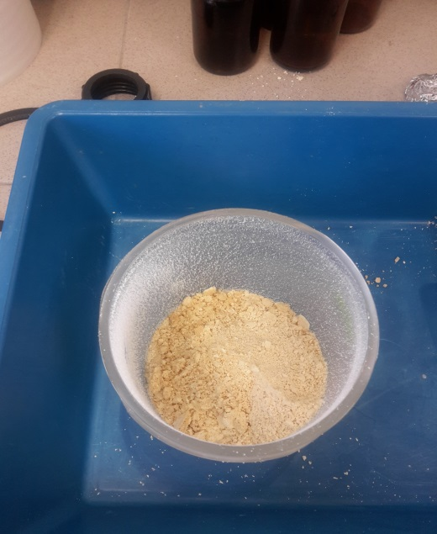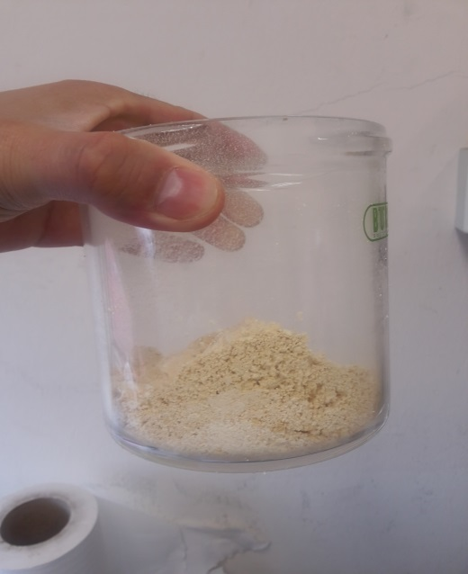

Рисунок 7 – Цвет СЦВМ, полученное при использовании температуры на входе 170^{о}С и 180^{о}С

Вторым фактором (х₂) в нашем исследований, влияющим на свойства готовой продукции являлся скорость подачи. Использование скорости подачи ниже 30 мл/мин приводило к частичному пригоранию СМ и замедлению процесса сушки. Также надо отметить, что применение скорости подачи выше 40 мл/мин (при температуре на входе 140-160^{о}С) приводило к повышенному содержанию влаги в готовом продукте – молочное сырье не успевало просушиться. В связи с вышеизложенным, для дальнейших исследований скорость подачи сырья применяли в пределах от 30 до 40 мл/мин.
Физические свойства СЦВМ, полученного распылительной сушкой при температуре на входе 140-160^{о}С и скорости подачи 30-40 мл/мин показаны в таблице 7.
Согласно данным в таблице 5, наилучшим показателям по индексу растворимости, индексу абсорбции, гигроскопичности и по размерам частиц соответствует температура на входе 150^{о}С при скорости подачи 30 мл/мин. А по показателям содержания влаги, активности воды, гигроскопичности, насыпной плотности и плотности после утряски наилучшие результаты соответствовали следующим параметрам: температура на входе 160^{о}С и скорость подачи 30 мл/мин.

Таблица 5 – Зависимость физических свойств от параметров сушки верблюжьего молока
х₁, температура на входе ºС | х₂,  скорость подачи, мл/мин | y_{0,}  температура на выходе, ºС | у₁,  индекс растворимости, % | у₂, индекс абсорбции, % | у₃,  содержание влаги, % | у₄,  гигроскопичность, %
140 | 30 | 85 | 71,44 | 130,12 | 3,05 | 23,19
140 | 35 | 80 | 67,42 | 149,87 | 3,55 | 25,55
140 | 40 | 78 | 62,89 | 185,66 | 4,05 | 24,97
150 | 30 | 95 | 81,25 | 123,41 | 2,44 | 16,29
150 | 35 | 90 | 72,33 | 128,25 | 2,72 | 18,81
150 | 40 | 88 | 64,28 | 171,79 | 2,95 | 21,71
160 | 30 | 112 | 65,59 | 160,33 | 2,25 | 19,98
160 | 35 | 107 | 73,35 | 125,22 | 2,57 | 20,09
160 | 40 | 100 | 68,22 | 145,42 | 2,81 | 23,32

Продолжение таблицы 5
у₅,  плотность, г/см³ |  | у₆,  активность воды | y_{7,}  липкость, г | y_{8,}  размеры частиц, мкм
Насыпная | после утряски | у₆,  активность воды | y_{7,}  липкость, г | d(0,1) | d(0,5) | d(0,9)
0,389 | 0,655 | 0,302 | 53,76 | 80,12 | 212,87 | 355,78
0,392 | 0,675 | 0,337 | 67,56 | 92,34 | 250,09 | 400,83
0,372 | 0,644 | 0,401 | 80,42 | 112,67 | 233,78 | 471,29
0,455 | 0,751 | 0,237 | 32,35 | 36,22 | 108,89 | 229,19
0,433 | 0,722 | 0,254 | 53,98 | 42,35 | 106,49 | 234,56
0,353 | 0,604 | 0,272 | 70,23 | 66,4 | 168,14 | 431,61
0,554 | 0,803 | 0,193 | 22,61 | 46,4 | 120,18 | 248,93
0,454 | 0,787 | 0,196 | 41,67 | 59,25 | 132,57 | 311,82
0,467 | 0,744 | 0,23 | 58,22 | 85,44 | 235,21 | 335,67

С учетом того, что разница в значениях небольшая, и того, что по индексу растворимости (один из основных показателей) первый вариант более желателен, то для распылительной сушки верблюжьего молока принимаем температуру на входе 150^{о}С при скорости подачи 30 мл/мин.
Далее составляем технологию производства СЦВМ с применением определенных параметров. Для производства СЦВМ используют свежее верблюжье молоко, которое принимают по качеству и количеству. Молоко подвергают очистке от механических примесей на фильтрах тонкой очистки. Затем отфильтрованное молоко охлаждают до 4±2^{о}С и оставляют на резервирование (не более 4 ч). Охлажденное молоко подогревают до 42±2°С и сепарируют. Затем молоко нормализуют до необходимой жирности (4%). Нормализованное верблюжье молоко подвергают длительной пастеризации при 65±2^{о}С с выдержкой 30-35 мин. Пастеризованное молоко отправляют на выпаривание при температуре 60±2^{о}С и разрежении 20 кПа, до достижения СВ до 40-50%. Далее концентрированное верблюжье молоко гомогенизируют при 60±2^{о}С и 15±0,5 МПа. Гомогенизированное верблюжье молоко подают на распылительную сушилку. Сушку производят при температуре на входе 150^{о}С при скорости подачи 30 мл/мин. При этом проводят принудительную вторичную агломерацию, возвращая мелочь из циклона обратно в сушильную башню. Полученный порошок охлаждают воздухом до 18±2^{о}С и отправляют на фасовку. Готовый продукт фасуют в фольгированные пакеты 50, 100 и 500г. Технологическая схема производства СЦВМ показана на рисунке 8.

Приемка сырого верблюжьего молока по качеству и количеству

Фильтрация молока

Охлаждение молока (4±2^{о}С)

Кратковременное хранение (не более 4ч)

Подогрев молока (42±2°С)

Сепарирование молока

Нормализация молока (4%)

Пастеризация молока (65±2^{о}С, 30-35 мин)

Выпаривание молока (60±2^{о}С, 20 кПа, до достижения 40-50% СВ)

Гомогенизация молока
(60±2^{о}С, 15±0,5 МПа)

Распылительная сушка
(t_{вход}=150ºC, t_{выход}=95ºC,
скорость подачи – 30 мл/мин)

Агломерация (принудительная вторичная)

Охлаждение порошка (18±2^{о}С)

Фасовка в фольгированные пакеты

Рисунок 8 – Технологическая схема производства СЦВМ методом распылительной сушки

При определении оптимальных факторов для распылительной сушки шубата используем тот же диапазон параметров, что были разработаны при сушке верблюжьего молока. Так, физические свойства СШ, полученного распылительной сушкой при температуре на входе 140-160^{о}С и скорости подачи 30-40 мл/мин показаны в таблице 6.

Таблица 6 – Зависимость физических свойств от параметров сушки шубата
х₁, температура на входе ºС | х₂,  скорость подачи, мл/мин | y_{0,}  температура на выходе, ºС | у₁,  индекс растворимости, % | у₂, индекс абсорбции, % | у₃,  содержание влаги, % | у₄,  гигроскопичность, %
140 | 30 | 85 | 65,46 | 145,24 | 3,15 | 25,05
140 | 35 | 80 | 64,32 | 160,33 | 3,77 | 27,09
140 | 40 | 78 | 56,53 | 171,23 | 4,35 | 30,11
150 | 30 | 95 | 75,22 | 121,34 | 2,59 | 14,06
150 | 35 | 90 | 70,89 | 129,45 | 2,91 | 18,98
150 | 40 | 88 | 60,43 | 134,12 | 3,05 | 21,42
160 | 30 | 112 | 69,14 | 145,78 | 2,31 | 15,05
160 | 35 | 107 | 67,98 | 133,86 | 2,78 | 18,34
160 | 40 | 100 | 62,33 | 139,61 | 3,09 | 21,08

Продолжение таблицы 6
у₅,  плотность, г/см³ |  | у₆,  активность воды | y_{7,}  липкость, г | y_{8,}  размеры частиц, мкм
насыпная | после утряски | у₆,  активность воды | y_{7,}  липкость, г | d(0,1) | d(0,5) | d(0,9)
0,422 | 0,641 | 0,331 | 54,78 | 53,67 | 189,32 | 327,62
0,417 | 0,655 | 0,375 | 61,56 | 89,34 | 220,73 | 398,74
0,366 | 0,603 | 0,441 | 67,41 | 100,98 | 231,44 | 456,06
0,502 | 0,825 | 0,221 | 22,12 | 45,77 | 102,77 | 205,67
0,418 | 0,773 | 0,313 | 35,87 | 41,34 | 110,61 | 250,85
0,433 | 0,818 | 0,295 | 33,24 | 62,56 | 173,91 | 389,39
0,578 | 0,791 | 0,201 | 25,97 | 33,98 | 109,04 | 269,67
0,465 | 0,722 | 0,195 | 43,64 | 56,12 | 128,83 | 330,21
0,399 | 0,717 | 0,221 | 53,45 | 73,9 | 201,34 | 353,76

Исходя из таблицы 6, для сушки шубата оптимальной температурой на входе является 150^{о}С и скорость подачи 30 мл/мин. Также следует отметить, что при температуре на входе 160^{о}С и скорости подачи 30 мл/мин физические свойства готового продукта показали хороший результат. Однако по индексу растворимости и абсорбции предпочтителен первый вариант.
С помощью полученных данных переходим к составлению технологии производства СШ. Технология производства СШ методом распылительной сушки аналогична технологии производства СЦВМ. Отличиями являются наличие самого процесса производства шубата (охлаждение до температуры заквашивания, сквашивание и созревание). Параметры процесса сушки такие же, как и в производстве СЦВМ (рисунок 9).
Приемка сырого верблюжьего молока по качеству и количеству

Фильтрация молока

Охлаждение молока (4±2^{о}С)

Кратковременное хранение (не более 4ч)

Подогрев молока (42±2°С)

Сепарирование молока

Нормализация молока (4%)

Пастеризация молока
(65±2^{о}С, 30-35 мин)

Охлаждение молока (30±2^{о}С)

Внесение закваски

Сквашивание, перемешивание

Созревание (до достижения 70-80^{о}Т)

Выпаривание (60±2^{о}С, 20 кПа, до достижения 40-50% СВ)

Распылительная сушка
(t_{вход}=150ºC, t_{выход}=95ºC,
скорость подачи – 30 мл/мин)

Агломерация (принудительная вторичная)

Охлаждение порошка шубата (18±2^{о}С)

Фасовка в фольгированные пакеты

Рисунок 9 – Технологическая схема производства СШ методом распылительной сушки

4.3 Разработка технологии производства сухого цельного верблюжьего молока и сухого шубата сублимационной сушки
В последнее время для сушки термолабильных жидких продуктов все больше используется сублимационная сушка. Это объясняется максимальным сохранением биологической ценности и нутриентов при использовании низких температур во время сушки продуктов. В связи с этим, для получения СЦВМ и СШ мы также использовали метод сублимационной сушки.
Подготовительные процессы переработки верблюжьего молока и шубата до сушки такие же, как указывалось в технологии производства СЦВМ и СШ методом распылительной сушки. При сублимационной сушке основная энергия уходит на замораживание продукта. Поэтому в целях экономии времени сушки и энергозатрат, концентрированное сырье следует подвергнуть к предварительному замораживанию. Для этого в пластиковые колбы объемом 50 мл наливали сырье в количестве 20 мл и отправляли в морозильную камеру, где проводили предварительное замораживание при -22^{о}С в течение 24 ч. При использовании температуры выше -22^{о}С процесс замораживания шёл дольше, а при более низкой – разницы в эффективности замораживания не наблюдалось. Здесь важным моментом является то, что во время перемещения замороженных образцов молока из морозильной камеры в сушильную установку нельзя допускать их таяния. При применении описанных режимов заморозки таяния образцов не было обнаружено. Поэтому предварительную заморозку молочного сырья следует проводить при -22^{о}С в течение 24 ч.
Далее предварительно замороженные образцы молочного сырья перемещаются в установку сублимационной сушки. В таких установках процесс сушки проходят при очень низкой температуре и под вакуумом. В соответствии технической спецификацией используемого оборудования, регулируемая температура сублимации в конденсаторе варьировалась от -35 до -55^{о}С, а вакуум-насос максимально мог поддерживать разряжение 4*10⁻⁵ кПа. При применении температуры сублимации в конденсаторе -35 и -45^{о}С с продолжительностью 24 ч, полученный сухой порошок верблюжьего молока обладал не лучшей сыпучестью, был слегка липким и гигроскопичным. Такой порошок не выдерживал дополнительную механическую обработку, так как при сборе порошка образовывал неоднородные комки. А более продолжительное время выдержки приводит к дополнительным энергозатратам. Поэтому для получения СЦВМ и СШ применяли следующие параметры сушки: температура сублимации -55^{о}С, вакуум 4*10⁻⁵ кПа, продолжительность сушки 24 ч.
В соответствии с определенными параметрами, технология производства СЦВМ методом сублимационной сушки состоит из следующих процессов: приемка свежего верблюжьего молока по качеству и количеству; очистка от механических загрязнений на фильтрах тонкой очистки; охлаждение до 4±2^{о}С и кратковременное хранение; подогрев до 42±2°С и сепарирование; нормализация по МДЖ (4%); пастеризация при 65±2^{о}С с выдержкой 30-35 мин; выпаривание при 60±2^{о}С, 20 кПа, до достижения 40-50% СВ; гомогенизация при 60±2^{о}С, 15±0,5 МПа; охлаждение до 4±2^{о}С; предварительная замораживание при -22±1^{о}С в течение 24 ч; сублимационная сушка при -55±1^{о}С в течение 24 ч; сбор порошка и фасовка в фольгированные пакеты. Технологическая схема производства СЦВМ методом сублимационной сушки представлена на рисунке 10.

Приемка сырого верблюжьего молока по качеству и количеству

Фильтрация молока

Охлаждение молока (4±2^{о}С)

Кратковременное хранение (не более 4 ч)

Подогрев молока (42±2°С)

Сепарирование молока

Нормализация молока (4%)

Пастеризация молока (65±2^{о}С, 30-35 мин)

Выпаривание (60±2^{о}С, 20 кПа, до достижения 40-50% СВ)

Гомогенизация молока
(60±2^{о}С, 15±0,5 МПа)

Охлаждение молока (4±2^{о}С)

Предварительное замораживание молока
(-22±1^{о}С, 24 ч)

Сублимационная сушка
(-55±1ºC, вакуум 4*10⁻⁵ кПа, 24 ч)

Сбор сухого порошка

Фасовка в фольгированные пакеты

Рисунок 10 – Технологическая схема производства СЦВМ методом сублимационной сушки

Производство СШ методом сублимационной сушки основано на разработанной технологии производства сублимированного верблюжьего молока. Здесь дополнительно добавляется процесс производства шубата (охлаждение до температуры заквашивания, сквашивание и созревание). Технологическая схема производства СШ сублимационной сушки показана на рисунке 11.

Приемка сырого верблюжьего молока по качеству и количеству

Фильтрация молока

Охлаждение молока (4±2^{о}С)

Кратковременное хранение (не более 4ч)

Подогрев молока (42±2°С)

Сепарирование молока

Нормализация молока (4%)

Пастеризация молока (65±2^{о}С, 30-35 мин)

Охлаждение молока (30±2^{о}С)

Внесение закваски

Сквашивание, перемешивание

Созревание (до достижения титруемой кислотности 70-80^{о}Т)

Выпаривание (60±2^{о}С, 20 кПа, до достижения 40-50% СВ)

Охлаждение концентрата шубата (4±2^{о}С)

Первичное замораживание шубата -22±1^{о}С, 24 ч)

Сублимационная сушка -55±1ºC, вакуум 4*10⁻⁵ кПа, 24 ч

Сбор сухого порошка шубата

Фасовка в фольгированные пакеты

Рисунок 11 – Технологическая схема производства СШ методом сублимационной сушки
Выводы по четвертому разделу
В данном разделе разработаны технологии производства СЦВМ и СШ методами распылительной и сублимационной сушки.
Установлено, что оптимальным режимом пастеризации верблюжьего молока является 65±2^{о}С с выдержкой 30-35 мин, а выпаривания – 60±2^{о}С при разряжении 20 кПа до достижения 40-50% СВ.
Определение зависимости физических свойств от параметров сушки верблюжьего молока и шубата показало, что оптимальная температура на входе при распылительной сушке была в пределах от 140 до 160^{о}С, а скорость подачи варьировалась от 30 до 40 мл/мин. Использование температуры на входе более 160^{о}С приводило к ухудшению органолептических показателей готовой продукции из-за частичного пригорания. Также применение температуры на входе ниже 140^{о}С была причиной повышения увлажненности и потери сыпучести сухого порошка. Установлены оптимальные параметры распылительной сушки верблюжьего молока и шубата, которые соответствуют температуры на входе 150^{о}С и скорости подачи 30 мл/мин.
Обнаружено, что при использовании сублимационного метода сушки для получения СЦВМ и СШ, для экономии времени и энергозатрат необходимо подвергать верблюжье молоко к предварительному замораживанию. Оптимальной температурой предварительной заморозки является -22±1^{о}С в течение 24 ч. Оптимальным режимом сублимационной сушки является: температура в конденсаторе -55±1^{о}С, вакуум 4*10⁻⁵ кПа, продолжительность 24 ч.
Технология производства СШ распылительной и сублимационной сушки идентична технологии производства СЦВМ, за исключением наличия процессов приготовления шубата.
Фасовка готовой продукции осуществляется в фольгированные пакеты весом 50 г, 100 г и 500 г.

5 ИССЛЕДОВАНИЕ КАЧЕСТВЕННЫХ ПОКАЗАТЕЛЕЙ СУХОГО ЦЕЛЬНОГО ВЕРБЛЮЖЬЕГО МОЛОКА И СУХОГО ШУБАТА

5.1 Определение органолептических показателей сухого цельного верблюжьего молока и сухого шубата
Органолептические показатели – это свойства качества продуктов питания, оцениваемые с помощью органов чувств человека. Определением органолептических показателей можно получить экспресс-результаты о свежести сырья и нарушения процесса производства быстрее, чем при использовании инструментальных методов.
В таблице 7 показаны органолептические показатели СЦВМ распылительной и сублимационной сушки в сравнении с нормами ГОСТ для сухого коровьего молока.

Таблица 7 – Органолептические показатели СЦВМ
Наименование показателя | Характеристика
Наименование показателя | СЦВМ распылительной сушки | СЦВМ сублимационной сушки | Нормы по ГОСТ 33629-2015
Консистенция и вид | мелкораспыленный сухой порошок, состоящий из отдельных агломерированных частиц | хлопьевидный сухой порошок, без агломерированных частиц | однородный мелкий сухой порошок, допускается незначительное количество комочков, рассыпающихся при легком механическом воздействии
Цвет | молочно-белый с желтоватым оттенком | молочно-белый | белый или белый со светло-кремовым оттенком, равномерный по всей массе
Вкус и запах | чистый, свойственный пастеризованному верблюжьему молоку | чистый, свойственный пастеризованному верблюжьему молоку | чистый, свойственный пастеризованному молоку

Согласно данным, по виду СЦВМ распылительной сушки являлся сухим порошком, состоящим из отдельных агломерированных частиц, и соответствовал требованиям ГОСТ. При этом СЦВМ сублимационной сушки обладал хлопьевидной структурой и по части структуры не соответствовал этим требованиям. Цвет образца распылительной сушки был молочно-белым, с желтоватым оттенком, что объясняется применением относительно высоких температур при сушке. Использование же низких температур при сублимационной сушке способствовал сохранению естественного цвета исходного сырья. Поэтому образец СМ сублимационной сушки имел молочно-белый цвет. По цвету оба образца соответствовали требуемым нормам. Изучение цвета СЦВМ более подробно описаны в таблице 14. По показателям вкуса и запаха СЦВМ как распылительной, так и сублимационной сушки, соответствовали требованиям ГОСТ и имели чистый вкус пастеризованного верблюжьего молока.
Определение органолептических показателей СШ представлены в таблице 8.

Таблица 8 – Органолептические показатели СШ
Наименование показателя | Характеристика
Наименование показателя | СШ распылительной сушки | СШ сублимационной сушки | Нормы по ГОСТ 33629-2015
Консистенция и вид | мелкораспыленный сухой порошок, состоящий из отдельных агломерированных частиц | хлопьевидный сухой порошок, без агломерированных частиц | однородный мелкий сухой порошок, допускается незначительное количество комочков, рассыпающихся при легком механическом воздействии
Цвет | молочный, с желтоватым оттенком | молочно-белый | белый или белый со светло-кремовым оттенком, равномерный по всей массе
Вкус и запах | чистый, свежий, кисломолочный | чистый, свежий, кисломолочный | чистый, свойственный пастеризованному молоку

Данные таблицы 8 показывают, что по показателям внешнего вида и консистенции СШ распылительной сушки соответствует требованиям нормы: мелкий сухой порошок, состоящий из отдельных агломерированных частиц, представляющие собой мелкие комочки. При этом СШ сублимационной сушки из-за особенности метода применяемой сушки имел хлопьевидную структуру, которая не рассыпался при легком механическом воздействии. Метод сушки также влиял на цвет готовой продукции: образец распылительной сушки имел молочный цвет с желтоватым оттенком, а образец сублимационной сушки обладал молочно-белым цветом. Это объясняется результатом реакции Майяра – при нагревании продукта из-за взаимодействий между аминокислотами и сахарами получается типичный цвет. По параметрам цвета оба образца проходят по норме. Более подробное изучение цвета, как отдельного физического показателя, описаны в таблице 15. Образцы СШ распылительной и сублимационной сушки по параметрам вкуса и запаха соответствовали требованиям ГОСТ – имели чистый, свежий и кисломолочный вкус и запах.
Изучение органолептических показателей СЦВМ и СШ показали, что все образцы соответствуют требованиям ГОСТ, за исключением вида (структуры) образцов сублимационной сушки, которых нужно подвергнуть дополнительной механической обработке.

5.2 Определение химического состава сухого цельного верблюжьего молока и сухого шубата
Химический состав сухих продуктов в основном зависят от свойств исходного сырья, а возможные изменения представляют собой результат их тепловой обработки. Так, в таблице 9 представлены химический состав СЦВМ и СШ распылительной и сублимационной сушки.

Таблица 9 – Химический состав СЦВМ и СШ
Наименование показателя | СЦВМ |  | СШ |  | Нормы по ГОСТ 33629-2015
Наименование показателя | распылительной сушки | сублимационной сушки | распылительной сушки | сублимационной сушки | Нормы по ГОСТ 33629-2015
Влага, % | 2,44±0,05 | 7,15±0,05 | 2,59±0,07 | 6,22±0,07 | 4, не более
Жиры, % | 28,29±0,03 | 30,19±0,03 | 31,71±0,03 | 32,09±0,04 | не менее 26 и не более 41,9
Белки, % | 21,05±0,03 | 23,07±0,04 | 22,44±0,04 | 23,95±0,08 | 34, не менее  (в СОМО)
Зола, % | 6,72±0,05 | 6,82±0,05 | 6,19±0,04 | 7,69±0,03 | -

Исходя из таблицы 9 можно увидеть, что по содержанию влаги образцы СЦВМ и СШ распылительной сушки имеют показатели, отвечающие требованиям ГОСТ, которые были равны 2,44 и 2,59% соответственно. При этом образцы СЦВМ и СШ сублимационной сушки обладали большей остаточной влажностью – 7,15 и 6,22% соответственно, что было выше требований ГОСТ. Это объясняется эффективностью распылительной сушки, при котором можно максимально снизить содержание влаги в сухом продукте.
МДЖ в СЦВМ составила: в образце распылительной сушки – 28,29%, в образце сублимационной сушки – 30,19%. Также в СШ распылительной сушки содержание жира составило 31,71%, а в сублимированном СШ – 32,09%. Так как согласно нормам МДЖ должна быть в пределах от 26 до 41,9%, то все образцы соответствовали требованиям по данному показателю.
Согласно нормам ГОСТ, содержание белков в СОМО должно быть не менее 34%. Массовая доля белков в СЦВМ составила: 21,05% в образце распылительной сушки и 23,07% в образце сублимационной сушки, что в пересчете на СОМО составляют более 75%. По содержанию белков СШ также соответствовал нормам ГОСТ: в образце распылительной сушки составил 22,44%, в образце сублимационной сушки – 23,95%. В пересчете на СОМО эти значения также были больше 75%.
Содержание золы в образцах СЦВМ были идентичными и составляли 6,72 и 6,82% соответственно. В СШ сублимационной сушки количество золы было больше (7,69%), чем в образце распылительной сушки (6,19%).
Полученные результаты показывают, что по химическому составу образцы распылительной сушки соответствуют нормам ГОСТ. Образцы СЦВМ и СШ сублимационной сушки не соответствовали по содержанию влаги, которые можно объяснить особенностью метода сушки.
Витамины – это незаменимые питательные микроэлементы, которые при распаде не выделяют энергию, но играют важную роль в жизнедеятельности организма. Как известно, при сушке молока состав водорастворимых витаминов немного сокращается [134]. Поэтому максимальное сохранение их при производстве сухих молочных продуктов очень важны. В таблице 10 представлен состав водорастворимых витаминов в СЦВМ.

Таблица 10 – Содержание водорастворимых витаминов в СЦВМ
Компонент | Концентрация, мг/л
Компонент | СЦВМ распылительной сушки | СЦВМ  сублимационной сушки | ВВМ распылительной сушки | ВВМ сублимационной сушки
В₂ (рибофлавин) | 23±0,02 | - | 3,12±0,131 | -
В₃ (пантотеновая кислота) | - | 0,41±0,08 | - | 0,17±0,034
В₅ (никотиновая кислота) | 3,7±0,07 | 1,4±0,03 | 1,23±0,025 | 0,012±0,0002
В₆ (пиридоксин) | 3,4±0,03 | 7,3±0,02 | - | 2,21±0,093
B_{c} (фолиевая кислота) | 13±0,05 | - | - | -
С (аскорбиновая кислота) | 35±0,5 | 11±0,04 | 9,8±0,05 | 9,9±0,07

Данные таблицы указывают, что в образцах СЦВМ не обнаружено витамина В₁. Содержание рибофлавина в СЦВМ распылительной сушки составило 23 мг/л, что было на 30% меньше, чем в жидком верблюжьем молоке. В СЦВМ сублимационной сушки следов рибофлавина не обнаружено. Количество пиридоксина немного увеличился после сушки верблюжьего молока: в образце распылительной сушки он содержался в количестве 3,4 мг/л, а в сублимированном образце – 7,3 мг/л. Значительное сокращение количества наблюдалось у витамина С: в образце распылительной сушки – до 35 мг/л, в образце сублимационной с ушки – до 11 мг/л. При этом в жидком верблюжьем молоке содержание аскорбиновой кислоты составил 220 мг/л.
Следы пантотеновой кислоты не обнаружились в СЦВМ распылительной сушки, а его количество в СЦВМ сублимационной сушки составил 0,41 мг/л. Содержание фолиевой кислоты в СЦВМ распылительной сушки составило 13 мг/л, что было меньше более чем 2 раза в сравнении с исходным сырьем. Также фолиевая кислота не обнаружилась в СЦВМ сублимационной сушки. Снижение количества водорастворимых витаминов в образцах после сушки объясняется тем, что они находятся в молоке в растворенной форме и часть их улетучиваются вместе с удалением влаги.
Также были определены изменение количества водорастворимых витаминов в шубате после сушки (таблица 11).
В обоих образцах СШ не обнаружены следы фолиевой кислоты. Также в сублимированном СШ не были определены витамины В₁ и В₅. После распылительной сушки шубата наблюдались уменьшение тиаминхлорида с 6,3 до 2,2 мг/л. Также было обнаружено снижение количества рибофлавина в шубате: до 13 раз после распылительной сушки (с 35 до 2,7 мг/л) и до 9 раз после сублимационной сушки (с 35 до 3,8 мг/л). Витамин В₆ содержался в образце распылительной сушки в количестве 1,4 мг/л, а в образце сублимационной сушки – 3,0 мг/л.

Таблица 11 – Содержание водорастворимых витаминов в жидком и сухом шубате
Компонент | Концентрация, мг/л
Компонент | Шубат | СШ  распылительной сушки | СШ  сублимационной сушки | ВШ распылительной сушки | ВШ сублимационной сушки
В₁ (тиаминхлорид) | 6,30±0,01 | 2,2±0,04 | - | 1,97±0,04 | -
В₂ (рибофлавин) | 35,0±0,05 | 2,7±0,01 | 3,8±0,03 | 2,5±0,105 | 4,35±0,183
В₆ (пиридоксин) | 8,50±0,01 | 1,4±0,02 | 3,0±0,05 | - | 1,59±0,032
С (аскорбиновая кислота) | 244,0±0,05 | 4,1±0,01 | 6,7±0,02 | 2,36±0,08 | 5,35±0,182
В₃ (пантотеновая кислота) | - | 1,1±0,02 | 0,81±0,03 | - | 0,14±0,002
В₅ (никотиновая кислота) | 7,60±0,01 | 1,4±0,02 | - | - | -

Самое заметное влияние сушки на уменьшение количества витаминов наблюдалось в аскорбиновой кислоте: в СШ распылительной сушки до 4,1 мг/л, в СШ сублимационной сушки до 6,7 мг/л. При этом в жидком шубате содержание витамина С составил 244 мг/л. Почти пятикратное снижение витамина В₅ наблюдалось в образце СШ распылительной сушки по сравнению с исходным сырьем. Следов витамина В₅ не было обнаружено в образце СШ сублимационной сушки.

5.3 Определение аминокислотного состава сухого и восстановленного цельного верблюжьего молока и шубата
Аминокислотный состав в сухих молочных продуктах определяет их пищевую ценность. Количественный и качественный состав аминокислот в СЦВМ в сравнении с верблюжьим молоком, представлены на рисунках 12 и 13.
Согласно данным рисунков в верблюжьем молоке после сушки обнаружено увеличение количества всех видов аминокислот. Так, в СЦВМ распылительной сушки общее содержание аминокислот составил 11585 мг, а в СЦВМ сублимационной сушки – 14334 мг. По сравнению с исходным сырьем рост общего количества аминокислот составляет 5 и 6 раз соответственно. Исключением был гидроксипролин: его содержание снизилось с 70 до 30 мг в СЦВМ распылительной сушки и до 45 мг – в СЦВМ сублимационной сушки.
Среди незаменимых аминокислот самой преобладающей в обоих образцах был лизин: 819 мг в образце распылительной сушки и 1154 мг в образце сублимационной сушки, при этом лизин содержался в верблюжьем молоке в количестве 183 мг. В СЦВМ распылительной сушки самое низкое содержание было у метионина (390 мг), а в сублимированном сухом верблюжьем молоке – у гистидина (440 мг). Содержание гистидина и треонина в обоих образцах был примерно одинаковым, а количество остальных незаменимых аминокислот было больше в СЦВМ сублимационной сушки.
Количество аминокислот с разветвленной боковой цепью (валин, изолейцин и лейцин) в СЦВМ распылительной и сублимационной сушки составил 2513 и 2941 мг, что составляет увеличение их количества после сушки более 5 и 6 раз соответственно.

Рисунок 12 – Изменение количества аминокислот в верблюжьем молоке после распылительной сушки

Рисунок 13 – Изменение количества аминокислот в верблюжьем молоке после сублимационной сушки

В заменимых аминокислотах самой преобладающей была глутаминовая кислота, количество которой составило в образцах распылительной сушки 1815 мг, а в образцах сублимационной сушки – 3237 мг. При этом увеличение его количества после сушки верблюжьего молока составило 3,8 и 6,8 раз соответственно. Самое низкое содержание в обоих образцах имелся у гидроксипролина. В СЦВМ сублимационной сушки количество всех видов заменимых аминокислот, кроме цистина, было больше по сравнению с образцом распылительной сушки. Содержание цистина в СЦВМ сублимационной сушки составило 90 мг, а в СЦВМ распылительной сушки – 354 мг.
Изучение результатов анализа образцов СЦВМ показывает, что использование низких температур в сублимационной сушке благоприятно действовало сохранению качественного и увеличению количественного состава аминокислот [135]. При этом после распылительной сушки также наблюдалось увеличение количества аминокислот – но чуть меньше, чем при сублимационной сушке. Также было обнаружено, что удаление свободной влаги из молочного сырья во время сушки, содействовало уменьшению количества гидроксипролина [136].
Также было определено аминокислотный состав образцов СШ, полученных методом распылительной и сублимационной сушки (рисунки 14 и 15).
Общее содержание аминокислот в СШ распылительной сушки был равен 15220 мг, при этом увеличение количества аминокислот после сушки составил в 7,5 раз. В сублимированном СШ общее количество аминокислот был больше почти 10 раз по сравнению с жидким шубатом и составил 19895 мг. Также, как и в образце СЦВМ, в СШ наблюдалось снижение количества гидрокиспролина: в образце распылительной сушки – с 62 до 33 мг и в образце сублимационной сушки – с 62 до 36 мг.
Аспарагин был преобладающей незаменимой аминокислотой в образце распылительной сушки (982 мг). А в сублимированном СШ самое высокое количество было у лизина (1566 мг). При этом содержание лизина в СШ распылительной сушки было почти 2 раза ниже, чем в сублимированном и равнялось 850 мг. Количество всех незаменимых аминокислот в СШ сублимационной сушки было больше, чем в образце распылительной сушки.
Содержание незаменимых аминокислот с разветвленной боковой цепью в образце СШ распылительной и сублимационной сушки составило 3270 и 3958 мг соответственно. Увеличение общего содержания валина, изолейцина и лейцина после сушки шубата составило почти 10 раз. Здесь самое высокое содержание имелось у изолейцина: в СШ распылительной сушки – 1379 мг, а в сублимированном СШ – 1673 мг. Количество валина и изолейцина в обоих образцах были идентичны.
Глутаминовая кислота и пролин находились в образцах СШ в большом количестве: в СШ распылительной сушки – 3386 и 1432 мг соответственно, а в СШ сублимационной сушки – 4220 и 2096 мг соответственно. Здесь также наблюдался повышение содержания этих аминокислот после сушки шубата. Исключением были гидроксипролин и цистин, где были обнаружены снижение количества аминокислот в сухих образцах. В частности, количество цистина снизилось с 311 мг в жидком шубате до 79 мг в СШ распылительной сушки и до 85 мг в СШ сублимационной сушки.

Рисунок 14 – Изменение количества аминокислот в шубате после распылительной сушки

Рисунок 15 – Изменение количества аминокислот в шубате после сублимационной сушки

Сравнивая результаты проведенных исследований по определению аминокислотного состава в СЦВМ и СШ можно сделать выводы, что по количественному составу самый высокий показатель был у образца СШ сублимационной сушки. Также в этом образце наблюдался самый высокий прирост общего содержания аминокислот после сушки. Затем по количественному содержанию стоит образец СШ распылительной сушки. Это означает, что для сохранения и увеличения аминокислотного состава верблюжьего молока и шубата, более предпочтителен метод сублимационной сушки. Было обнаружено, что используемое молочное сырье также влияет на результат сушки – образцы шубата показали больший прирост в количестве аминокислот, чем образцы верблюжьего молока.
Исследование аминокислотного состава СЦВМ и СШ также подразумевает его количественное определение в восстановленном молочном продукте. Процесс восстановления осуществлялось по традиционной технологии с учетом растворимости и жирности продукта. На рисунках 16 и 17 представлены сравнительный анализ количественного и качественного состава аминокислот верблюжьего молока с аналогичными показателями ВВМ распылительной и сублимационной сушки.
Полученные данные указывают на то, что содержание аминокислот в образцах ВВМ распылительной сушки меньше, чем в верблюжьем молоке. Так, наибольшее уменьшение наблюдались в лизине – на 40,9%, в тирозине – на 42,5% и в глицине – на 47,5%. При этом подвергание верблюжьего молока распылительной сушке не сильно влияли на количественное содержание некоторых аминокислот (гистидина, метионина, изолейцина, аланина и пролина) после восстановления.

Рисунок 16 – Сравнение количества аминокислот в верблюжьем молоке и в восстановленном сухом верблюжьем молоке распылительной сушки

Количество аминокислот в ВВМ сублимационной сушки представлены на рисунке 17. При этом наблюдалось общее снижение количества аминокислот по сравнению с верблюжьим молоком. Однако, это уменьшение имеют незначительный характер для большинства видов аминокислот: например, для гистидина, треонина, метионина, фенилаланина, изолейцина, серина и пролина.
Наибольшее снижение количества были обнаружены у лейцина (31,3%), глицина (37,5%) и лизина (39,9%). Уменьшение количества аминокислот можно объяснить частичными потерями сухих веществ во время сушки: высокие температуры воздуха, применяемые при распылении продукта, негативно влияют на сохранение питательных веществ.

Рисунок 17 – Сравнение количества аминокислот в верблюжьем молоке и в восстановленном сухом верблюжьем молоке сублимационной сушки

Изменение аминокислотного состава в ВШ распылительной сушки, по сравнению с шубатом показано на рисунке 18. Здесь также наблюдается общая тенденция уменьшения количественного состава аминокислот, по сравнению с исходным сырьем. В частности, наибольшее количественное уменьшение были у следующих аминокислот: фенилаланин – 41,6%, лейцин – 44,2%, глицин – 45,5%, тирозин – 53,8% и лизин – 58,1%. При этом некоторые виды аминокислот (например: треонин, изолейцин и аргинин) были менее подвержены к таким изменениям.
На рисунке 19 представлено изменение количественного состава аминокислот в шубате после восстановления образца сублимационной сушки. Максимальное уменьшение концентрации были обнаружены у аланина (46,4%), глицина (45,5%) и лизина (41,2%). Но стоит отметить, что на содержание изолейцина, пролина, метионина, аргинина и гистидина в шубате не сильно повлиял процесс сублимационной сушки.
Данный фактор можно объяснить тем, что при сублимационной сушке применяются низкие температуры, которые позволяют максимально сохранить питательные вещества исходного продукта.

Рисунок 18 – Сравнение количества аминокислот в шубате и в восстановленном сухом шубате распылительной сушки

Рисунок 19 – Сравнение количества аминокислот в шубате и в восстановленном сухом шубате сублимационной сушки

Результаты исследования показывают, что после восстановления СЦВМ и СШ, количественное содержание аминокислот уменьшилось по сравнению с исходным сырьем. Также было обнаружено, что это снижение зависит от выбранного метода сушки молока. Наибольшее сохранение аминокислотного состава наблюдалось у образцов сублимационной сушки, в частности, у верблюжьего молока. При этом, изолейцин и пролин были наиболее устойчивыми при сушке верблюжьего молока и шубата.
Согласно полученным данным аминокислотного состава ВВМ и ВШ можно определить эффективность того или иного метода сушки, так как конечная продукция будет в основном потребляться в виде восстановленного молока.

5.4 Определение физических свойств сухого цельного верблюжьего молока и сухого шубата
Физические свойства СМ являются основными, определяющими потребительские характеристики продукта, показателями. Им относятся: индекс растворимости в воде, индекс абсорбции воды, гигроскопичность, насыпная плотность, плотность после утряски, активность воды, размер частиц и липкость. Если потенциальный потребитель определят качество СМ его растворимостью, то это свойство напрямую зависит от индекса абсорбции, размеров и формы частиц. Также на сроки хранения СМ влияют его гигроскопичность, насыпная плотность, активность воды и липкость. Плотность после утряски продукта определяет его транспортабельность. Физические свойства СЦВМ представлены в таблице 12.

Таблица 12 – Физические свойства СЦВМ
Наименование показателя |  | СЦВМ
 |  | распылительной сушки | сублимационной сушки
Выход процесса, % |  | 11,85 | 14,45
Индекс растворимости в воде, % |  | 81,25 | 58,52
Индекс абсорбции воды, % |  | 123,41 | 135,20
Гигроскопичность, % |  | 16,29 | 23,19
Насыпная плотность, г/см³ |  | 0,455 | 0,364
Плотность после утряски, г/см3 |  | 0,751 | 0,744
Активность воды |  | 0,237 | 0,532
Липкость, г |  | 32,35 | 22,61
Размеры частиц, мкм | d(0,1) | 36,22 | 124,39
Размеры частиц, мкм | d(0,5) | 108,89 | 300,45
Размеры частиц, мкм | d(0,9) | 229,19 | 554,19

Из таблицы видно, что выход готовой продукции СЦВМ распылительной сушки составил 11,85%, а образца сублимационной сушки – 14,45%. Это можно объяснить тем, что при распылительной сушке удаление свободной воды идет более глубоко и содержание влаги было меньше, чем при сублимационной сушке. Зависимость выхода процесса от метода сушки также упоминается в работах других авторов [137].
Индекс растворимости в воде СЦВМ распылительной сушки составил 81,25%, что на 28% выше, чем при сублимационной сушке (58,52%). Было обнаружено, что растворимость зависит от применяемого метода сушки и от форм и размеров полученных частиц СМ. Поэтому мелкие по размеру и сгруппированные в агломераты частицы СЦВМ распылительной сушки показали хорошую растворимость, чем более крупные и хлопьевидные частицы сублимированного образца. Известно, что высокие показатели индекса растворимости в воде определяют его потребительские качества. Так, у быстрорастворимого сухого обезжиренного коровьего молока он составляет не менее 95%, а у сухого цельного коровьего молока – не менее 75% [138].
Абсорбционная способность СМ определяет, сколько воды может связать нерастворенный осадок. Чем выше индекс абсорбции, тем ниже растворимость сухого порошка. В СЦВМ распылительной сушки этот показатель был равен 123,41%, а в сублимированном СЦВМ – 135,2%.
Как было сказано выше, от гигроскопичности зависит хранимоспособность готовой продукции – высокая гигроскопичность приводит к уменьшению срока хранения продукта. В СЦВМ сублимационной сушки гигроскопичность составила 23,19%, что на полтора раза больше, чем в образце распылительной сушки (16,29%). Было обнаружено, что гигроскопичность не зависит от вида молока-сырья и прямо пропорционально индексу абсорбции воды. Также известно, что продукты с показателем более 25% относятся к продуктам, имеющим высокую гигроскопичность [139]. Это показывает, что оба образца не превышают норму по показателям гигроскопичности.
Согласно таблице 12, насыпная плотность составила: в образце распылительной сушки – 0,455 г/см³, в образце сублимационной сушки – 0,364 г/см³. Значение насыпной плотности зависело от размеров частиц СМ и метода сушки. Высокая насыпная плотность СМ уменьшает его складские и транспортные расходы, поэтому издержки будут ниже при производстве СЦВМ распылительной сушки. В зависимости от упаковки готовой продукции плотность после утряски играет важную роль при фасовке, хранении и транспортировке СМ. В таблице 12 указано, что плотность после утряски СЦВМ была почти одинаковой для обоих видов сушки (0,744 и 0,751 г/см³). Было обнаружено, что этот показатель больше зависит от применяемой силы утряски, чем от значения насыпной плотности.
Активность воды является одним из основных показателей СМ, определяющий срок хранения и влияющий на его микробиологию. Чем ниже значение активности воды, тем выше хранимоспособность продукта. В СЦВМ распылительной сушки этот показатель был равен 0,237, что почти в два раза ниже, чем в СЦВМ сублимационной сушки (0,532). Здесь также обнаружена зависимость от вида применяемой сушки: для получения СМ с более длительным сроком хранения предпочтительна распылительная сушка. Результаты исследования других авторов показали, что активность воды в образцах СМ распылительной сушки составляли от 0,17 до 0,286, что согласуются нашими данными [108, с.136].
Липкость также является важной характеристикой СМ, определяющей его растворимость и хранимоспособность. Липкость СЦВМ распылительной сушки составила 32,35 г, при этом в сублимированном СЦВМ – 22,61 г. Было установлено, что восприимчивость к прилипанию связана с кристаллизацией лактозы в составе СМ. Также обнаружено, что при распылительной сушке кристаллизация лактозы проходит быстрее, чем при сублимационной сушке, что приводило увеличению липкости в образцах. Авторы описывали, что частичное замещение лактозы мальтодекстрином приводит к снижению липкости СМ, а при замене сахарозой – наоборот, повышается. Гидролиз сывороточных белков, который может происходить во время сушки или хранения также приводил к повышению липкости СМ [140].
Размеры частиц образцов были определены при диаметрах d(0,1), d(0,5) и d(0,9) в кумулятивном распределении по размерам. Частицы СЦВМ распылительной сушки имели размеры 36,22 мкм, 108,89 мкм и 229,19 мкм и были меньше по размерам, чем частицы сублимированного СЦВМ (124,39 мкм, 300,45 мкм и 554,19 мкм соответственно). Это объясняется тем, что при распылительной сушке за счет высоких температур и вакуума достигается более эффективное уменьшение частиц СМ. Также применение низких температур и более глубокого вакуума при сублимационной сушке привело к образованию более крупных и хлопьевидных структур частиц СМ. Многие физические свойства, упомянутые выше, зависят и происходят от размеров частиц.
Также были определены физические свойства СШ распылительной и сублимационной сушки, результаты которых приведены в таблице 13.

Таблица 13 – Физические свойства СШ
Наименование показателя |  | СШ
 |  | распылительной сушки | сублимационной сушки
Выход процесса, % |  | 10,35 | 12,95
Индекс растворимости в воде, % |  | 75,22 | 61,42
Индекс абсорбции воды, % |  | 121,34 | 156,23
Гигроскопичность, % |  | 14,06 | 25,16
Насыпная плотность, г/см³ |  | 0,502 | 0,293
Плотность после утряски, г/см³ |  | 0,825 | 0,722
Активность воды |  | 0,221 | 0,544
Липкость, г |  | 22,12 | 21,75
Размеры частиц, мкм | d(0,1) | 45,77 | 134,56
Размеры частиц, мкм | d(0,5) | 102,77 | 311,83
Размеры частиц, мкм | d(0,9) | 205,67 | 548,76

По выходу процесса СШ сублимационной сушки был больше (12,95%), чем образец распылительной сушки (10,35%), что также подтвердил зависимость этого показателя от метода сушки.
Индекс растворимости СШ распылительной сушки составил 75,22%, а СШ сублимационной сушки – 61,42%. Стоит отметить, что растворимость СШ распылительной сушки была чуть меньше, чем в СЦВМ, тогда как сублимированные образцы шубата и верблюжьего молока имели идентичную растворимость. Соответственно, кроме размеров частиц и метода сушки, на индекс растворимости повлияло и природа исходного сырья. Индекс абсорбции СШ составил: для образца распылительной сушки 121,34%, для образца сублимационной сушки – 156,23%. По этому показателю образцы СШ и СЦВМ распылительной сушки имели схожий результат. Наибольший показатель индекса абсорбции СШ сублимационной сушки можно объяснить так: наименьшая растворимость оставляет нерастворенный осадок, который абсорбирует пропорционально наибольший объем воды.
Аналогично образцам СЦВМ, СШ распылительной сушки был наименее гигроскопичен (14,06%), чем сублимированный СШ (25,16%). Небольшая разница значений между образцами СЦВМ и СШ показывает, что на гигроскопичность не повлияло вид молочного сырья.
По значению насыпной плотности и плотности после утряски СШ распылительной сушки имел самые высокие показатели (0,502 и 0,825 г/см³ соответственно). А СШ сублимационной сушки, наоборот, имел самые низкие показатели, которые соответствовали 0,293 и 0,722 г/см³. Это дает основание полагать, что природа исходного сырья частично влияет на плотность сухого порошка.
Активность воды СШ также была идентична образцам СЦВМ и составила: 0,221 и 0,544 соответственно для распылительной и сублимационной сушки. Здесь также подтверждается зависимость активности воды сухого продукта от выбора метода сушки. Липкость обоих образцов СШ показал примерно одинаковый результат. В СШ распылительной сушки значение липкости было равно 22,12 г, а в сублимированном СШ – 21,75 г. Это может объясняться более низким содержанием лактозы в образцах СШ, по сравнению с СЦВМ, что могло быть причиной низкого значения липкости образцов.
В образцах СШ распылительной сушки частицы соответствовали размерам: 45,77 мкм, 102,77 мкм и 205,67 мкм. При этом в СШ сублимационной сушки они были больше (134,56 мкм, 311,83 мкм и 548,76 мкм). Как было определено в СЦВМ, на размеры частиц СШ повлияло выбранный метод сушки шубата.
Изучение результатов показывает, что для получения сухого порошка с хорошими физическими свойствами, при использовании верблюжьего молока и шубата как молочное сырье, более предпочтителен метод распылительной сушки. Здесь надо учитывать, что эти данные получены при использовании оптимальных технологических режимов, которые отличаются от параметров сушки коровьего молока.

5.5 Определение цвета и морфологии поверхности частиц сухого цельного верблюжьего молока и сухого шубата
Цвет сухих молочных продуктов является одним из основных качественных характеристик, определяющих его потребительские свойства. На цвет пищевых продуктов влияет окрашенные натуральные ингредиенты, которые входят в состав исходного сырья, а также соединения, полученные в результате обработки [141]. Поэтому необходимо дополнительно определить цвет сухих порошков специальными методиками, а не только визуальным способом. Для определения цвета СЦВМ и СШ использовали калориметр Minolta CR-300 (Япония). В таблицах 14 и 15 представлен цвет сухих образцов.

Таблица 14 – Цвет СЦВМ распылительной и сублимационной сушки
Образец | Повторяемость | L* | a* | b*
СЦВМ  распылительной сушки | 1 | 60,68 | -0,94 | 3,18
СЦВМ  распылительной сушки | 2 | 60,59 | -1,05 | 3,00
СЦВМ  распылительной сушки | 3 | 60,52 | -0,86 | 3,09
СЦВМ  распылительной сушки | 4 | 60,36 | -0,75 | 2,90
СЦВМ  распылительной сушки | 5 | 60,21 | -0,80 | 2,92
СЦВМ  сублимационной сушки | 1 | 84,41 | -0,53 | 9,57
СЦВМ  сублимационной сушки | 2 | 84,43 | -0,59 | 9,65
СЦВМ  сублимационной сушки | 3 | 84,43 | -0,55 | 9,62
СЦВМ  сублимационной сушки | 4 | 84,44 | -0,54 | 9,51
СЦВМ  сублимационной сушки | 5 | 84,41 | -0,55 | 9,60

Величина L* является показателем яркости и темноты. Соответственно, если значение равно 100, то цвет – белый, а если равно 0, то – черный. Согласно таблице 16 образец СЦВМ сублимационной сушки светлее, чем образец распылительной сушки. Это объясняется применением относительно высокой температуры при распылительной сушке, в результате которой происходит частичное потемнение продукта (реакция Майяра) [142].
Значение a* указывает на красный и зеленый оттенок продукта. Если величина a* имеет положительное значение, то цвет продукта имеет красный оттенок, а если отрицательное – зеленый. Значение a* в обоих образцах СЦВМ показало отрицательное значение, однако, в образце сублимационной сушки значение ближе к нулю, что означает менее красноватый оттенок этого образца.
Величина b* является показателем желтого и голубого оттенка продукта. Положительное значение этой величины определяет желтый оттенок цвета, а отрицательное – голубой оттенок. Исходя из таблицы 16 можно предположить, что оба образца СЦВМ имеют желтый оттенок. Однако в образце СЦВМ распылительной сушки оно ярко выражено.
Согласно таблице 15 оба образца СШ имели идентичный показатель L*, но значения образца распылительной сушки показали более темный оттенок. Здесь также обнаружено влияние высокой температуры на цвет сухого порошка.

Таблица 15 – Цвет СШ распылительной и сублимационной сушки
Образец | Повторяемость | L* | a* | b*
СШ  распылительной  сушки | 1 | 77,36 | 2,32 | 21,82
СШ  распылительной  сушки | 2 | 77,37 | 2,39 | 21,60
СШ  распылительной  сушки | 3 | 77,40 | 2,37 | 21,29
СШ  распылительной  сушки | 4 | 77,38 | 2,58 | 21,05
СШ  распылительной  сушки | 5 | 77,42 | 2,32 | 21,06
СШ  сублимационной сушки | 1 | 78,01 | -0,38 | 6,21
СШ  сублимационной сушки | 2 | 78,01 | -0,32 | 6,20
СШ  сублимационной сушки | 3 | 78,03 | -0,28 | 6,16
СШ  сублимационной сушки | 4 | 78,03 | -0,32 | 6,17
СШ  сублимационной сушки | 5 | 78,01 | -0,24 | 6,20

Значение a* для СШ распылительной сушки было положительным, что означало выраженный красный оттенок. При этом этот показатель для СШ сублимационной сушки показал отрицательное значение – то есть преобладал зеленый оттенок.
В СШ распылительной сушки величина b* была больше, чем в образце сублимационной сушки. Согласно методике определения образец распылительной сушки имел выраженный желтый оттенок, а цвет сублимированного СШ соответствовал менее желтому (белому) оттенку.
Согласно полученным данным, образцы распылительной сушки имели более темный, красноватый и ярко выраженный желтый оттенок. При этом образцы сублимационной сушки показывали более светлый, зеленоватый и менее желтый оттенок. Следовательно, применяемая температура при сушке молока напрямую влияет на цветность получаемого сухого молока: высокая температура приводит цвет продукта к более темным, красноватым и желтоватым оттенкам, а отрицательная температура слегка меняет цвет продукта на более светлый, зеленовато-голубой оттенок.
Наряду с размерами частиц сухих молочных продуктов, форма также имеет большое значение и влияет на другие его физические свойства. Для определения размеров и форм частиц СЦВМ и СШ использовали просвечивающий электронный микроскоп JEM-1011 (JEOL, Япония). Морфология поверхности сухих порошков изучали на основании полученных микрофотографии частиц, увеличенных на 100, 200, 500 и 1000 раз. На рисунке 16 показаны размеры и формы частиц СЦВМ распылительной сушки.
Как видно из рисунка 20а и 20б (увеличение х100 и х200), структура СЦВМ распылительной сушки состоит из агломерированных частиц, соответствующей форме «малины». Как известно, СМ имеющее структуру агломератов в форме «малины», обладает высокой механической прочностью и насыпной плотностью, также хорошо диспергируется. На снимке с увеличением х500 (рисунок 20в) видно, что размеры частиц сухого порошка составляют от 9,4 до 36,5 мкм. Также рисунок 20г (увеличение х500) показывает, что частицы СЦВМ имеет шарообразную форму.

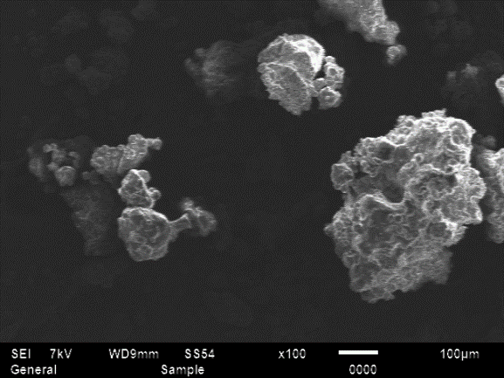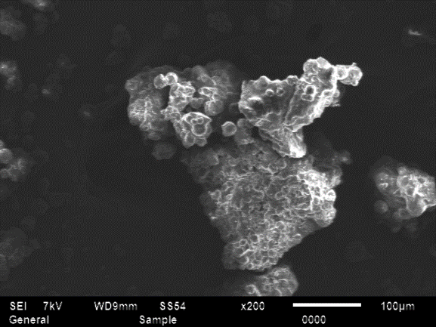
а) х100 б) х200
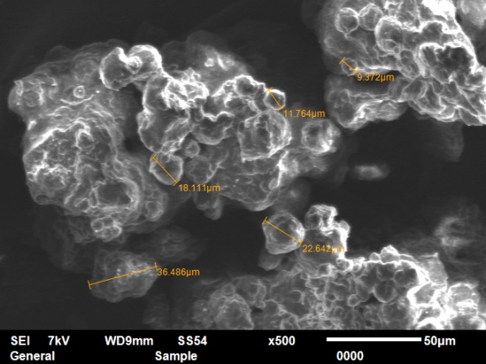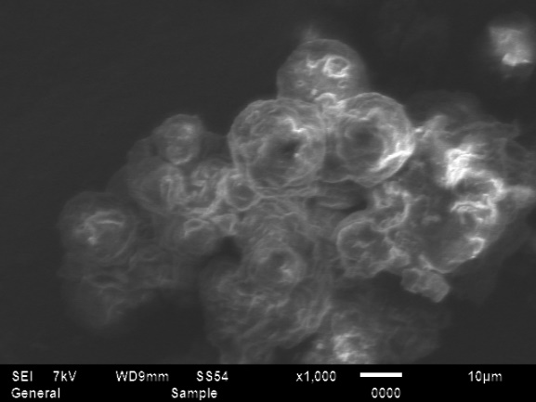
в) х500 г) х1000
Рисунок 20 – Сканированные фотографии частиц СЦВМ распылительной сушки при различных увеличениях

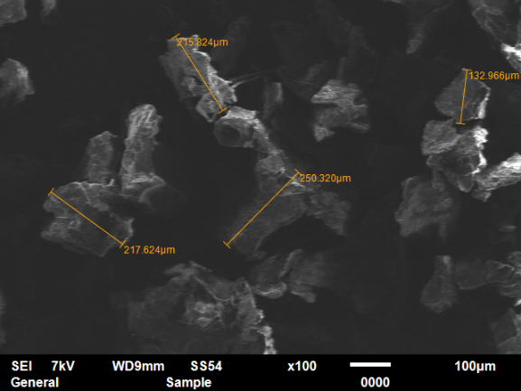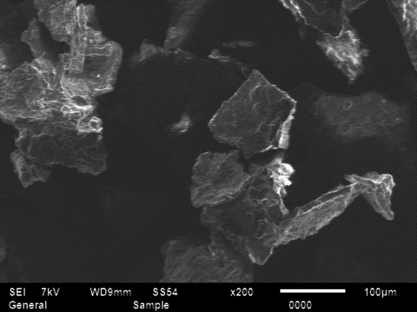
а) х100 б) х200
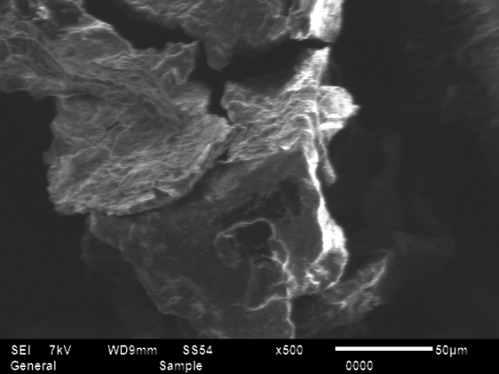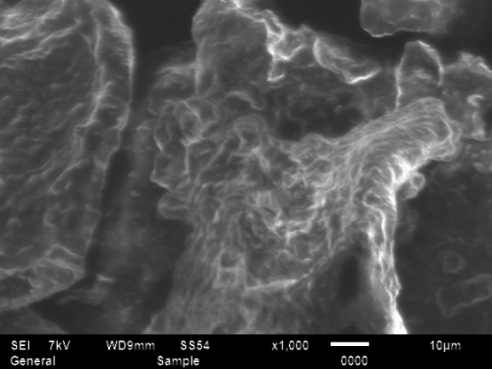
в) х500 г) х1000
Рисунок 21 – Сканированные фотографии частиц СЦВМ сублимационной сушки при различных увеличениях
Размеры и формы частиц СЦВМ сублимационной сушки показаны на рисунке 21. Согласно снимку с увеличением х100 (рисунок 21а), размеры частиц сухого порошка составляют от 132,9 до 250,3 мкм. На рисунках 21б и 21в (увеличение х200 и х500) показаны, что частицы СЦВМ сублимационной сушки имеют формы кристаллов. Это объясняется зависимостью размеров и форм частиц, от применяемого метода сушки молока.
Морфология поверхности частиц СШ, полученного методом распылительной сушки представлена на рисунке 22. Изучение микроснимков с увеличением х200 и х500 (рисунок 22б и 22в) указывает, что образец распылительной сушки состоит из агломератов, структура которых имеет форму «плотной виноградной грозди». СМ с такой структурой частиц обладает хорошей механической прочностью и низкой насыпной плотностью после истирания. Также имеет малое количество медленно диспергирующих частиц в своем составе и хорошо диспергируется после истирания. Согласно рисунку 22г размеры частиц были в пределах от 7,7 до 12,7 мкм.

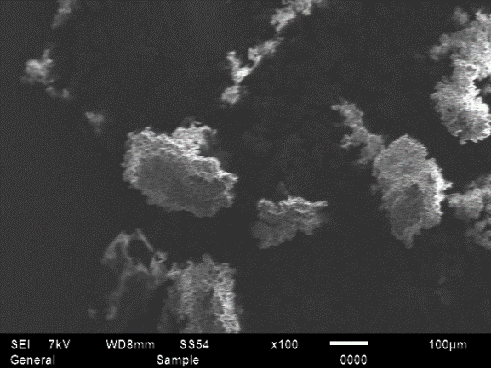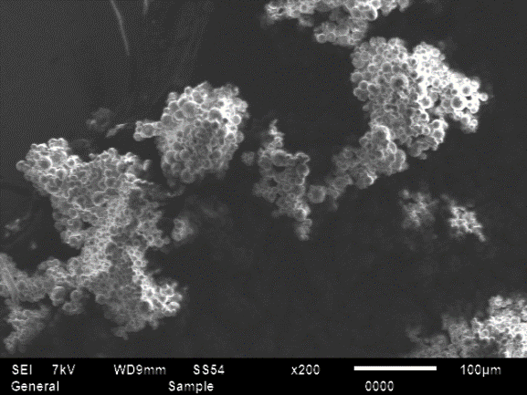
а) х100 б) х200
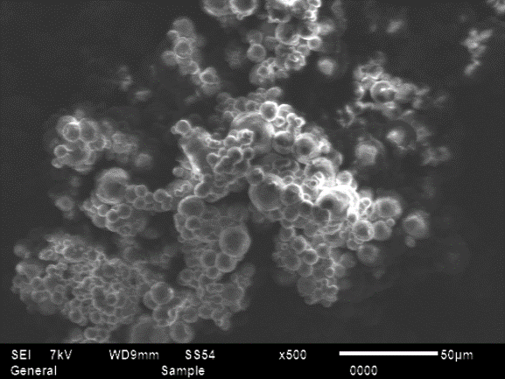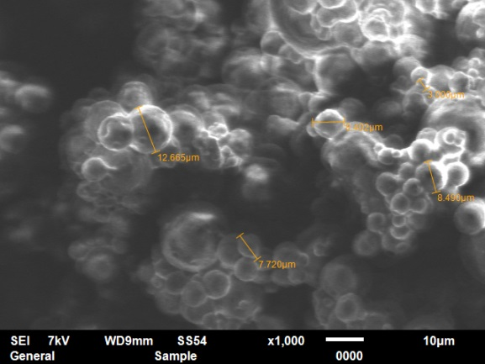
в) х500 г) х1000
Рисунок 22 – Сканированные фотографии частиц СШ распылительной сушки при различных увеличениях

Рисунок 23 иллюстрирует морфологию поверхности СШ сублимационной сушки. Образцы СШ сублимационной сушки имели частицы, форма которых, как и в сублимированном СЦВМ, были кристалловидными. Размеры частиц этого образца составляли в пределах от 214,1 до 298,5 мкм (рисунок 23а). При этом размеры частиц СШ сублимационной сушки были немного больше, чем сублимированного верблюжьего молока.
Анализ морфологии поверхности частиц образцов сухих молочных продуктов показал, что формы и размеры этих частиц напрямую зависят от метода и температуры сушки молочного сырья. В свою очередь, эти частицы определяют те или иные физические свойства сухого порошка. Сканированные микрофотографии образцов также согласуются с результатами, полученными в ходе определения физических свойств СЦВМ и СШ.

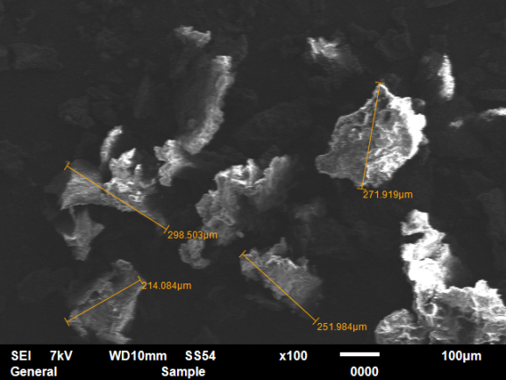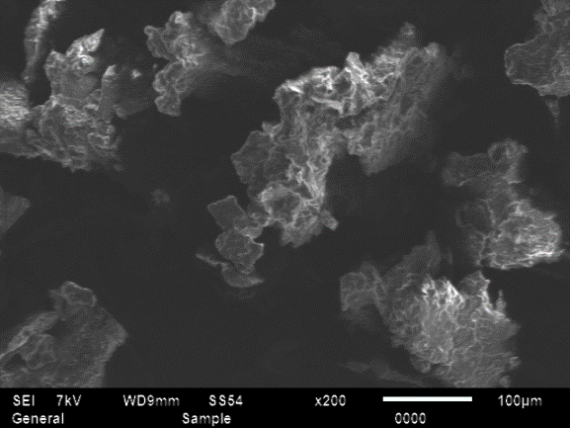
а) х100 б) х200
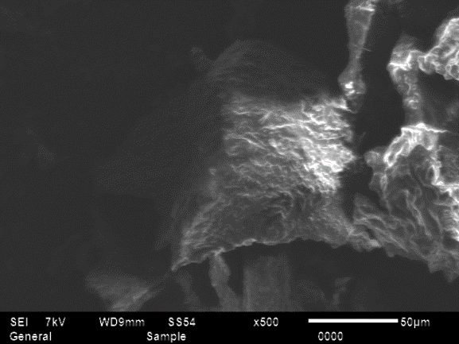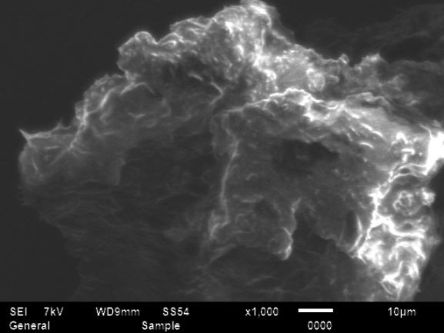
в) х500 г) х1000
Рисунок 23 – Сканированные фотографии частиц СШ сублимационной сушки при различных увеличениях

Было установлено, что применение распылительной сушки для получения СЦВМ и СШ способствует к образованию агломерированных частиц, размеры, формы и тип агломератов которых предопределяют хорошие физические свойства готовой продукции.

5.6 Определение микробиологических показателей сухого цельного верблюжьего молока и сухого шубата
Сохраняемость сухих молочных продуктов обеспечивается низким содержанием влаги и значением активности воды, а увлажнение СМ при хранении приводит к его быстрой порче. При распылительной сушке температура капелек верблюжьего молока поднимались от 78 до 112^{о}С, но даже это оказывает небольшое губительное действие на некоторые термоустойчивые микроорганизмы. Также использование низких температур при сублимации не подавляет все виды микроорганизмов. Кроме того, при последующих операциях – упаковывании, транспортировке и хранении – есть вероятность появления «вторичного обсеменения».
Поэтому для определения срока годности и безопасности сухих молочных продуктов необходимо исследовать его микробиологические показатели. В таблицах 16 и 17 представлены данные об изменении микрофлоры во время хранения СЦВМ и СШ. Данные таблицы 17 показывают о микробиологических показателях СЦВМ и СШ по истечении 6 месяцев после производства.

Таблица 16 – Изменение микрофлоры в процессе хранения готовой продукции (через 15 суток после производства)
Микробиологические показатели | Норма по НД | Наименование продукта
Микробиологические показатели | Норма по НД | СЦВМ распылительной сушки | СЦВМ  сублимационной сушки | СШ распылительной сушки | СШ  сублимационной сушки
КМАФАнМ, КОЕ/г,  не более | 5*10⁴ | Не обнаружено | Не обнаружено | Не обнаружено | Не обнаружено
БГКП, в 0,1 г продукта | Не допускаются | Не обнаружено | Не обнаружено | Не обнаружено | Не обнаружено
Патогенные микроорганизмы, в т.ч. сальмонеллы в 25 г продукта | Не допускаются | Не обнаружено | Не обнаружено | Не обнаружено | Не обнаружено
Стафилококк S.aureus, в 1 г продукта | Не допускаются | Не обнаружено | Не обнаружено | Не обнаружено | Не обнаружено
Listeria monocytogenes в 25 г продукта | Не допускаются | Не обнаружено | Не обнаружено | Не обнаружено | Не обнаружено

Таблица 17 – Изменение микрофлоры в процессе хранения готовой продукции (через 6 месяцев после производства)
Микробиологические показатели | Норма по НД | Наименование продукта
Микробиологические показатели | Норма по НД | СЦВМ распылительной сушки | СЦВМ  сублимационной сушки | СШ распылительной сушки | СШ  сублимационной сушки
КМАФАнМ, КОЕ/г,  не более | 5*10⁴ | Не обнаружено | Не обнаружено | Не обнаружено | Не обнаружено
БГКП, в 0,1 г продукта | Не допускаются | Не обнаружено | Не обнаружено | Не обнаружено | Не обнаружено
Патогенные микроорганизмы, в т.ч. сальмонеллы в 25 г продукта | Не допускаются | Не обнаружено | Не обнаружено | Не обнаружено | Не обнаружено
Стафилококк S.aureus, в 1 г продукта | Не допускаются | Не обнаружено | Не обнаружено | Не обнаружено | Не обнаружено
Listeria monocytogenes в 25 г продукта | Не допускаются | Не обнаружено | Не обнаружено | Не обнаружено | Не обнаружено
Здесь также по требованиям нормы кроме КМАФАнМ, наличие других патогенных микроорганизмов не допускаются. Согласно полученным данным, порошки СЦВМ и СШ распылительной и сублимационной сушки в своем составе не содержали патогенных микроорганизмов. Поэтому срок хранения готовой продукции СЦВМ и СШ можно установить равным более 6 месяцев. Для получения сухих молочных продуктов со сроком хранения более одного года и больше, необходимо использовать в виде молочного сырья обезжиренное молоко.
При производстве сухих молочных продуктов нельзя допускать попадание и размножение патогенных и энтеротоксичных микроорганизмов, которые могут в дальнейшем размножаться при восстановлении СМ. К таким микроорганизмам относятся сальмонеллы, коагулазоположительные стафилококки и S.aureus. Также следует отметить, что обсемененность сырого молока может привести микробному загрязнению СМ, поэтому молоко-сырье необходимо обязательно подвергать пастеризации и не допускать повторного загрязнения до сушки продукта [143].

5.7 Обработка экспериментальных данных и математическое обоснование выбора технологических параметров
Анализ физических свойств СЦВМ и СШ показал, что образцы распылительной сушки имели улучшенные показатели, чем образцы сублимационной сушки. Химический состав, микробиологические свойства и др. характеристики обоих образцов были идентичными. Также при использовании метода сублимационной сушки изменение входных параметров, влияющих на результирующие свойства, не представлялся возможным.
В связи с этим, обработка данных и математическое обоснование выбора технологических параметров были проведены на результаты, полученные методом распылительной сушки.
Обеспечение максимальной интенсификации процессов распылительной сушки при одновременном улучшении качества высушиваемого сырья является одной из тенденцией развития технологии сушки продуктов питания.
Основной задачей при производстве СЦВМ и СОМ является получение готового продукта с хорошими физическими свойствами, отвечающими определенным требованиям. В странах-участниках ЕАЭС физико-химические показатели СМ регламентируются согласно ГОСТ 33629-2015.
Этот стандарт распространяется на СМ, получаемое удалением воды путем распылительной сушки из сгущенного пастеризованного обезжиренного или нормализованного, или цельного коровьего молока и предназначенное для непосредственного использования в пищу и промышленной переработки.
В данном эксперименте у нас есть два фактора, воздействующих и влияющих на результирующие: за х₁ мы берем температуру на входе, х₂ – скорость подачи сырья; результирующие – температура продукта на выходе, индекс растворимости в воде, индекс абсорбции воды, содержание влаги, гигроскопичность, насыпная плотность, плотность после утряски, активность воды, липкость и размеры частиц [144].

5.7.1 Моделирование технологических параметров при распылительной сушке цельного верблюжьего молока
Графики корреляции факторов технологических параметров, применяемых
при распылительной сушке СЦВМ, показаны на рисунке 24. Каждый фактор, как видно на графиках достаточно тесно связан с результатом.
Температура на выходе. Уравнение регрессии для температуры продукта на выходе (оценка уравнения регрессии):

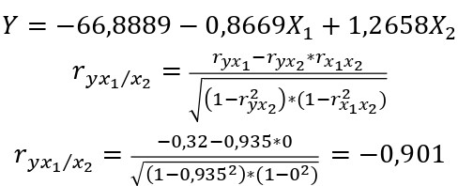

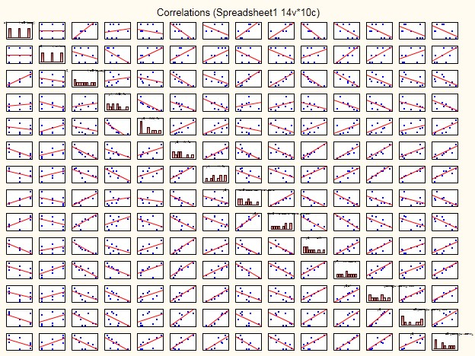
Рисунок 24 – Cводный график корреляционного анализа

Интерпретация параметров модели: увеличение скорости подачи сырья на 1 мл/мин приводит к уменьшению температуры на выходе в среднем на 0,867^{о}С; увеличение температуры на входе на 1^{о}С приводит к увеличению температуры на выходе в среднем на 1,266^{о}С. Здесь наибольшее влияние на значение температуры на выходе оказывает фактор температура на входе. Поверхность отклика зависимости температуры на выходе от температуры на входе и скорости подачи сырья показано на рисунке 25.

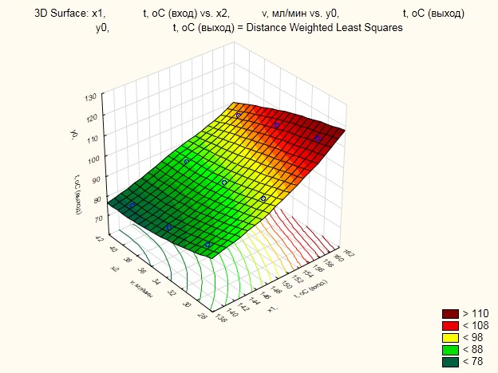

Рисунок 25 – Поверхность отклика зависимости температуры на выходе от температуры на входе и скорости подачи сырья

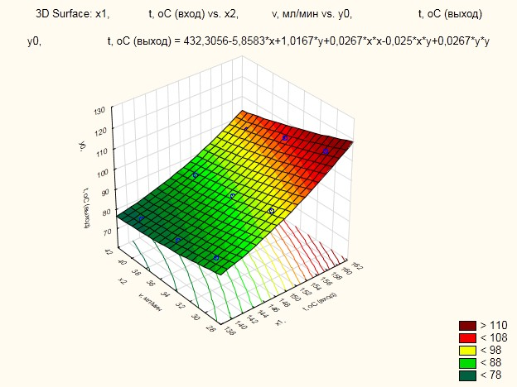

Рисунок 26 – Поверхность отклика, построенная методом наименьших квадратов

По рисунку 26 можно сказать, что здесь четко видна связь между факторами, связь линейного характера, описывается формулой:

$$t=432,3-5,8x_{1}+x_{2}+0,03x_{1}^{2}-0,025x_{1 }x_{2}+0,03x_{2}^{2}$$

Индекс растворимости в воде. Уравнение стандартной регрессии (оценка уравнения регрессии):
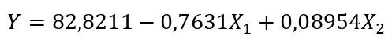

Следовательно, увеличение температуры на входе на 1^{о}С, приводит к уменьшению индекса растворимости в среднем на 0,763%, а увеличение скорости подачи сырья на 1 мл/мин – увеличению на 0,0895%. Обнаружено, что здесь 35,89% общей вариабельности индекса растворимости объясняется изменением фактора скорости подачи сырья. Диаграмма поверхности отклика представлена на рисунке 27.
Из расчетов следует, что на индекс растворимости большее влияние меет скорость подачи сырья, нежели температура сырья на входе. Как видно на графике оптимальным температурным режимом для индекса растворимости является диапазон 142-150ºС при скорости подачи 24-32 мл/мин.

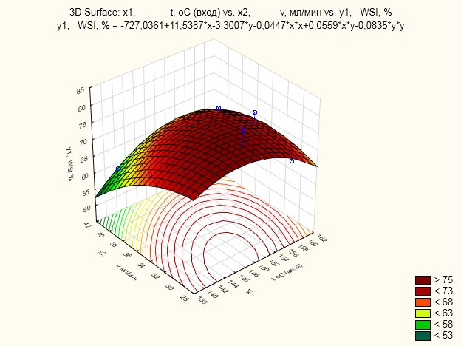

Рисунок 27 – Поверхность отклика зависимости индекса растворимости в воде от температуры на входе и скорости подачи

Индекс абсорбции воды. Уравнение регрессии (оценка уравнения регрессии):
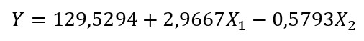
В результате расчетов получено влияние параметров модели на индекс абсорбции воды. Увеличение температуры на входе на 1^{о}С, приводит к увеличению индекса абсорбции воды в среднем на 2,967%. Увеличение скорости подачи на 1 мл/мин, приводит к уменьшению индекса абсорбции в среднем на 0,579%. Выявлено, что здесь 38,36% общей вариабельности Y объясняется изменением факторов температуры на входе. Это означает, что влияние скорости подачи на результирующие факторы минимально.

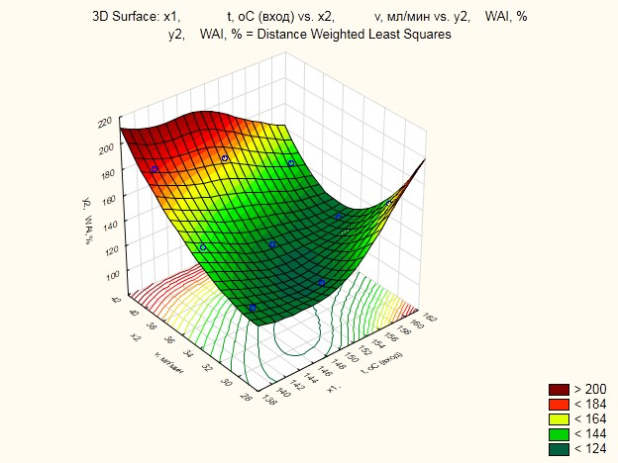

Рисунок 28 – Поверхность отклика зависимости индекса абсорбции воды от температуры на входе и скорости подачи

Содержание влаги. В результате расчетов было получено уравнение множественной регрессии:

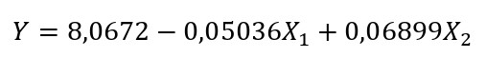
Было обнаружено, что увеличение температуры на входе на 1ºC приводит к уменьшению содержания влаги в среднем на 0,0504%. Увеличение скорости подачи сырья на 1 мл/мин – к увеличению содержания влаги в готовом продукте в среднем на 0,069%. Соответственно, для достижения минимального значения содержания влаги в конечном продукте необходимо поддерживать высокую температуру при минимальном значении скорости подачи молочного сырья.

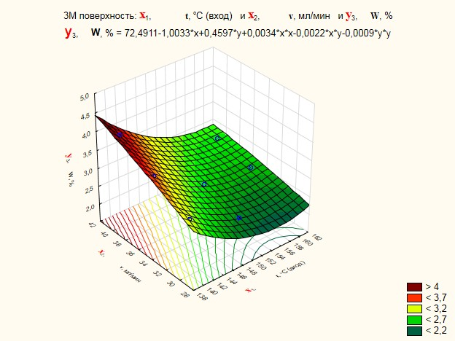

Рисунок 29 – Поверхность отклика зависимости содержания влаги от температуры на входе и скорости подачи

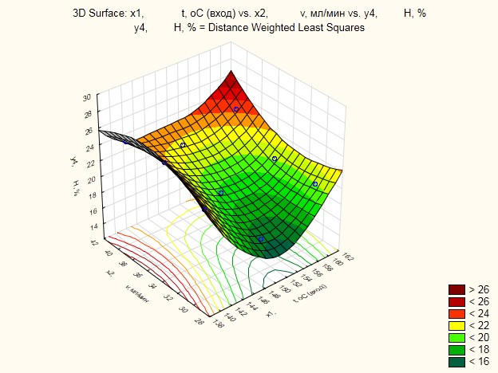

Рисунок 30 – Поверхность отклика зависимости гигроскопичности от температуры на входе и от скорости подачи

Гигроскопичность. В результате расчетов было получено уравнение множественной регрессии:
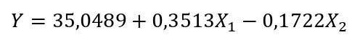
Полученные данные указывают на то, что рост значения температуры на входе на 1^{о}С соответствует к увеличению значения гигроскопичности на 0,351%, а повышение значения скорости подачи на 1 мл/мин – к снижению гигроскопичности на 0,172%. При этом 49,45% общей вариабельности значения гигроскопичности объясняется изменением выбранных факторов.
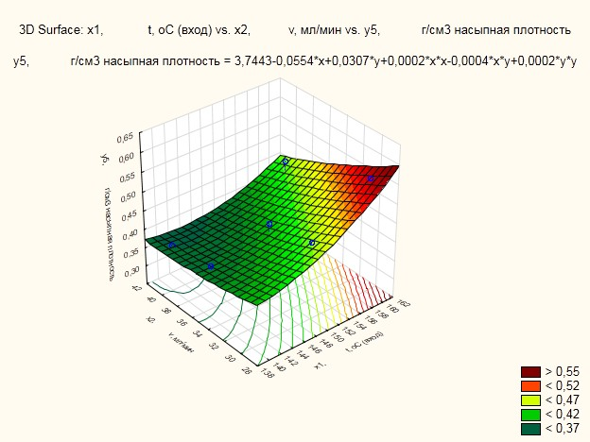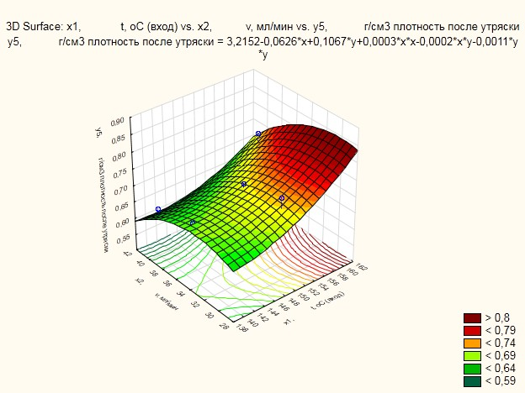

Рисунок 31 – Поверхности отклика зависимости насыпной плотности и плотности после утряски от температуры на входе и скорости подачи

Насыпная плотность. Уравнение регрессии (оценка уравнения регрессии) равна:
Было обнаружено, что повышение температуры на входе на 1^{о}С соответствует снижению показателя насыпной плотности на 0,00687 кг/м³. В то же время повышение скорости подачи сырья на 1 мл/мин приводит к повышению насыпной плотности на 0,00536 кг/м³. Выявлено, что здесь 80,17% общей вариабельности насыпной плотности объясняется изменением факторов температуры на входе и скорости подачи сырья.
Плотность после утряски. В результате расчетов было получено уравнение множественной регрессии:
Выводы можно сделать следующие: повышение температуры на входе на 1^{о}С приводит снижению плотности после утряски на 0,00723 кг/м³, а повышение скорости подачи сырья на 1 мл/мин – увеличению на 0,00599 кг/м³. Здесь 78,72% общей вариабельности значения плотности после утряски объясняется изменением выбранных факторов.
В целом можно предположить, что влияние заданных факторов на результирующие значения насыпной плотности и плотности после утряски конечных продуктов не так велико.

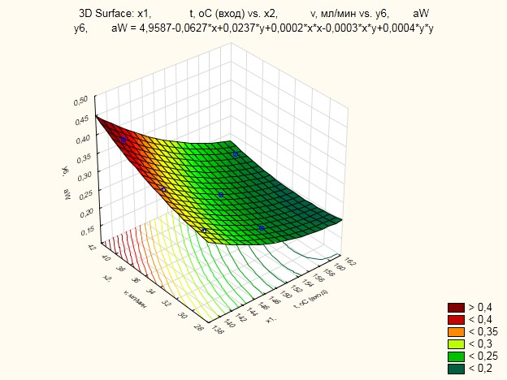

Рисунок 32 – Поверхность отклика зависимости активности воды
от температуры на входе и скорости подачи

Активность воды. Уравнение регрессии (оценка уравнения регрессии) равна:
Результаты вычислении показывают, что повышение температуры на входе на 1^{о}С сопровождается снижением значения активности воды на 0,00702 единиц. Тогда как при увеличении скорости подачи сырья на 1 мл/мин, было обнаружено увеличение значения активности воды на 0,0057 единиц. Также выявлено, что здесь 92,95% общей вариабельности активности воды объясняется изменением выбранных факторов. Поэтому для получения сухого порошка с наименьшим показателем активности воды необходимо поддерживать повышенную температуру при низкой скорости подачи сырья.
Размеры частиц d(0,1), d(0,5), d(0,9). В результате расчетов было получено уравнение множественной регрессии:
Обнаружено, что увеличение температуры на входе на 1^{о}С приводит к уменьшению диаметра частиц в среднем на 1,568 мкм, повышение скорости подачи сырья на 1 мл/мин, приводит к увеличению диаметра частиц сухого молока в среднем на 3,392 мкм. Т. е. для получения сухого молока с наименьшими диаметрами частиц также необходимо высокая температура и низкая скорость подачи сырья.
На рисунке 34 показана зависимость от температуры на входе и скорости подачи верблюжьего молока на размеры частиц СМ. В среднем оптимальным является температура 150-154^{о}С и скорость подачи сырья 24-32 мл/мин.

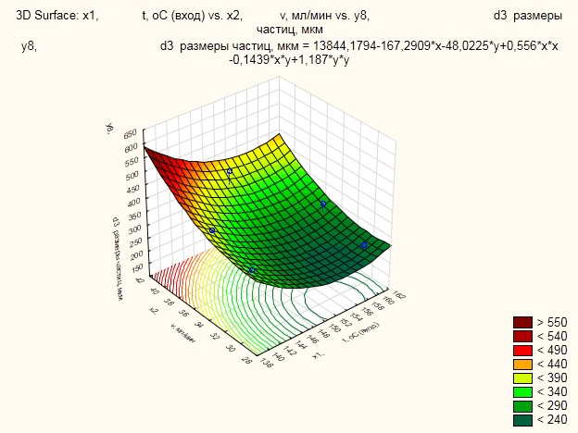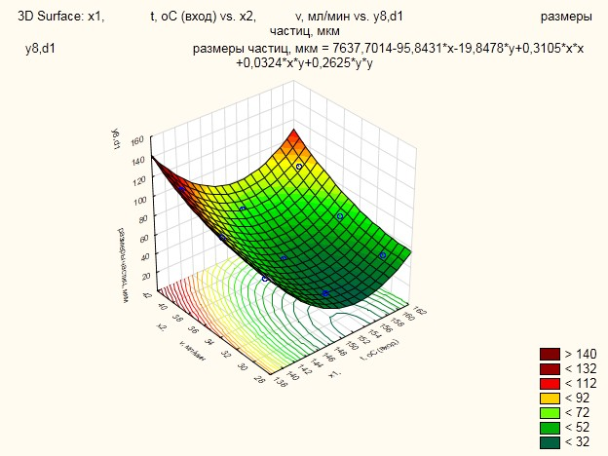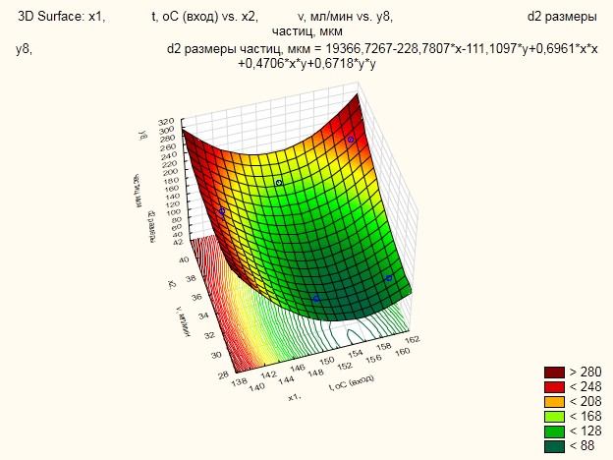

Рисунок 33 – Поверхности отклика зависимости размеров частиц от температуры на входе и скорости подачи

Липкость. Уравнение регрессии (оценка уравнения регрессии) равна:
Повышение температуры на входе на 1^{о}С способствует уменьшению липкости в среднем на 1,321 ед. изм., а увеличение скорости подачи сырья на 1 мл/мин – повышению значения липкости в среднем на 3,338 ед. изм. Выявлено, что здесь 98,26% общей вариабельности липкости объясняется изменением, выбранных нами факторов.
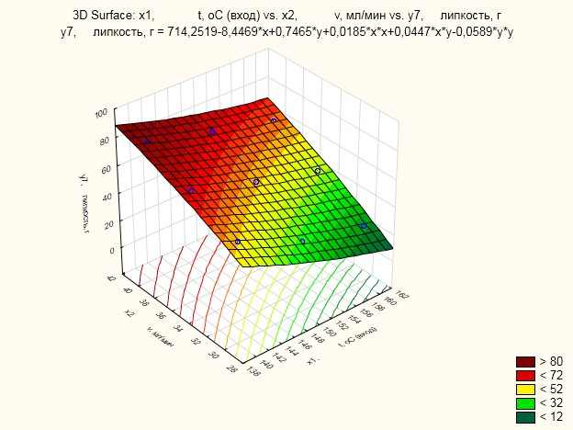

Рисунок 34 – Поверхности отклика зависимости липкости от температуры на входе и скорости подачи

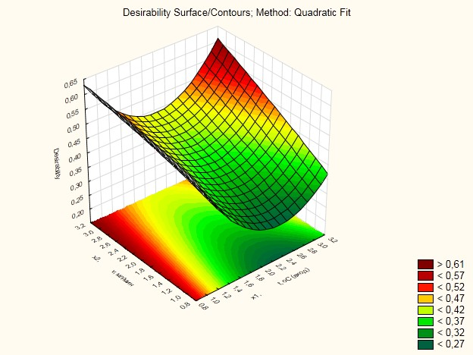

Рисунок 35 – Функция желательности в целом для процесса

На рисунке 35 представлена функция желательности для процесса. Она показывает в целом опптимальные параметры факторов для процесса. Из нее мы видим, что чем выше температура на входе тем должна быть ниже скорость подачи сырья.

5.7.2 Моделирование технологических параметров при распылительной сушке шубата
Сводный график корреляционного анализа технологических параметров, применяемых при распылительной сушке шубата, представлен на рисунке 36. Каждый фактор, как видно на графиках достаточно тесно связан с результатом.

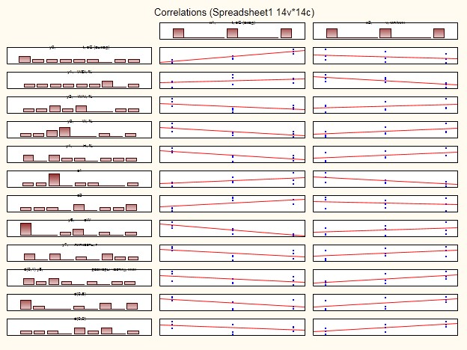

Рисунок 36 – Cводный график корреляционного анализа

Температура на выходе. В результате расчетов было получено уравнение множественной регрессии:
Расчеты показывают, что повышение температуры на входе на 1ºС, приводит к увеличению температуры на выходе в среднем на 1,266ºС. А увеличение скорости подачи продукта на 1 мл/мин способствует к снижению температуры на выходе в среднем на 0,867ºС. Выявлено, что здесь 97,61% общей вариабельности температуры на выходе объясняется изменением выбранных факторов.

Рисунок 37 – Поверхность отклика зависимости температуры на входе от температуры на выходе и скорости подачи

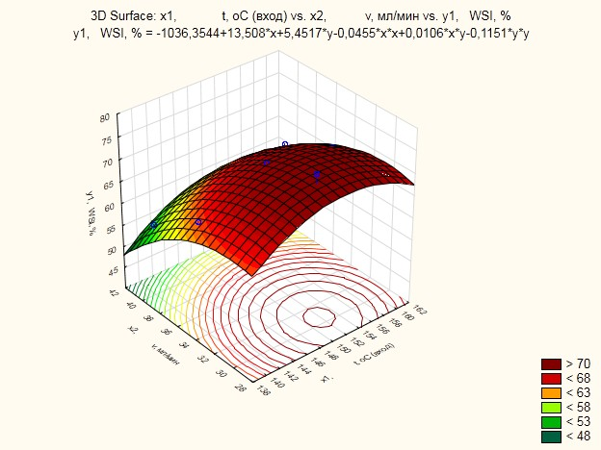
Рисунок 38 – Поверхность отклика зависимости индекса растворимости в воде от температуры на входе и скорости подачи сырья

Индекс растворимости в воде. В результате расчетов было получено уравнение множественной регрессии:
Исходя из расчетов и построенных графиков видно, что повышение температуры на входе на 1^{о}С приводит к увеличению индекса растворимости сухого шубата в среднем на 0,218%. При этом рост скорости подачи сырья на 1 мл/мин приводит к уменьшению индекса растворимости в среднем на 1,018%.

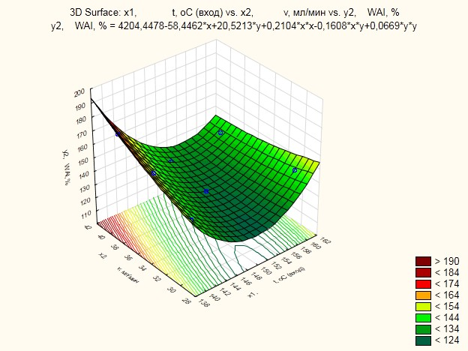
Рисунок 39 – Поверхность отклика зависимости индекса абсорбции воды от температуры на входе и скорости подачи

Индекс абсорбции воды. Уравнение регрессии (оценка уравнения регрессии):
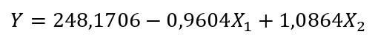

Увеличение значения температуры на входе на 1^{о}С, приводит к уменьшению индекса абсорбции в среднем на 0,96%, увеличение скорости подачи шубата на 1 мл/мин, приводит к увеличению индекса абсорбции в среднем на 1,086%.

Содержание влаги. В результате расчетов было получено уравнение множественной регрессии:

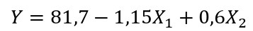
Повышение температуры на входе на 1^{о}С соответствует уменьшению содержания влаги на 0,0515%, увеличение скорости подачи сырья на 1 мл/мин соответствует к увеличению содержания влаги в среднем на 0,0813%.

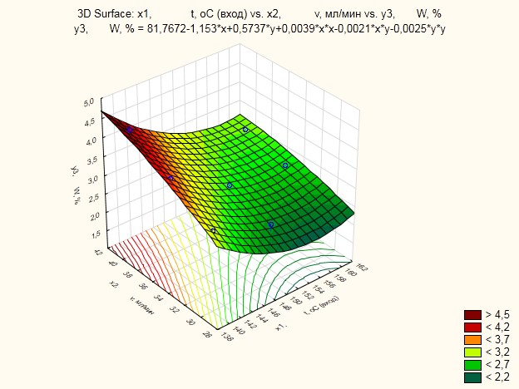

Рисунок 40 – Поверхность отклика зависимости содержания влаги от температуры на входе и скорости подачи

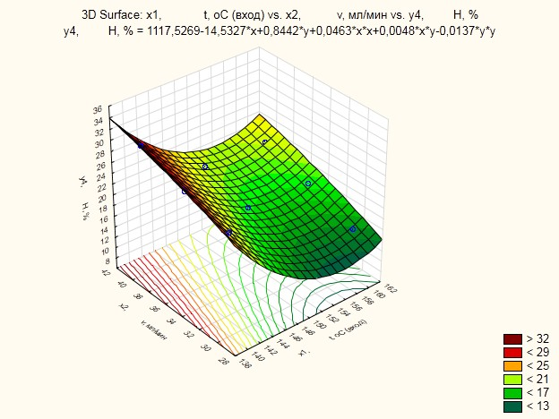

Рисунок 41 – Поверхность отклика зависимости гигроскопичности от температуры на входе и скорости подачи

Гигроскопичность. В результате расчетов было получено уравнение множественной регрессии:
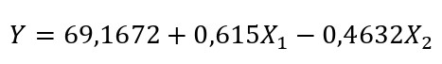
Соответственно, повышение температуры на входе на 1^{о}С содействует к снижению гигроскопичности в среднем на 0,463%, а повышение скорости подачи на 1 мл/мин приводит к увеличению значения гигроскопичности на 0,615%.
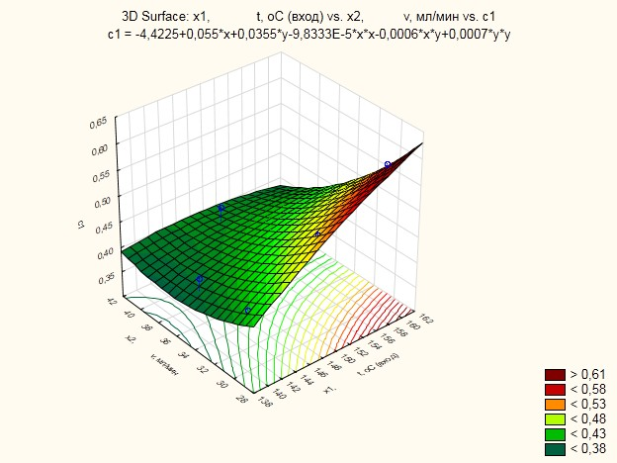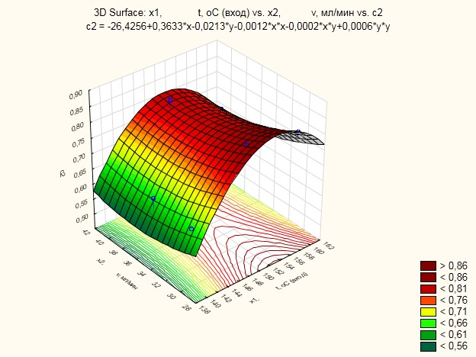

Рисунок 42 – Поверхности отклика зависимости насыпной плотности и плотности после утряски от температуры на входе и скорости подачи

Насыпная плотность. Уравнение множественной регрессии для насыпной плотности:

Повышение температуры на входе на 1^{о}С приводит к повышению насыпной плотности на 0,00395 кг/м³, а увеличение скорости подачи сырья на 1 мл/мин – снижению насыпной плотности на 0,0101 кг/м³.
Плотность после утряски. В результате расчетов было получено уравнение множественной регрессии:
\
Расчеты показали, что повышение температуры на входе на 1^{о}С приводит к увеличению плотности после утряски в среднем на 0,00551 кг/м³, в то же время
увеличение скорости подачи сырья на 1 мл/мин приводит к снижению плотности после утряски в среднем на 0,00397 кг/м³.
Активность воды. В результате расчетов было получено уравнение множественной регрессии:
Выявлено, что при увеличении температуры на входе на 1ºС наблюдается снижения показателя активности воды в среднем на 0,00884 единицы. Также обнаружено, что при увеличении скорости подачи сырья на 1 мл/мин, увеличивается активность воды на 0,0068 единиц.

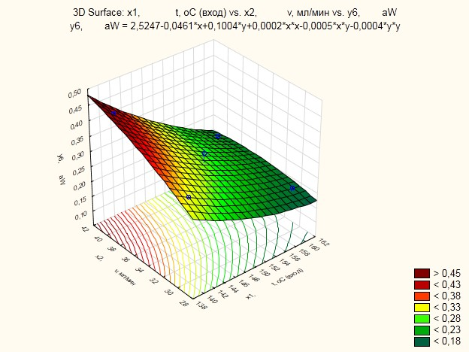

Рисунок 43 – Поверхности отклика зависимости активности воды от температуры на входе и скорости подачи

Размеры частиц d(0,1). В результате расчетов было получено уравнение множественной регрессии:

Повышение температуры на входе на 1ºС приводит к уменьшению размеров частиц в среднем на 1,568 мкм. Увеличение скорости подачи сырья на 1 мл/мин же приводит к увеличению размеров частиц в среднем на 3,392 мкм.
Размеры частиц d(0,5). В результате расчетов было получено уравнение множественной регрессии:
Повышение температуры на входе на 1^{о}С приводит к уменьшению размеров частиц в среднем на 3,481 мкм. Увеличение скорости подачи сырья на 1 мл/мин способствует к увеличению размеров частиц в среднем на 6,506 мкм.
Размеры частиц d(0,9). В результате расчетов было получено уравнение множественной регрессии:

При повышении температуры на входе на 1^{о}С приводит к уменьшению размеров частиц в среднем на 5,528 мкм. Увеличение же скорости подачи сырья на 1 мл/мин увеличивается размеры частиц в среднем на 13,488 мкм.

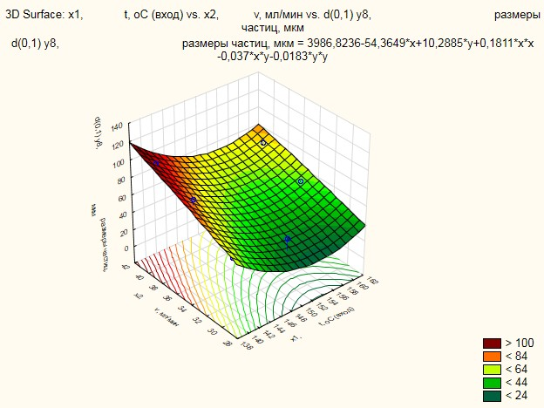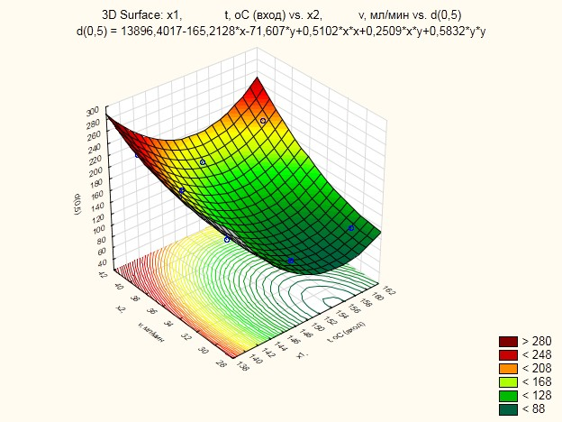

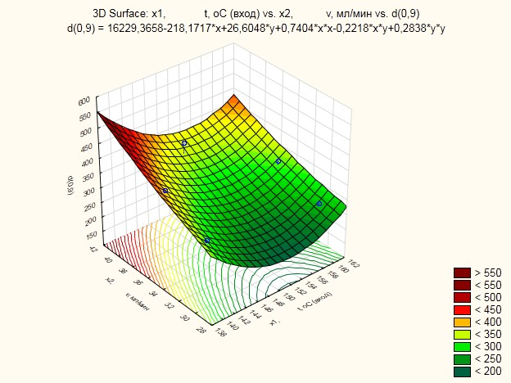

Рисунок 44 – Поверхности отклика зависимости размеров частиц от температуры на входе и скорости подачи

В результате можно сделать вывод, что чем выше скорость подачи сырья, тем больше диаметр частиц, чем меньше температура на входе, тем больше диаметр частиц. Исходя из всех расчетов можно сделать вывод, что оптимальным является температурный режим от 150-152^{о}С и скорость подачи от 28-32 мл/мин.

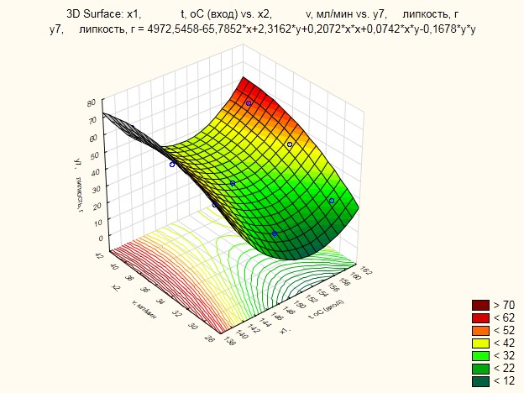

Рисунок 45 – Поверхность отклика зависимости липкости от температуры на входе и скорости подачи

Липкость. В результате расчетов было получено уравнение множественной регрессии:
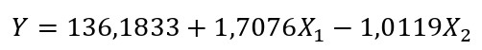
Это уравнение объясняет, что повышение температуры на входе на 1^{о}С приводит к уменьшению липкости в среднем на 1,012 ед. изм., а увеличение скорости подачи на 1 мл/мин приводит к увеличению липкости в среднем на 1,708 ед. изм.

5.8 Расчет экономической эффективности производства сухого цельного верблюжьего молока и сухого шубата
Расчет стоимости сырья и основных материалов С_{с.о.} определяли на основании формулы:

$$С_{с.о.}=Н_{pi}*В_{i}*Ц$$ | (13)

где $Н_{pi}$ – норма расхода i-го сырья на 1 т готовой продукции, т; $В_{i}$ – выпуск готовой продукции в единицу времени, т; Ц – стоимость сырья и основных материалов на выпуск 1 т готовой продукции, тг.
Расчет стоимости сырья и основных материалов представлены в таблицах 18 и 19. Нормы расхода сырья установили согласно полученным данным, указанным в результатах исследований. Цены на единицу сырья – сырого верблюжьего молока и закваски для шубата – взяты на основе среднерыночной цены по региону.

Таблица 18 – Стоимость сырья для производства СЦВМ и СШ распылительной сушки
Наименование сырья | Цена единицы сырья, тг/кг | СЦВМ |  | СШ
Наименование сырья | Цена единицы сырья, тг/кг | Норма расхода сырья, кг/т | Стоимость сырья, тг | Норма расхода сырья, кг/т | Стоимость сырья, тг
Верблюжье молоко | 1000 | 8438,85 | 8438850 | 9642,52 | 9642520
Закваска для шубата | 15000 | - | - | 2 | 30000
Итого: |  | 8438850 |  | 9672520

Таблица 19 – Стоимость сырья для производства СЦВМ и СШ сублимационной сушки
Наименование сырья | Цена единицы сырья, тг/кг | СЦВМ |  | СШ
Наименование сырья | Цена единицы сырья, тг/кг | Норма расхода сырья, кг/т | Стоимость сырья, тг | Норма расхода сырья, кг/т | Стоимость сырья, тг
Верблюжье молоко | 1000 | 6920,42 | 6920420 | 7706,57 | 7706570
Закваска для шубата | 15000 | - | - | 2 | 30000
Итого: |  | 6920420 |  | 7736570

Расчет стоимости энергозатрат определяли по формуле:

$$С_{эн}=Н_{p}*В*Ц$$ | (14)

где $Н_{p}$ – норма расхода энергозатрат на 1 т готовой продукции, кВт/ч; В – выпуск готовой продукции в единицу времени, т; Ц – цена энергозатрат на 1 т готовой продукции, тг.
Расчет стоимости энергозатрат на производство 1т СЦВМ и СШ представлены в таблице 20. Для упрощения расчетов рассмотрим расход энергозатрат на непосредственно сам процесс сушки. При этом стоимость энергозатрат для подготовки верблюжьего молока и шубата до сушки примем 25 тг/кг. Цены за потребляемую электроэнергию и воду получены согласно тарифам организации по электроснабжению, водоснабжению и водоотведению г. Алматы. В качестве тарифной ставки на пар рассчитана стоимость объема природного газа (тг/м³), необходимой для получения 1т пара на парогенераторах средней мощности.

Таблица 20 – Стоимость энергозатрат для производства 1т СЦВМ и СШ
Наименование | Цена, тенге | СЦВМ и СШ распылительной сушки |  | СЦВМ и СШ сублимационной сушки
Наименование | Цена, тенге | Норма расхода | Стоимость, тенге | Норма расхода | Стоимость, тенге
Электроэнергия, кВт/ч | 18,32 | 713,6 | 13073,15 | 3840 | 70348,8
Пар, т | 1379,12 | 7,77 | 10715,76 | - | -
Вода, м³ | 152,73 | 8,92 | 1362,35 | - | -
Итого: |  | 25151,26 |  | 70348,8

При расчете стоимости тары на 1т готовой продукции учитываем, что она фасуется в фольгированные пакеты объемом 50, 100 и 500 г. Фольгированные пакеты собираются в картонные короба, вместимостью 15 кг. Следовательно, на транспортировки 1000 кг готовой продукции потребуется 67 шт картонных коробок, средняя стоимость которых стоит 350 тг. Расчет потребности и стоимости необходимой тары представлен в таблице 21.

Таблица 21 – Стоимость тары для производства 1т СЦВМ и СШ
Объем тары готовой продукции, г | План производства, кг | Вид тары | Цена за единицу, тг | Потребность, шт | Стоимость, тг
50 | 250 | Фольгированные пакетики | 30 | 5000 | 150000
100 | 250 | Фольгированные пакетики | 40 | 2500 | 100000
500 | 500 | Фольгированные пакетики | 80 | 1000 | 80000
Итого: | 330000

Если принять, что средняя мощность цеха по производству СЦВМ составляет 1000 кг за смену по сырью (или 100 кг по готовой продукции), то количественный состав рабочего персонала можно рассмотреть в таком порядке: технолог – 1, лаборант – 1, механик – 1, операторы – 3, грузчик – 1. В этом случае фонд заработной платы составит в среднем 1000000 тг/мес. Учитывая вышеуказанные данные, фонд заработной платы в разрезе на 1 т готовой продукции составит 417000 тг.
Расчет плановой калькуляции себестоимости товарной продукции на производство СЦВМ и СШ показана в таблице 22. Здесь следует отметить, что в себестоимость не входило стоимость приобретаемого оборудования и аренда (или строительство) помещений цеха, также норма выхода процесса рассчитывался на основе проведенных исследований.

Таблица 22 – Плановая себестоимость товарной продукции на производство СЦВМ и СШ
Статьи калькуляции, тг | Наименование готовой продукции
Статьи калькуляции, тг | СЦВМ распылительной сушки | СШ распылительной сушки | СЦВМ сублимационной сушки | СШ сублимационной сушки
Сырье и основные материалы | 8438850 | 9672520 | 6920420 | 7736570
Энергозатраты | 50151,26 | 50151,26 | 95348,8 | 95348,8
Тара | 353450
ФОТ | 417000
Накладные расходы | 20000
Себестоимость за 1 т | 8926001,26 | 10513121,26 | 7806218,8 | 8622368,8
Себестоимость за 50 г | 446,30 | 525,65 | 390,31 | 431,12
Себестоимость за 100 г | 892,60 | 1051,31 | 780,62 | 862,24
Себестоимость за 500 г | 4463,00 | 5256,56 | 3903,11 | 4311,18

Стоимость оборудования для распылительной и сублимационной сушки молока – разные, в зависимости от производителя. Но если брать средние цены и предположить, что примерный срок окупаемости оборудования при его полной загрузке составляет 5 лет (1200 рабочих дней), то средняя наценка на единицу выпускаемой продукции составит: для СЦВМ и СШ распылительной сушки – не более 20%, а для сублимационной сушки – не более 30%. Полная себестоимость с учетом этих вычислений показана в таблице 23.

Таблица 23 – Полная себестоимость готовой продукции
Наименование | СЦВМ распылительной сушки | СШ распылительной сушки | СЦВМ сублимационной сушки | СШ сублимационной сушки
Себестоимость за 50 г, тг | 535,56 | 630,78 | 507,40 | 560,46
Себестоимость за 100 г, тг | 1071,12 | 1261,57 | 1014,81 | 1120,91
Себестоимость за 500 г, тг | 5355,6 | 6307,87 | 4683,73 | 5604,53

Мировые цены на СЦВМ составляют в среднем от 5 до 12 долларов США за унцию, т. е. получается от 176 до 424 долларов США за кг (от 75680 до 182320 тг/кг). Соответственно, даже при средних отпускных ценах на местные рынки рентабельность производства составит более 30%.

Выводы по пятому разделу
По органолептическим показателям СЦВМ и СШ имели разные характеристики: образцы распылительной сушки по структуре были мелкодисперсными, состоящими из агломерированных частиц, а по цвету преобладал желтоватый оттенок; частицы образцов сублимационной сушки имели хлопьевидными, а цвет был молочно-белым.
Химический состав обоих образцов были идентичными, за исключением содержания влаги – у СЦВМ и СШ распылительной сушки оно было меньше, по сравнению с сублимированным образцом.
В образцах распылительной сушки содержание водорастворимых витаминов были больше, чем в образцах сублимационной сушки.
Качественный состав аминокислот были идентичными у обоих образцов, однако в СЦВМ и СШ сублимационной сушки общее количество аминокислот было больше, чем в образцах распылительной сушки. Также было установлено, что в образцах СЦВМ и СШ сублимационной сушки при восстановлении количественное содержание аминокислот не сильно подвергалось изменению.
Было обнаружено, что по физическим свойствам СЦВМ и СШ распылительной сушки показали лучший результат, кроме выхода процесса – здесь показатели сублимированных образцов были чуть выше.
По микробиологическим показателям все образцы имели удовлетворительный результат и срок хранения более 6 месяцев.
Изучение морфологии поверхности СЦВМ и СШ показало, что частицы порошка после распылительной сушки были в форме агломератов и имели меньший размер, тогда как в результате сублимационной сушки частицы получались более крупными и имели кристалловидную форму.
Был проведен статистический анализ полученных данных и математическое обоснование выбранных технологических параметров – были определены зависимости результирующих факторов от изменения входных параметров.
По результатам расчетов экономической эффективности производства СЦВМ и СШ были получены плановая и полная себестоимость готовой продукции.
Установлено, что по физико-химическим, микробиологическим показателям, биологической и пищевой ценности, а также по себестоимости готовой продукции, для производства сухих молочных продуктов более предпочтителен метод распылительной сушки.

ЗАКЛЮЧЕНИЕ

- Проведен анализ литературных источников, научно-исследовательских работ отечественных и зарубежных ученых в области изучения верблюжьего молока, производства сухого молока и процессов сушки продуктов. Установлены перспективы использования верблюжьего молока и шубата в качестве молочного сырья в технологии производства сухих молочных продуктов. Обоснованы возможность применения распылительной и сублимационной методов сушки верблюжьего молока.
- Определен химический состав, содержание водорастворимых витаминов и аминокислотного состава верблюжьего молока и шубата. Согласно исследованиям, они были богаты на витамины, в особенности на витамин С и В₂: в верблюжьем молоке их содержание составил 220 и 36 мг/л, а в шубате – 244 и 35 мг/л соответственно. Анализ аминокислотного состава верблюжьего молока и шубата показал, что процентное содержание незаменимых аминокислот с боковой разветвленной цепью (валин, изолейцин и лейцин) составил 19,4 и 18,2% соответственно.
- Разработаны технологии производства СЦВМ и СШ с использованием распылительной и сублимационной сушки. Установлено, что включение вторичной принудительной агломерации частиц в распылительную сушку приводит к образованию агломератов со структурой «виноградная гроздь», которые способствовали улучшению физических свойств. В технологии производства сухих молочных продуктов применялась длительная низкотемпературная пастеризация (65±2^{о}С, 30-35 мин) и щадящее выпаривание (60±2^{о}С, 20 кПа, до достижения 40-50% СВ).
- Полученные СЦВМ и СШ обладали следующими органолептическими характеристиками: образцы распылительной сушки представляли собой мелкораспыленный сухой порошок с отдельными агломерированными частицами, цветность которых имел темный, красноватый и ярко выраженный желтый оттенок; структура образцов сублимационной сушки состояли из более крупных хлопьевидных частиц, имевших более светлый, зеленоватый и менее желтый оттенок. Анализ витаминного состава СЦВМ и СШ показал, что после сушки их количественное содержание уменьшились, но также, как и в исходном сырье, преобладающим витамином была аскорбиновая кислота.
- В результате исследования аминокислотного состава СЦВМ установлено, что при распылительной сушке их общее содержание увеличился в 5 раз (11585 мг/100г), а при сублимационной сушке – более 6 раз (14334 мг/100г). Такая же тенденция наблюдалась и в СШ: количественное содержание аминокислот в образце распылительной сушки составил 15220 мг/100г, а в сублимированном образце – 19895 мг/100г, что соответственно на 7,5 и 9,8 раза больше, чем в исходном сырье.
- Определение физических свойств СЦВМ и СШ показало, что образцы распылительной сушки обладали улучшенными характеристиками по сравнению к образцам сублимационной сушки. В частности, первые имели лучшую растворимость, низкую гигроскопичность и активность воды, высокую насыпную плотность и меньшее значение размеров частиц. Однако выход процесса был больше у СЦВМ и СШ сублимационной сушки, которые равнялись 14,45 и 12,95% соответственно.
- По результатам микробиологических исследований образцов по истечении 15 дней и 6 месяцев после производства сухих продуктов, патогенные и болезнетворные микроорганизмы и бактерии, приводящие продукт в негодность, не обнаружены. Установлено, что срок хранения СЦВМ и СШ составляют более шести месяцев.
- Методами математического моделирования обоснованы технологические параметры распылительной сушки и оптимальные режимы производства СЦВМ и СШ (температура на входе 150^{о}С, скорость подачи 30 мл/мин).
- Расчет экономической эффективности показал, что внедрение разработанной технологии позволит получить продукт с высокой надбавочной стоимостью и экспортным потенциалом.

СПИСОК ИСПОЛЬЗОВАННЫХ ИСТОЧНИКОВ

- Официальная статистика численности поголовья верблюдов в Казахстане. http://stat.gov.kz. (01.04.2019.)
- Государственная программа развития агропромышленного комплекса Республики Казахстан на 2017-2021 годы, Астана, Акорда, 14 февраля 2017 года.
- Гаврилова Н.Б. Биотехнология комбинированных молочных продуктов. – Омск: Вариант-Сибирь, 2004. – 224с.
- Тулемисова К.А., Бондаренко В.М., Савицкая И.С., Чупринина Р.П., Грачева Н.М., Жубанова А.А. Пробиотические препараты и механизм их действия // Биотехнология. Теория и практика. – 2004. – №2. – С. 124-128.
- Мыркалымов Б.С., Шингисов А.У., Нурсейтова З.Т. Сушка овечьего молока // Международный журнал прикладных и фундаментальных исследований. – 2015. – №8. – С. 325-328.
- Чоманов У.Ч., Омаралиева А.М., Тултабаева Т.Ч. Перспективы расширения ассортимента кисломолочных продуктов из верблюжьего молока // Матер.междунар.науч.-практ.конф. «Научное обеспечение устойчивого развития агропромышленного комплекса Республики Казахстан, Сибири, Монголии и Республики Беларусь». – Алматы: Бастау, 2002. – С. 304-305.
- Шарманов Т.Ш., Жангабылов А.К. Лечебные свойства кумыса и шубата. – Алма-Ата: Ғылым, 1991. – 176с.
- Черняев С.И. Разработка новых функциональных молочных продуктов. – М.: ГВЦ Минсельхоза России, 2002. – 300с.
- AbdAlmageed E.S.T.E. Properties of milk powder made from the milk of cow, goat and camel: а dissertation of M.Sc in Food Science and Technology / University of Khartoum. – Khartoum, 2009. – P. 1-3.
- Thomas M.E.C., Scher J., Desobry S. Milk powder ageing: effect on physical and functional properties // Critical Reviews in Food Science and Nutrition. – 2004. – Vol.44, № 5. – P. 297-322.
- Wu H., Guang X., Al-Fageeh M.B. et al. Camelid genomes reveal evolution and adaptation to desert environments // Nature Communications. – 2014. – № 5. – P. 51-88.
- Gader A.G.M.A., Abdulqader A.A. The unique medicinal properties of camel products: A review of the scientific evidence // Journal of Taibah University Medical Sciences. – 2016. – Vol.11, № 2. – P. 98-103.
- Brezovečki A., Čagalj M., Dermit Z.F., Mikulec N., Ljoljić D.B., Neven A. Camel milk and milk products // Mljekarstvo. – 2015. – Vol.65, № 2. – P. 81-90.
- FAO stat. http://faostat3.fao.org. (20.03.2018.)
- FAO stat. Camel milk. www.fao.org/ag/againfo/themes/en/dairy/camel.html. (14.07.2019.)
- Farah Z., Mollet M., Younan M., Dahir R. Camel dairy in Somalia: limiting factors and development potential // Livestock Science. – 2007. – Vol.110, № 1-2. – P. 187-191.
- Khan B.B., Iqbal A. Production and composition of camel milk // Pak. Agri. Sci. – 2001. – Vol.38, № 3-4. – P. 64-68.
- Knoess K.H., Makjdum A.J., Rafig M., Hafeez M. Milk production potential of the dromedary with special reference to the province of Punjab // World Animal Rev. – 1986. – Vol.57. – P. 11-21.
- Ismail M.D., AI-Mutairi S.E. Production parameters of Saudi camels under improved management system // In Proc. Int. Conf. Camel Production and Improvement. – Tobruk, Libya, 1990.
- Farah Z. Composition and characteristics of camel milk // 1 Dairy Res. – 1993. – Vol.60. – P. 603-626.
- Konuspayeva G., Faye B., Loiseau G. Variability of vitamin C content in camel milk from Kazakhstan // J. Camelid Sci. – 2011. – Vol.4. – P. 63-69.
- Singh M.B., Lakshminarayana J., Fotedar R. Nutritional status of adult population of Raika community in Jodhupur desert district of Rajasthan // J. Hum. Ecol. – 2009. – Vol.26, № 2. – P. 77-80.
- Shabo Y., Brazel R., Margoulis M., Yagil R. Camel's milk for food allergies in children // Immunol. Allerg. – 2005. – Vol.7. – P. 796-798.
- Hanna J. Over the hump. In: Jack Hanna’s Animal Adventures // TV series (USA). – 2001.
- Konuspayeva G. Variabilité Physico-Chimique et Biochimque dulait des grands Camélidés (Camelus bactrianus, Camelus dromedaries et hybrids) au Kazakhstan: Thése Doctrat / University of Montpelleir. – France, 2007.
- Ahmed A.A.H., Sayed R.G., Sayed M. Nutritional value and sanitary evaluation of raw Camel's milk // Emir. J. Food Agric. – 2014. – Vol.26, № 4. – P. 317-326.
- Meiloud G.M., Bouraya I.N.O., Samb A., Houmeida A. Composition of Mauritanian camel milk: Results of First Study // Intern. J. Agric. Biol. – 2011. – Vol.13, № 1. – P. 145-147.
- Shuiep E.S., Elzubeir E.M., Ibtisam O.A., El-Owni O., Musa H.H. Influence of seasons and management on composition of raw camel (Camelus dromedaries) milk in Khartoum state // Sudan. Trop. Subtrop. Agro. Ecos. – 2008. – Vol.8. – P. 101-106.
- Faye B., Konuspayeva G., Messad S., Loiseau G. Discriminant milk components of bacterian camel (Camelus bacterianus), dromedary (Camelus dromedarius) and hybrid // Dairy Sci. Tech. – 2008. – Vol.88. – P. 6.
- Khaskheli M., Arain M.A., Chaudhry S., Soomro A.H., Qureshi T.A. Physico-chemical quality of camel milk // Journal of Agriculture & Social Sciences. – 2005. – Vol.1, № 2. – P.164-166.
- Yoganandi J., Mehta B.M., Wadhwani K.N., Darji V.B., Aparnathi K.D. Comparison of physico-chemical properties of camel milk with cow milk and buffalo milk // Journal of Camel Practice and Research. – 2015. – Vol.21, № 2. – P. 253-258.
- Raghvendar S., Shukla K.S., Sahani S.M., Bhakat C. Chemical and physico-chemical properties of camel milk at different stages of lactation // International Conference on Camel Milk. – Sadri, Rajasthan, India, 2004.
- Gansaikhan O., Batsukh T.S., Ichinhorloo Z. Physicochemical quality of Bactrian camel milk // Mongolian Journal of Chemistry. – 2011. – Vol.12, № 38. – P. 50-52.
- Elhosseny M., Gwida M., Elsherbini M., Abu Samra R., Al Ashmawy M. Evaluation of physicochemical properties and microbiological quality of camel milk from Egypt // Journal of Dairy, Veterinary & Animal Research. – 2018. – Vol.7, № 3. – P. 92‒97.
- Abbas S., Ashraf H., Nazir A., Sarfraz L. Physicochemical analysis and composition of camel milk // J. “International Reseachers”. – 2013. – Vol.2, № 2. – P. 83-98.
- Desai B.B. Handbook of Nutrition and Diet. – New York: Marcel Dekker Inc., 2000. – P. 798.
- Prokopov T., Tanchev S. Methods of food preservation. Food safety. – Boston, M.A.: Springer, 2007. – P. 3-26.
- Ишевский А.Л., Давыдов И.Л. Замораживание как метод консервирования пищевых продуктов // Теория и практика переработки мяса. – 2017. – №2. – С. 43-59.
- Куцакова В.Е., Фролов С.В. Осмотические явления в пищевых продуктах. Посол рыбы и мяса: учебно-методическое пособие. – СПб.: НИУ ИТМО, ИХиБТ, 2014. – 41 c.
- Чекулаева Л.В., Полянский К.К., Голубева Л.В. Технология продуктов консервирования молока и молочного сырья: учебное пособие для вузов. – М.: ДеЛипринт, 2002. – С. 5-6.
- Антипов А.В., Дугаров Ц.Б. Сублимационная сушка как метод консервирования продуктов // Переработка молока. – 2012. – № 11. – C. 30-32.
- Чоманов У.Ч., Шингисов А.У. Совершенствование технологии вакуум-сублимационной сушки кумыса и шубата. Монография. – Алматы: «378», 2016. – С. 25-26.
- Семенов Г.В., Булкин М.С., Кузенков А.В. Современные направления научных исследований и технические решения по интенсификации процесса сублимационной сушки в пищевой промышленности, фармпроизводствах и прикладной биотехнологии // Научный журнал НИУ ИТМО. Серия «Процессы и аппараты пищевых производств». – 2015. – №1. – С. 187-202.
- AbdAlmageed E.S.T.E. Properties of milk powder made from the milk of cow, goat and camel: а dissertation of M.Sc in Food Science and Technology / University of Khartoum. – Khartoum, 2009. – P. 15-17.
- Mujumdar A.S. Handbook of industrial drying. – Cambridge: CRC Press, 2007. – 710 p.
- Westergaard V. Milk powder technology: Evaporation and spray drying. – Copenhagen: Niro A/S, 2004 – P. 69-70.
- Аралбаев Н.А., Диханбаева Ф.Т., Серикбаева А.Д. Получение сухого верблюжьего молока распылительным и сублимационным методами сушки // Матер.респ.научн.-практ.конф. молодых ученых «Наука. Образование. Молодежь». – Алматы: АТУ, 2018. – С. 59-60.
- Главатских Н.Г. Повышение качества сублимационной сушки термолабильных кисломолочных продуктов путем использования энергосберегающих электротехнологий и электрооборудования: автореф. … канд.тех.наук: 05.20.02. – СПб, 2004. – С. 5-7.
- Liu K.S. Soy beans: chemistry, technology, and utilization. – New York: Chapman and Hall, 1997 – P. 15-19.
- Perez-Munoz F., Flores R.A. Characterization of spray drying system for soy milk // Drying Technology. – 1997. – Vol.15. – 1043 р.
- Sulieman A.M.E, Elamin O.M., Elkhalifa E.A., Laleye L. A comparative study of physicochemical properties of freeze-dried camel’s milk and cow's milk powder // Discourse Journal of Agriculture and Food Sciences. – 2018. – Vol.6, №2. – P. 11-16.
- Barkouti A., Turchiuli C., Carcel J.A. Milk powder agglomerate growth and properties in fluidized bed agglomeration // Dairy Science and Technology. – 2013. – Vol.93. – 523 p.
- Tamime A.Y. Dairy powders and concentrated products. – New Jersey: John Wiley & Sons, 2009. – P. 195-199.
- Dhanalakshmi K., Ghosal S., Bhattacharya S. Agglomeration of food powder and applications // Critical Reviews in Food Science and Nutrition. – 2011. – Vol.51, №5. – P. 432-441.
- Путилов К.А. Термодинамика. – М.: Наука, 1971. – 376 с.
- Mohammod S, Rahman A, Mujumdar A.S. Atmospheric Freeze Drying. Progress in Food Preservation. – New Jersey: John Wiley & Sons, 2012. – P. 143-160.
- Пиляева А.С., Ивкова И.А. Способы сушки кисломолочных продуктов // Вестник ОмГАУ. Технические науки. – 2011. – №4. – С. 201-203.
- Датхаев У.М., Синявский Ю.А., Дайырова С.М. Технология получения сухого кобыльего молока методом сублимации // International scientific review. – 2016. – №5 (15). – С. 10-12.
- Глущенко Н.А. Технология, сооружения и оборудование для хранения и переработки сельскохозяйственной продукции: учебное пособие для вузов. – Великий Новгород: ИПЦ НовГУ, 2002. – С. 17-19.
- Ibrahim A.H., Khalifa, S.A. Effect of freeze-drying on camel’s milk nutritional properties // International Food Research Journal. – 2015. – Vol.22, №4 – P. 1438-1445.
- Liu Y., Zhao Y., Feng X. Energy analysis for a freeze-drying process // Applied Thermal Engineering. – 2008. – Vol.28. – P. 675-690.
- George J.P., Datta A.K. Development and validation of heat and mass transfer models for freeze-drying of vegetable slices // Journal of Food Engineering. – 2002. – Vol.52. – P. 89-93.
- Tsinontides S.C., Rajniak P., Pham D., Hunke W.A., Placek J., Reynolds S.D. Freeze drying-principles and practice for successful scale-up to manufacturing // International Journal of Pharmaceutics. – 2004. – Vol.280. – P. 1-16.
- Pan Z., Shih C., McHugh T.H., Hirschberg E. Study of banana dehydration using sequential infrared radiation heating and freeze-drying // LWT-Food Sci. Technol. – 2008. – Vol.41. – P. 1944-1951.
- Franks F. Freeze-drying of bioproducts: Putting principles into practice // Eur. J. Pharm. Biopharm. – 1998. – Vol.45. – P. 221-229.
- Rindler V., Lüneberger S., Schwindke P., Heschel I., Rau G. Freeze-drying of red blood cells at ultra-low temperatures // Cryobiology. – 1999. – Vol.38. – P. 2-15.
- Dincer I. Refrigeration systems and applications. – Chichester: John Wiley & Sons, 2003. – P. 534-536.
- Аралбаев Н.А., Диханбаева Ф.Т. Перспективы использования сублимационной сушки в получении сухих молочных продуктов на основе верблюжьего молока // Матер.респ.научн.-практ.конф. молодых ученых «Наука. Образование. Молодежь». – Алматы: АТУ, 2017. – С. 7-8.
- Аралбаев Н.А.,Диханбаева Ф.Т. Сублимационная сушка – как способ получения сухих молочных продуктов из верблюжьего молока // Матер.межд.научн.-практ.конф. «Инновационное развитие пищевой, легкой промышленности и индустрии гостеприимства». – Алматы: АТУ, 2017. – С. 63-64.
- Flink J.M. Energy analysis in dehydration processes // Food Technol. – 1977. – Vol.31. – P. 76-83.
- Ratti C. Hot air and freeze-drying of high-value foods: a review // J. Food Eng. – 2001. – Vol.49. – P. 311-319.
- Dincer I. One energetic, exergetic and environmental aspects of drying systems // Int. J. Energy Res. – 2002. – Vol.26. – P. 717-727.
- Rogers S., Wu W.D., Saunders J., Chen X.D. Characteristics of milk powders produced by spray-freeze drying // Drying Technology. – 2008. – Vol.26. – P. 404-412.
- Engstrom J.D., Lai E.S., Ludher B.S., Chen B., Milner T.E., Williams 3rd R.O., Kitto G.B., Johnston K.P. Formation of stable submicron protein particles by thin film freezing // Pharm Res. – 2008. – Vol.25, № 6. – P. 1334-1346.
- Hu J., Johnson K.P., Williams 3rd R.O. Rapid dissolving high potency danazol powders produced by spray freezing into liquid process // Int. J. Pharm. – 2004. – Vol.271. – P. 145-154.
- Kim E.H.J., Chen X.D., Pearce D. Surface characterization of four industrial spray-dried dairy powder sin relation to chemical composition, structure and wetting property // Colloid. Surf. – 2002. – Vol.26. – P. 197-212.
- Millqvist-Fureby A., Elofsson U., Bergenstahl B. Surface composition of spray-dried milk protein-stabilised emulsions in relation to pre-heat treatment of proteins // Colloids Surf B Biointerfaces. – 2001. – Vol.21, № 1-3. – P. 47-58.
- Hindmarsh J.P., Russell A.B., Chen X.D. Experimental and numerical analysis of the temperature transition of a suspended freezing water droplet // International Journal of Heat and Mass Transfer. – 2003. – Vol.46, № 7. – P. 1199-1213.
- Krokida M.K., Maroulis Z.B. Effect of drying method on shrinkage and porosity // Drying Technology. – 1997. – Vol.15, № 10. – P. 951-966.
- Rahman M.S. Food properties handbook. – 1st edition. – Boca Raton: CRC Press, 1995. – P. 87-92.
- Yu Z., Johnston K.P., Williams 3rd R.O. A novel particle engineering technology: spray-freezing into liquid // Int J. Pharm. – 2002. – Vol.242, № 1-2. – P. 93-100.
- Felisaz F., Steinmann R., Thompson A., Stojanoff V. The sufficient condition for an extreme in the classical action as an eigenvalue problem // American Journal of Physics. – 1978. – Vol.48. – P. 767-770.
- Engstrom J.D., Simpson D.T., Cloonan C., Lai E.S., Williams 3rd R.O., Barrie Kitto G., Johnston K.P. Stable high surface area lactate dehydrogenase particles produced by spray freezing into liquid nitrogen // European Journal of Pharmaceutics and Biopharmaceutics: Official Journal of Arbeitsgemeinschaft fur Pharmazeutische Verfahrenstechnik. – 2007. – Vol.65, № 2. – P. 163-174.
- Costantino H.R., Firouzabadian L., Hogeland K., Wu C., Beganski C., Carrasquillo K.G., Cordova M., Griebenow K., Zale S.E., Tracy M.A. Protein spray-freeze drying. Effect of atomization conditions on particle size and stability // Pharm Res. – 2000. – Vol.17, № 11. – P. 1374-83.
- Hindmarsh J.P., Russell A.B., Chen X.D. NMR Verification of Single Droplet Freezing Models // AIChE Journal. – 2005. – Vol.51, № 10. – P. 2640-2648.
- Yu Z., Johnston K.P., Williams 3rd R.O. Spray freezing into liquid versus spray-freeze drying: influence of atomization on protein aggregation and biological activity // European Journal of Pharmaceutical Sciences. – 2006. – Vol.27, № 1. – P. 9-18.
- May J.C., Rey L., Lee C. Evaluation of some selected vaccines and other biological products irradiated by gamma rays, electron beams and X-Rays // Radial Phys Chem. – 2002. – Vol.63, № 3-6. – P. 709-711.
- Di Matteo P., Donsi G., Ferrari G. The role of heat and mass transfer phenomena in atmospheric freeze-drying of foods in a fluidised bed// J. Food Eng. – 2003. – Vol.59, № 2-3. – P. 267-275.
- Leuenberger H., Plitzko M., Puchkov M. Spray freeze drying in a fluidized bed at normal and low pressure // Drying technology. – 2006. – Vol.24, № 6. – P. 711-719.
- Mumenthaler M., Leuenberger H. Atmospheric spray-freeze drying: a suitable alternative in freeze-drying technology // International Journal of Pharmaceutics. – 1991. – Vol.72, № 2. – P. 97-110.
- Al-Hakim K., Stapley A.G.E. Morphology of spray-dried and spray-freeze-dried whey powders // In: Proceedings of the 14th International Drying Symposium. – 2004. – P. 1720-1726.
- Sweeney L.G., Wang Z., Loebenberg R., Wong J.P., Lange C.F., Finlay W.H. Spray-freeze-dried liposomal ciprofloxacin powder for inhaled aerosol drug delivery // Int. J. Pharm. – 2005. – Vol.305, № 1-2. – P. 180-185.
- J.O.C.E., DIRECTIVE 2001/114/CE DU CONSEIL du 20 décembre 2001 relative àcertainslaits de conserve partiel le mentouto tallement déshydratés destinés à l’alimentationhumaine – Annexe I: Dénominations et Définitions des Produits. – 2002.
- Park C.W., Drake M.A. The distribution of fat in dried dairy particles determines flavor release and flavor stability // J. Food Sci. – 2014. – Vol.79, № 4. – P. 452-459.
- Nelson B.K., Lynch J.M., Barbano D.M. Impact of milk preacidification with CO2 on Cheddar cheese composition and yield // J. Dairy Sci. – 2004. – Vol.87, № 11. – P. 3581-3589.
- Evans J.P., Zulewska J., Newbold M., Drake M.A., Barbano D.M. Comparison of composition, sensory and volatile components of thirty four percent whey protein and serum protein concentrates // J. Dairy Sci. – 2009. – Vol.92, № 10. – P. 4773-4791.
- Tamime A.Y., Robinson R.K. Tamime and Robinson’s Yoghurt Science and Technology. – 3rd edition. – Cambridge: CRC Press Wood head, 2007. – 791 р.
- Мусина О.Н. Обзор мировых технологий получения сухих молочных продуктов // Переработка молока. – 2009. – №7. – С. 38-39.
- Фокин В.В. Совершенствование сублимационной сушки термолабильных продуктов с помощью ультразвуковых колебаний // Хранение и переработка сельхозсырья. – 2004. – №3. – С. 28.
- Аралбаев Н.А., Диханбаева Ф.Т., Серикбаева А.Д. Определение плотности и содержания влаги сухого верблюжьего молока // Матер.межд.научн.-практ.конф. «Инновационные технологии и безопасность пищевых продуктов». – Краснодар: КубГТУ, 2018. – С. 45-48.
- Аралбаев Н.А., Диханбаева Ф.Т., Серикбаева А.Д. Сравнительное изучение некоторых физических свойств сухого верблюжьего молока и шубата // Сборник статей по матер.межд.научн.-практ.конф. «Продукты питания, как фактор формирования здоровья нации: проблемы регионов и пути их решения». – Улан-Удэ: ВСГУТУ, 2018. – С. 13-22.
- Carlos A.F., Marcos V.S., Lucinéia M., Moreno J.F.G. Effect of microbiological characteristics of raw milk on the quality of whole milk powder // Brazilian Journal of Microbiology. – 2000. – Vol.31, № 2 – P. 95-98.
- Van Mil P.J.J.M., Jans A.J. Storage stability of whole milk powder: Effects of process and storage conditions on product properties // Neth. Milk Dairy J. – 1991. – Vol.45, № 3. – P. 145-167.
- Аралбаев Н.А., Диханбаева Ф.Т., Серикбаева А.Д. Определение индекса растворимости в воде и индекса абсорбции воды сухого верблюжьего молока // Вестник технологического университета Таджикистана. – Душанбе, 2018. – № 2(33). – С.10-14.
- Walstra P., Noomen A., Geurts T.J., van Boekel M. Dairy Technology: Principles of Milk Properties and Processes // International Journal of Dairy Technology. – 2005. – Vol.52. – P. 55-59.
- Кулажанов К.С., Аралбаев Н.А. Диханбаева Ф.Т., Серикбаева А.Д., Юсоф Ю.А. Исследование растворимости и плотности сухого верблюжьего молока, полученного методом сублимационной сушки // Вестник АТУ. – Алматы, 2019. – № 3(124). – С. 47-51.
- Buma T.J. Free fat and physical structure of spray-dried whole milk. – Wageningen: WUR, 1971. – 131p.
- Аралбаев Н.А., Серикбаева А.Д. Исследование растворимости сухого молока на основе плотности частиц // Сборник материалов межд.научн.-практ.конф. молодых ученых «Научный взгляд молодых: поиски, инновации в АПК». – Алматы: КазНАУ, 2017. – С. 134-138.
- Zouari A., Schuck P., Perrone I.T., Gaucheron F. Physicochemical properties of spray dried camel milk powder: a comparative study with cow milk powder // 6th European Drying Conference Liège. – Belgium, 2017.
- Аралбаев Н.А., Диханбаева Ф.Т., Серикбаева А.Д. Определение активности воды и гигроскопичности сухого верблюжьего молока и шубата, полученные методом сублимационной сушки // Материалы межд.научн.-практ.конф. «Инновационное развитие пищевой, легкой промышленности и индустрии гостеприимства». – Алматы: АТУ, 2018. – С. 241-243.
- Аралбаев Н.А., Диханбаева Ф.Т., Серикбаева А.Д., Набиева Ж.С. Определение размеров частиц сухого цельного верблюжьего молока // Вестник гос. университета им. Шакарима г.Семей. – 2019. – № 4(88). – С. 168-171.
- Patil M.R., Khedkar C.D., Chavan S.D., Patil P.S. Studies on physico-chemical properties of skim milk powder sold in Maharashtra // Asian J. Dairy and Food Res. – 2016. – Vol.35, № 4. – P. 261-269.
- Cristina S., Mihaela-Ancuna R., Dumitras D.E., Gus C., Jimborean M.A., Socaci S.A., Laslo C. Physico-chemical сhanges in whole milk powder during different storage conditions // Bulletin UASVM. Agriculture. – 2008. – Vol.65, № 2. – Р. 400-404.
- Davis B.I., Siddique A., Park Y.W. Effects of Different Storage Time and Temperature on Physicochemical Properties and Fatty Acid Profiles of Commercial Powder Goat Milk Products // J. Adv. Dairy. Res. – 2017. – Vol.5, №4 – 193 p.
- Perera P., Munasinghe H., Marapana R.A.U.J. Quality Assessment of Selected Dairy Products in Sri Lankan Market // Journal of Food Quality. – 2019. – Vol.3. – P. 11-21.
- Sulieman A.M.E., Elamin O.M., Elkhalifa A.E., Laleye L. Comparison of Physicochemical Properties of Spray-dried Camel’s Milk and Cow's Milk Powder // International Journal of Food Science and Nutrition Engineering. – 2014. – Vol.4, № 1. – P. 15-19.
- Thomas M.E.C., Scher J., Desobry-Banon S., Desobry S. Milk Powders Ageing: Effect on Physical and Functional Properties // Critical Reviews in Food Science and Nutrition. – 2004. – Vol.44, № 5 – P. 297-322.
- Foster K.D., Bronlund J.E., Paterson A.H.J. The contribution of milk fat towards the caking of dairy powders // International Dairy Journal. – 2005. – Vol.15, № 1. – P. 85-91.
- Nijdam J.J., Longrish T.A. The effect of surface composition on the functional properties of milk powder // Journal of Food Engineering. – 2006. – Vol.77, № 4. – P. 919- 925.
- Farkye N., Smith K., Schonrock T.F. An overview of changes in the characteristics, functionality and nutritional value of skim milk powder during storage // U.S. Dairy Export Council. – 2001.
- Chen L., Daniel M.R., Coolbear T. Detection and impact of protease and lipase activities in milk and milk powders // International Dairy J. – 2003. – Vol.13, № 4. – P. 255-275.
- Kha T.C., Nguyen M.N., Roach P.D. Effects of spray drying conditions on the physicochemical and antioxidant properties of the Gac (Momordica cochinchinensis) fruit aril powder // J. Food Eng. – 2010. – Vol.98, № 3. – P. 385-392.
- Labuza T.P. Moisture sorption: Practical aspects of isotherm measurement and use. – Minnesota: American Association of Cereal Chemists, 1984. – 150 p.
- Tonon R.V., Brabet C., Hubinger M.D. Influence of process conditions on the physicochemical properties of acai (Euterpe oleraceae Mart.) powder produced by spray drying // J. Food Eng. – 2008. – Vol.88, № 3. – P. 411-418.
- Amidon G.E., Secreast P.J., Mudie D. Particle, powder and compact characterization. Developing solid oral dosage forms: Pharmaceutical theory and practice // Elsevier Science and Technology. – 2009. – Vol.8. – P. 163-186.
- Farkye Y.N., Obisa L.S.P.C. Acquisition of Aqua Lab CX-2T to measure water activity in milk powder. – Pullman: Decagon Devices, Inc., 1998. – 78 p.
- Chen W.Z., Hoseney R.C. Adhesion testing apparatus and method for flowable materials such as wheat Hlynka. Rheological properties of dough and their significance in the bread making process // Baker's Dig. – 1994. – Vol.44, № 2. – P. 46-57.
- Ferrari C.C., Marconi G.S.P., Alvim I.D., Mauricio J. Storage stability of spray-dried blackberry powder produced with maltodextrin or gum Arabic // Drying Technology. – 2013. – Vol.31, № 4. – P. 470-478.
- Международная комиссия по освещению (Commission internationale de l'éclairage). http://cie.co.at. (21.01.2018.)
- Ferrari C.C., Germer S.P.M., De Aguirre J.M. Effects of spray-drying conditions on the physicochemical properties of blackberry powder // Drying Technol. – 2012. – Vol.30, № 2. – P. 154-163.

- Нармұратова Ж.Б., Нармұратова М.Х., Аралбаев Н.А. Бие, қымыз жəне сиыр сүтінің физика-химиялық қасиеттерін салыстырмалы зерттеу // Ізденістер, нəтижелер – Исследования, результаты. – 2019. – № 1(81). – С. 73-79.
- Мұхтарханова Р.Б. Өсімдік ақуызын қолданып ешкі сүтінен жұмсақ сыр өндіру технологиясын жасау: дис. … канд.тех.наук: 07.27.00 / Гос. университет им. Шакарима г.Семей. – Семей, 2006. – С. 45.
- Westergaard V. Milk powder technology: Evaporation and spray drying. – Copenhagen: Niro A/S, 2004 – P. 17-22.
- Аралбаев Н.А., Диханбаева Ф.Т., Серикбаева А.Д., Юсоф Ю.А. Изменение содержания водорастворимых витаминов в верблюжьем молоке после сушки // Вестник КазНИТУ. – 2019. – № 5(135). – С. 565-568.
- Аралбаев Н.А., Диханбаева Ф.Т., Серикбаева А.Д., Юсоф Ю.А. Сравнительное изучение аминокислотного состава шубата и сухого шубата // Вестник КазНИТУ. – 2019. – № 5(135). – С. 416-421.
- Aralbayev N., Dikhanbayeva F., Serikbayeva A., Yusof Y.A., Yanty N.A.M. Comparative study of amino acid composition of raw and dry camel milk and shubat (Camelus dromedaries) // EurAsian Journal of BioSciences. – 2019. – Vol.13 – Р. 1489-1493.
- Mal G., Sena S.D., Sahani M.S. Changes in chemical and macro-minerals content of dromedary milk during lactation // Journal of Camel Practice and Research. – 2007. – Vol.14, № 2. – P. 195-197.
- Fitzpatrick J.J., Barry K., Cerqueira P.S.M., Iqbal T., O’Neill J., Roos Y.H. Effect of composition and storage conditions on the flowability of dairy powders // International Dairy journal. – 2007. – Vol.17, № 4. – P. 383-392.
- Cai Y.Z., Corke H. Production and Properties of Spray-dried Amaranthus Betacyanin Pigments // Journal of Food Science. – 2000. – Vol.65, № 6. – Р. 1248-1252.
- Hogan S.A., O'Callaghan D.J. Influence of milk proteins on the development of lactose-induced stickiness in dairy powders // International Dairy Journal. – 2010. – Vol.20, № 3. – P. 212-221.
- Grigioni G., Biolatto A., Irurueta M., Sancho A., Páez R., Pense N. Color changes of milk powder due to heat treatments and season of manufacture // Cienc. Technol. Aliment. – 2007. – Vol.5, № 5. – P. 335-339.
- Аралбаев Н.А., Диханбаева Ф.Т., Юсоф Ю.А. Сравнительное изучение цветности образцов сухого верблюжьего молока // Матер.межд.научн.-практ.конф. «Инновационное развитие пищевой, легкой промышленности и индустрии гостеприимства». – Алматы: АТУ, 2019. – С. 55-57.
- László V. Microbiological quality of commercial dairy products // Appl. Microb. – 2007. – Vol.1. – P. 1-8.
- Грачев Ю.П., Плаксин Ю.М. Математические методы планирования экспериментов. – М.: ДеЛи, 2005. – 296 с.
- Вуколов Э.А. Основы статистического анализа. Практикум по статистическим методам и исследованию операций с использованием пакетов STATISTICA и EXCEL: учебное пособие. – М.: ФОРУМ: ИНФРА, 2004. – 464 с.

